


ё
«Атом.Форма: Базовый релиз»
Руководство пользователя
На 138 листах
Дата: 28.03.2025
Версия: 1.1

Лист изменений
Дата | Версия | Краткое описание изменений | ФИО
11.11.2024 | 1.0 | Документ создан | Поляков А.В.
28.03.2025 | 1.1 | Документ дополнен по результатам разработки | Поляков А.В.

Содержание
Глоссарий 6
Введение 7
1.1. Назначение программы 7
1.2. Документация, с которой необходимо ознакомиться 7
2 Требования к пользователю 8
3 Выполнение программы 9
3.1. Разделение ролей 9
3.2. Доступ к программе 9
3.3. Пользовательский интерфейс и навигация 9
4 Построение формы 10
4.1. Форма 10
4.2. Элементы Формы 11
4.3. Данные 11
4.4. Дополнительные параметры 11
4.5. Взаимодействие с сервером 11
5 Элементы 13
5.1. Надпись 15
5.2. Кнопки 16
5.2.1. Кнопка 16
5.2.2. Кнопка назад 18
5.3. Дополнительные действия 19
5.4. Переключатель кнопок 20
5.5. Карусель 21
5.6. Флажок (чекбокс) 23
5.7. Список подтверждения 24
5.8. ВизуальныйРедактор 25
5.9. Диаграмма Ганта 26
5.10. Группы элементов 34
5.10.1. Группа 35
5.10.2. Вкладки 37
5.11. HTML 37
5.12. Иконка 38
5.13. Поле ввода 39
5.13.1. Дата 41
5.13.2. Маска 44
5.13.3. Число 45
5.13.4. Пароль 47
5.13.5. Строка 49
5.13.6. Многострочное Поле Ввода 51
5.13.7. Поле Ввода Телефон 52
5.14. Интерактивная карта 52
5.15. Карта 53
5.16. Модифицированность 54
5.17. Выбор языка 55
5.18. Картинка 55
5.19. Всплывающая подсказка 56
5.20. Подменю 60
5.21. Переключатель 61
5.22. Отчет 65
5.22.1. Фильтры отчета 66
5.22.2. Настройки структуры отчета 69
5.22.3. Таблица отчета 71
5.22.4. Список сохраненных фильтров 72
5.22.5. Список сохраненных настроек структуры 73
5.22.6. Список полей детализации 73
5.22.7. Список доступных полей выбора 73
5.22.8. Серверные методы отчета 74
5.23. Поле выбора 77
5.24. Поле ввода ссылка 78
5.24.1. Автозаполнение 79
5.24.2. Выбор 81
5.24.3. Выбор в линии 82
5.25. Тег 83
5.26. Таймер 85
5.27. Загрузка файлов 86
5.27.1. Загрузка файлов S3 86
5.27.2. ПолеЗагрузкиФайлаS3 87
5.27.3. Загрузка файлов 89
5.28. Видео 91
5.29. Виджеты 92
5.29.1. Карточка 95
5.29.2. Виджет Диаграммы 102
6 Фильтры 105
6.1. Обычные фильтры 105
6.2. Расширенные фильтры 107
6.3. Быстрые расширенные фильтры 109
7 Действия 110
7.1. Серверные действия 111
7.1.1. ВозвратНаПредыдущуюФорму 111
7.1.2. ПерейтиНаПредыдущуюСтраницу 111
7.1.3. ПерезагрузитьСтраницу 112
7.1.4. ПереключитьСтраницу 112
7.1.5. Печать 112
7.1.6. ЗакрытьФорму 112
7.1.7. ЗакрытьВсеМодальныеФормы 112
7.1.8. ОткрытьФорму 112
7.1.9. ОбновитьДанныеФормы 114
7.1.10. ОбновитьДанныеСтроки 115
7.1.11. ОбновитьДанныеСтрок 116
7.1.12. УдалитьСтроки 118
7.1.13. ДобавитьДанныеВДерево 118
7.1.14. ДобавитьДанныеВМассив 119
7.1.15. УдалитьЭлементМассива 119
7.1.16. ДобавитьЭлементыФормы 119
7.1.17. УдалитьЭлементыФормы 120
7.1.18. ПоказатьУведомление 120
7.1.19. ВыгрузитьФайл 120
7.1.20. УровеньЛога 120
7.1.21. ПодписатьДокумент 121
7.2. Предопределённые действия 121
7.2.1. ВозвратНаПредыдущуюФорму 121
7.2.2. ЗакрытьФорму 121
7.2.3. НастройкаКолонок 121
7.2.4. НастройкаПорядкаКолонок 122
7.2.5. Подтвердить 122
7.2.6. ОтборСписка 122
7.2.7. ОтборСпискаРасширенный 122
7.2.8. СменитьМакет 122
7.2.9. Аутентификация 122
7.2.10. СортировкаСписка 123
7.2.11. ОбновитьСвойстваОкна 123
7.2.12. РаскрытьСписокФормы и СвернутьСписокФормы 123
7.2.13. CкопироватьCсылку 123
7.2.14. ОтправитьСсылкуПоПочте 124
8 Оформление 125
8.1. Условное оформление 125
9 Роутинг / Маршрутизация 127
9.1. Структура 127
9.2. Путь 127
9.2.1. Ид 127
9.2.2. Тип 128
9.2.3. Система 128
9.3. Механизм link 128
9.3.1. Параметры 128
10 Ошибки 130
10.1. Серверная 130
10.2. Пользовательская 130
Приложение А 131
Приложение Б 133

Глоссарий
Термины/сокращения | Определение
Плейсхолдер | Подсказка, которая находится внутри поля формы.
Поповер | Всплывающее окно с дополнительным контентом, связанное с определённым элементом на странице
Пресет | Заданный набор параметров программы, позволяющий выполнить определённую операцию (предварительная установка)

Введение

Назначение программы
«Атом.Форма: базовый релиз» это инструмент для создания пользовательских фронтальных интерфейсов и форм. Атом.Форма ускоряет и стандартизирует весь процесс создания интерфейсов и заботиться обо всем, от визуализаций до проверки и обработки данных.

Документация, с которой необходимо ознакомиться
Вся необходимая информация по использованию программы Атом.Форма для создания пользовательских интерфейсов и форм приведена в настоящем документе.

Требования к пользователю
Пользователь должен обладать минимальными навыками:
- Минимальное понимание по разработке вебсервисов
- Умение разобрать json при помощи используемого инструмента-языка по разработке вебсервиса
- Умение сгенерировать json ответ при помощи того же используемого инструментария-стека по разработке вебсервисов

Запуск программы
Запуск программы обеспечивается при помощи открытия в бразере ссылки развернутого фронтального сервиса.

Построение формы

Форма
Атом.Форма строит экранные формы из «Элементов» и «Данных» которые эти элементы отображают.
Для отрисовки элементов на форме, отображаемой пользователю, Атом.Форме необходимы соответствующие данные. Серверная часть (Backend) обеспечивает генерацию этих данных в формате JSON-файлов и передает их Атом.Форме. Если пользователь взаимодействует с каким-либо элементом экранной формы, Атом.Форма отправляет запрос на backend для выполнения действия. Таким образом, Атом.Форма занимается только размещением элементов на основании того, что требует сервер. Это освобождает Атом.Форму от содержания какой-либо конечной бизнес-логики. Схематичный процесс «общения» с сервером изображен на рисунке.
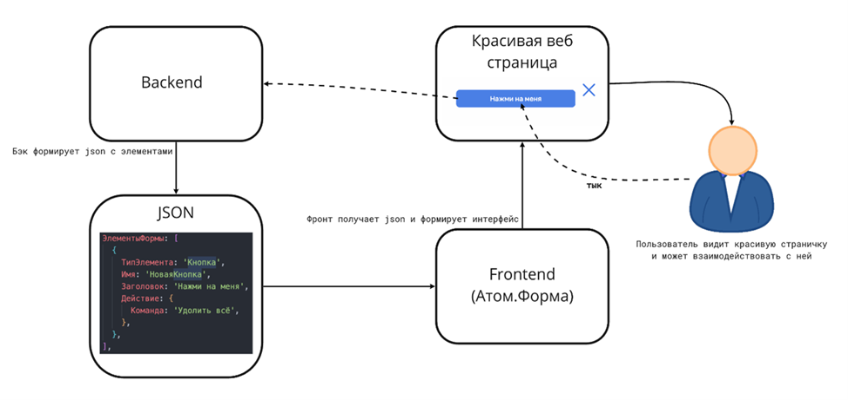
Рисунок 1 - Процесс взаимодействия сервера с Атом.Формой
Пример минимально жизнеспособной формы:
{
ЭлементыФормы: [
{
ТипЭлемента: 'Надпись',
Имя: 'НадписьСтатус',
Заголовок: '',
ПутьКДанным: 'Статус',
},
],
Данные: {
Статус: {
Представление: 'Не верифицирована',
},
}
}

Элементы Формы
Элементы формы – это массив объектов с параметрами элементов.
Минимальный набор параметров элемента:
- Имя <string> - уникальный идентификатор элемента;
- ТипЭлемента <string>.
Элементы могут содержать дочерние элементы – массив элементов формы.

Данные
Данные - это объект, где ключ – это Имя элемента формы, а значение - данные для элемента.

Дополнительные параметры
Таблица 1 – Параметры GetAction
Параметр | Тип | Описание
source | string | Система источник
Заголовок | string / object | Используется при left-sidebar layout (меню слева, рабочая область справа). Если параметр передан строкой, то используется в качестве заголовка формы.
⤷ Заголовок | string | Заголовок формы
⤷ Подзаголовок | string | Подзаголовок формы
ЗаголовокОкна | string | Заголовок окна браузера. Не используется для модальных окон
ОтслеживатьИзменения | boolean
БлокироватьИнтерфейс | boolean / undefined | Используется, чтобы регулировать активность (доступность) рабочей области при открытии быстрых фильтров. По умолчанию undefined (рабочая область НЕ активна), при значении false интерфейс активен
ОписаниеКолонок | Object
filters | Object | Базовые фильтры, подробно в подразделе 6.1
advancedfilters см | Object | Расширенные фильтры, подробно в подразделе 6.2
Действия
⤷ ПриОткрытии | Действие | Действие, которое будет выполнено при открытии формы  подробно в разделе 7
КнопкаНазад см |  | подробно в пункте 5.2.2

Взаимодействие с сервером
Атом.Форма общается с сервером с помощью методов, приведенных в таблице (Таблица 2).
Таблица 2 – Методы взаимодействия сервера с Атом.Формой
Метод | Описание
GetAction | Метод позволяет получить специализированное интерфейсное действие, связанное с кнопкой или элементом формы
GetDataFile | Выгружает файл
GetMenu | Возвращает меню пользователя, состоящее из групп и виджетов
GetList | Получает список элементов выбранного объекта метаданных согласно отбору и пользовательским настройкам отображения.
GetMetadata | Получает полный список реквизитов выбранного объекта метаданных, а также настройки их отображения для текущего пользователя
GetElement | Получает данные выбранного элемента по уникальному идентификатору
SaveChange | Записывает изменения в базу данных.
GetInfo | Получает соответствующие виджету данные для построения диаграммы
GetWidgets | Получает список виджетов для выбранной группы меню
GetNotifications | Метод возвращает список уведомлений для текущего пользователя
GetForm | Получает описание полей данных и элементов управления формы
GetUserData | Возвращает данные по пользователю и его активному профилю в развернутом или сокращенном виде
GetUserFilter | Возвращает отборы по заданному идентификатору пользовательского фильтра
UploadFile | Загрузка файлов в базу данных
GetLink | Выполнение действия по параметру URL

Элементы
Элемент, это основной строительный компонент любой экранной формы, будь то надпись, кнопка, таблица и многое другое. - Все возможные типы элементов перечислены в данном разделе.
Минимально необходимые свойства элемента — это его «Имя» и «ТипЭлемента».
Все элементы между собой объединяют общие (базовые) свойства, характерные и применимые для всех элементов формы (Таблица 3).
Таблица 3 – Базовые свойства элементов
Параметр | Тип | Описание
Действие |  | Подробно в разделе 7
ШиринаЗаголовка | number
ПоложениеЗаголовка | Нет  Верх  Низ  Лево  Право
ИмяТаблицыФормы | string
ИспользуетсяДиапазонЗначений | boolean | В случае, если true, вместо ПутьКДанным используются два иных поля  (напр. ПутьКДаннымВерхнееЗначение и ПутьКДаннымНижнееЗначение)
ПутьКДанным | string
ТолькоПросмотр | boolean
ПоказыватьАвтозаполнение | boolean
ВидПутиКДанным | АктивнаяСтрокаТаблицы  ЕстьВложенныеСтроки  Диапазон
ТипЭлемента* | string
Имя* | string
ОбязательностьЗаполнения | boolean
Видимость | boolean
Ширина | number | Значения - число от 1 до 12.

Таблица 4 – Оформление элементов
Параметр | Тип | По умолчанию | Описание
Класс | string
ЦветТекстаЗаголовка | string
Иконка | string
ГоризонтальноеВыравнивание | start  center  end
РасположениеИконки | Лево  Право  Нет | Лево
ЦветТекста | string
ВнешнийОтступ |  |  | Внешний отступ элемента в пикселях.
⤷ Снизу | number
⤷ Сверху | number
⤷ Справа | number
⤷ Слева | number
ВнутреннийОтступ |  |  | Внешний отступ элемента в пикселях.
⤷ Снизу | number
⤷ Сверху | number
⤷ Справа | number
⤷ Слева | number
ШрифтЗаголовка
⤷ Размер | number | 16

Таблица 5 – Вычисление в элементах
Параметр | Тип | Описание
Назначение | string | Изменяемое поле без вложенности
Формула | string | Математическая формула для вычисления другого поля при изменении текущего поля. Для этого поля верхнего уровня необходимо обрамить в фигурные скобки, обращение к вложенным объектам происходит через квадратные скобки с двойными кавычками. Например: {СуммаБезНДС}["Значение"] + 21

Примеры использования
Надпись:
{
Имя: 'Продукция',
ТипЭлемента: 'Надпись',
Заголовок: 'Продукция сопоставлена',
ПутьКДанным: 'ВЭлементе',
ПоложениеЗаголовка: 'Нет',
}
Поле ввода:
{
Имя: 'Наименование',
ТипЭлемента: 'ПолеВвода',
ПутьКДанным: 'Наименование',
Заголовок: 'Наименование*',
ТипДанных: 'Строка',
ТолькоПросмотр: false,
МногострочныйРежим: true,
}
Кнопка
{
ТипЭлемента: 'Кнопка',
Имя: 'КнопкаОтмена',
Заголовок: 'Отмена',
Действие: {
Команда: 'GetAction',
},
}

Надпись
Тип элемента: «Надпись».
Элемент формы отображения текстовой информации. Может являться ссылкой если указан Адрес. Или выполнять действие при клике, если указано Действие, а также иметь представление значка.
Таблица 6 – Базовые свойства элемента типа «Надпись»
Параметр | Тип | По умолчанию | Описание
Действие | object |  | Если есть действие, то оно выполнится по клику. А также произойдёт смена курсора на указатель. Подробно в разделе 7
Иконка | boolean | true | Отображение доп. иконки перед веб-ссылкой. Действует если веб-ссылка истина.
ВебСсылка | boolean | false | Отображение в стиле веб-ссылки
ВНовомОкне | boolean | false | Открывать ссылку в новом окне
Адрес | string |  | Адрес ссылки
ПутьКДанным* | string  ВЭлементе | '-' | Если 'ВЭлементе' то при отсутствии данных (поля Представление), отображаемый текст берётся из заголовка.
Заголовок | string |  | Получение заголовка
* – здесь и далее – обязательный параметр
Таблица 7 – Оформление элемента типа «Надпись»
Параметр | Тип | По умолчанию | Описание
Иконка | string | '' | Если ТипЭлемента надпись и надпись - Вебссылка, то возвращаем иконку.
РасположениеТекста | string |  | Получение расположения текста
Значок | boolean | false | Отображение в стиле значка/badge
Шрифт |  | Получение шрифта надписи
⤷ ЦветТекстаЗаголовка | string |  | В виде цвета из дизайн-системы, либо hex
⤷ Полужирный | boolean |  | Получение полужирного шрифта
⤷ Размер | number | 16 | Получение размера шрифта надписи

Таблица 8 – @public
Параметр | Тип | Описание
Действие
⤷ Событие | Клик | Результат клика. Если указано действие, отправится action с payload действия.

Пример использования
{
"ЭлементыФормы": [
{
"Имя": "ПродукцияСопоставлена",
"ТипЭлемента": "Надпись",
"Заголовок": "Продукция сопоставлена",
"ПутьКДанным": "ПродукцияСопоставлена",
"ПоложениеЗаголовка": "Лево",
"ВебСсылка": false,
"Оформление": {
"РасположениеТекста": "Лево",
"ЦветТекстаЗаголовка": "#4a5774",
"Шрифт": {
"Полужирный": true,
"Размер": 20
}
}
}
],
"Данные": {
"ПродукцияСопоставлена": {
"Представление": "Нет"
}
}
}

Кнопки
Кнопки – это интерактивные элементы формы, выполняющие действия при нажатии на них.
    - Кнопка
Тип элемента: «Кнопка».
Кнопка на форме. Работоспособна только если указано действие.
Таблица 9 – Базовые свойства элемента типа «Кнопка»
Параметр | Тип | Описание
Команда | ПредопределенноеДействие  string | Имя команды, которая должна быть вызвана при выполнении действия. Для команд, выполняемых на портале, используется "ПредопределенноеДействие"
ПараметрыДействия
⤷ Таймер | object | Таймер обратного отсчета
⤷ Действие | НастройкаКолонок | Настраивает отображение колонок списка. Используется только в формах списка
⤷ Действие | НастройкаПорядкаКолонок | Настраивает отображение порядка колонок списка. Используется только в формах списка
⤷ Действие | ЗакрытьФорму
⤷ Действие | Подтвердить
⤷ Действие | ОтборСписка | Предопределённое действие Фильтров
⤷ Действие | ОтборСпискаРасширенный | Предопределённое действие Фильтров
⤷ Действие | СменитьМакет
⤷ Действие | Аутентификация

Таблица 10 – Оформление элемента типа «Кнопка»
Параметр | Тип | По умолчанию | Описание
Вид | 'Гиперссылка'  'Кнопка' | 'Кнопка'
ОформлениеКнопки | 'secondary' |  | Если ЦветТекста не был передан и ОформлениеКнопки = 'secondary', то цвет текста будет 'godfather'. Если ЦветТекста был передан, то ОформлениеКнопки проигнорируется. Иначе цвет текста будет 'amelie'.
ЦветТекста | string
ПоложениеВсплывающегоОкна | ПравоНиз  ЛевоНиз
ЦветИконки | string  string[]
РасположениеТекста | left  right  center  justify
Расположение | Центр  Начало  Конец
ИконкаПосле
⤷ Цвет | string
⤷ Размер | number
⤷ Название | string

Таймер
Нажатие на кнопку запускает таймер обратного отсчета. Действие будет выполнено при повторном нажатии или истечении времени.
Таблица 11 – Таймер элемента типа «Кнопка»
Параметр | Тип | По умолчанию | Описание
⤷ IDТаймера | boolean |  | Идентификатор таймера на бэкенде
⤷ НачальноеЗначение | number | 0 | Значение
⤷ ЕдиницаВремени | S , MS , MM | S | Единица измерения времени  'MM' - минуты,  'S' - секунды,  'MS' - миллисекунда

Примеры использования
{
"ТипЭлемента": "Кнопка",
"Имя": "КнопкаСТаймером",
"Заголовок": "Старт",
"Ширина": 3,
"Действие": {
"Команда": "GetAction",
"ПараметрыДействия": {
"Действие": "ЗакрытьФорму",
"ПараметрыДействия": {
"Таймер": {
"IDТаймера": "1111-1111-1111-1111-1111",
"НачальноеЗначение": 60
}
}
}
}
}
{
"ТипЭлемента": "Кнопка",
"Имя": "КнопкаОтмена",
"Заголовок": "Отмена",
"Ширина": 3,
"Оформление": {
"Вид": "Кнопка",
"ОформлениеКнопки": "error",
"Иконка": "close",
"ЦветТекста": "rocky",
"Значок": true,
"ЦветФона": "alien"
},
"Действие": {
"Команда": "GetAction",
"ПараметрыДействия": {
"Действие": "ЗакрытьФорму",
"ПараметрыДействия": {}
}
}
}
    - Кнопка назад
Тип элемента: «КнопкаНазад».
Применяется в LeftSidebar layout. Выполняет действие ВозвратНаПредыдущуюФорму.
Таблица 12 – Базовые свойства элемента типа «Кнопка назад»
Параметр | Тип | Описание
Действие | any

Дополнительные действия
Тип элемента: «ДополнительныеДействия».
Элемент в виде круглой кнопки с "плюсиком", по нажатию на который всплывает окно с кнопками, указанными в "ПодчиненныеЭлементы". Имеет "якорь" в нижнем правом углу. Умеет работать только с "ТипЭлемента" = "Кнопка".
Таблица 13 – Базовые свойства элемента типа «Дополнительные действия»
Параметр | Тип | Описание
ПодчиненныеЭлементы | array | Массив элементов типа "кнопка"

Пример использования
{
"ТипЭлемента": "ДополнительныеДействия",
"Имя": "МенюДействий",
"Группировка": "Вертикальная",
"Ширина": 0,
"ПодчиненныеЭлементы": [
{
"ТипЭлемента": "Кнопка",
"Имя": "КнопкаДобавитьИзШаблона",
"Заголовок": "Добавить из шаблона",
"Ширина": 0,
"Оформление": {
"Вид": "Гиперссылка",
"ЦветТекста": "#000000"
},
"Действие": {
"Команда": "GetForm",
"ПараметрыДействия": {
"Тип": "Справочник"
},
"РежимОткрытия": "МодальноБезЦентрирования"
}
},
{
"ТипЭлемента": "Кнопка",
"Имя": "КнопкаДобавитьВручную",
"Заголовок": "Добавить вручную",
"Ширина": 2,
"Оформление": {
"Вид": "Гиперссылка",
"ЦветТекста": "#000000"
},
"Действие": {
"Команда": "GetAction",
"ПараметрыДействия": {
"Действие": "СоздатьНовыйОбъект",
"ПараметрыДействия": {
"Тип": "Справочник"
}
}
}
}
]
}

Переключатель кнопок
Тип элемента: «ПереключательКнопок».
Группа кнопок, используется для выбора одного состояния из нескольких вариантов.
Работает с "ПолеСписка" для изменения отображения данных в виде иерархии/таблицы/карточек.
По нажатию изменяет используемый вид группировки и отправляет новый запрос GetList.
Таблица 14 – Оформление элемента типа «Группа кнопок»
Параметр | Тип | Описание
РасположениеЭлементов | end  space-around  center  space-between

Таблица 15 – Действия элемента типа «Группа кнопок»
Параметр | Тип | По умолчанию | Описание
ПараметрыДействия
⤷ РеквизитИерархии | string
⤷ Вид | Список  Плитка  ИерархическийСписок | Список

Пример использования
{
"ЭлементыФормы": [
{
"ТипЭлемента": "ПереключательКнопок",
"Имя": "КнопкиОтображения",
"Ширина": 0,
"ПодчиненныеЭлементы": [
{
"ТипЭлемента": "Кнопка",
"Имя": "КнопкаОКПД2",
"Заголовок": "ОКПД 2",
"Ширина": 0,
"Оформление": {
"Вид": "Кнопка"
},
"Действие": {
"Команда": "ПредопределенноеДействие",
"ПараметрыДействия": {}
}
},
{
"ТипЭлемента": "Кнопка",
"Имя": "КнопкаМТРиО",
"Заголовок": "МТРиО",
"Ширина": 0,
"Оформление": {
"Вид": "Кнопка"
},
"Действие": {
"Команда": "ПредопределенноеДействие",
"ПараметрыДействия": {}
}
},
{
"ТипЭлемента": "Кнопка",
"Имя": "КнопкаПлитка",
"Заголовок": "1",
"Ширина": 0,
"Оформление": {
"Вид": "Кнопка",
"Иконка": "icon-view"
},
"Действие": {
"Команда": "ПредопределенноеДействие",
"ПараметрыДействия": {}
}
},
{
"ТипЭлемента": "Кнопка",
"Имя": "КнопкаСписок",
"Заголовок": "2",
"Ширина": 0,
"Оформление": {
"Вид": "Кнопка",
"Иконка": "menu"
},
"Действие": {
"Команда": "ПредопределенноеДействие",
"ПараметрыДействия": {}
}
}
]
}
],
"Данные": {}
}

Карусель
Тип элемента: «Карусель».
Элемент интерфейса, который позволяет отображать несколько картинок, иконок, заголовков или других элементов контента в виде циклического слайд-шоу (карусели). Позволяет пользователям возможность быстро и удобно ознакомиться с контентом, не переключаясь между окнами или вкладками.
Таблица 16 – Базовые свойства элемента типа «Карусель»
Параметр | Тип | Описание
Действие |  | Клик по слайду
Вид | Реестр  ЭлектронныеПплощадки
Заголовок | string
Таблица 17 – ПодчиненныеЭлементы
Наименование | Тип | Описание
Картинка | string
Иконка | string
Заголовок | string
Ид | string
Имя | string
Гиперссылка
⤷ Путь
⤷ Заголовок
Пример использования
{
"ЭлементыФормы": [
{
"Вид": "Реестр",
"Заголовок": "Реестры",
"Имя": "Главная_Реестры",
"ПодчиненныеЭлементы": [
{
"Гиперссылка": "/",
"Действие": {
"Команда": "GetAction",
"ПараметрыДействия": {}
},
"Заголовок": "1 Слайд",
"Ид": 1,
"Иконка": "truck",
"Имя": "1"
},
{
"Гиперссылка": "/",
"Действие": {
"Команда": "GetAction",
"ПараметрыДействия": {}
},
"Заголовок": "2 Слайд",
"Ид": 2,
"Иконка": "auditor",
"Имя": "2"
},
{
"Гиперссылка": "/",
"Действие": {
"Команда": "GetAction",
"ПараметрыДействия": {}
},
"Заголовок": "3 Слайд",
"Ид": 3,
"Иконка": "auditor",
"Имя": "3"
},
{
"Гиперссылка": "/",
"Действие": {
"Команда": "GetAction",
"ПараметрыДействия": {}
},
"Заголовок": "4 Слайд",
"Ид": 4,
"Иконка": "supplier",
"Имя": "4"
},
{
"Гиперссылка": "/",
"Действие": {
"Команда": "GetAction",
"ПараметрыДействия": {}
},
"Заголовок": "5 Слайд",
"Ид": 5,
"Иконка": "auditor",
"Имя": "5"
},
{
"Гиперссылка": "/",
"Действие": {
"Команда": "GetAction",
"ПараметрыДействия": {}
},
"Заголовок": "6 Слайд",
"Ид": 6,
"Иконка": "auditor",
"Имя": "6"
}
],
"ПоложениеЗаголовка": "Нет",
"ТипЭлемента": "Карусель"
}
],
"Данные": {}
}

Флажок (чекбокс)
Тип элемента: «ПолеФлажка».
Элемент интерфейса отображает значение типа «Булево», в виде поля с флажком.
Таблица 18 – Базовые свойства элемента типа «Флажок»
Параметр | Тип | По умолчанию | Описание
ПоложениеЗаголовка | Нет  Верх  Низ  Лево  Право | Право
ОбязательностьЗаполнения | boolean | false | Обязательно ли заполнять
ТолькоПросмотр | boolean | false | Выключен ли чекбокс
Таблица 19 – Действия элемента типа «Флажок»
Наименование | Тип | Описание
Событие | Изменение | Действие которое будет вызвано после изменения значения
Таблица 20 – Данные элемента типа «Флажок»
Наименование | Тип | По умолчанию | Описание
Представление | string
Значение | boolean | false | Значение чекбокса
Пример использования
{
"ЭлементыФормы": [
{
"Имя": "КомплектующиеСоответствуютНП071",
"ТипЭлемента": "ПолеФлажка",
"ПутьКДанным": "КомплектующиеСоответствуютНП071",
"Заголовок": "Комплектующие соответствуют",
"ТипДанных": "Булево",
"ПоложениеЗаголовка": "Право"
}
],
"Данные": {
"КомплектующиеСоответствуютНП071": {
"Значение": false,
"Представление": "Нет"
}
}
}

Список подтверждения
Тип элемента: «СписокПодтверждения».
Элемент интерфейса, отображает массив значений типа «Булево», в виде полей с флажками.
Таблица 21 – Базовые свойства элемента типа «Список подтверждения»
Параметр | Тип | Описание
ВидПутиКДанным | string  АктивнаяСтрокаТаблицы
Таблица 22 – Действия элемента типа «Список подтверждения»
Наименование | Тип | Описание
Событие | Изменение | Действие которое будет вызвано после изменения значения
Пример использования
{
"ЭлементыФормы": [
{
"ТипЭлемента": "СписокПодтверждения",
"Имя": "Список",
"Заголовок": "Список",
"ПутьКДанным": "СтатусОтображение"
}
],
"Данные": {
"СтатусОтображение": [
{
"с_Ссылка": {
"Ид": "Ид1",
"Представление": "Флаг 1"
}
},
{
"с_Ссылка": {
"Ид": "Ид2",
"Представление": "Флаг 2"
}
}
]
}
}

ВизуальныйРедактор
Тип элемента: «ВизуальныйРедактор».
Элемент интерфейса, в режиме «ТолькоПросмотр» отображает введенное значение в виде нередактируемого блока.
Таблица 23 – Базовые свойства элемента типа «ВизуальныйРедактор»
Наименование | Тип | По умолчанию | Описание
Ширина | boolean | false | Ширина элемента
Видимость | boolean | true | Отображается ли элемент на странице
ОбязательностьЗаполнения | boolean | false | Обязательно ли заполнять
ТолькоПросмотр | boolean | false | Возможно ли редактирование
Пример использования
{
"ЭлементыФормы": [
{
"ТипЭлемента": "ВизуальныйРедактор",
"ПутьКДанным": "Объект.Содержимое",
"Ширина": 12,
"ТолькоПросмотр": false,
"Имя": "Содержимое",
"Видимость": true,
"ОбязательностьЗаполнения": false
}
],
"Данные": {
"Объект.Содержимое": "Тест"
}
}

Диаграмма Ганта
Тип элемента: «ДиаграммаГанта».
Элемент интерфейса, отображающий диаграмму Ганта.
Диаграмма Ганта - тип столбчатых диаграмм, который используется для иллюстрации плана, графика работ по какому-либо проекту.
Таблица 24 – Базовые свойства элемента типа «Диаграмма Ганта»
Наименование | Тип | По умолчанию | Описание
ПоказатьМета | boolean | false
ПоказатьТаблицу | boolean | false
ПоказатьСтолбец | boolean | false
Действие
СоставДействий | array
ПутьКДанным | string
Масштаб | 'year'  'months'  'quarter'  'fiveYear'  'tenYear' | 'year'
Таблица 25 – Данные элемента типа «Диаграмма Ганта»
Наименование | Тип | По умолчанию | Описание
ДанныеГанта
⤷ children | array |  | Дочерние элементы Ганта
⤷ Иконка.Ид | string
⤷ ЦветФона | string
⤷ ПоказатьПаузу.Значение | boolean | false
⤷ ПоказатьЧасы.Значение | boolean | false
⤷ Элемент | Object |  | Данные для отображения в таблице или поповере
⤷ ОтключитьСортировку | boolean | false | Сортировка проходит следующим образом: Сначала отображаются элементы Ганта со связями, после - без связей. Затем сортируются по дате "Начало", если они равны, то по дате "Окончание". Вложенные связи располагаются прямо под родительскими, дочерние также располагаются по дате "Начало" и дате "Окончание".
⤷ РазворачиватьПоУмолчанию | boolean | false
⤷ КорректировочнаяДата.Значение | string
⤷ ДатаФактаИсполнения.Значение | string
⤷ Окончание.Значение* | string
⤷ Просрочка.Значение | string
⤷ Начало.Значение* | string
⤷ Заголовок* | string
с_Ссылка
⤷ Ид* | string
Прогнозы
⤷ Окончание.Значение* | string
⤷ Ид* | string
Последователи
⤷ Последователь.Ид* | string
⤷ ТипЗависимости.Значение* | 'НачалоНачало'  'НачалоОкончание'  'ОкончаниеНачало'  'ОкончаниеОкончание'  null
Таблица 26 – ЗаголовкиТаблицы
Наименование | Тип | По умолчанию | Описание
ТипДанных* | date  number  string
Ключ* | string
Показать* | boolean
Заголовок* | string
Таблица 27 – с_ПараметрыСписков
Наименование | Тип | По умолчанию | Описание
Прогнозы
⤷ Наименование* | string
⤷ Ид* | string
СоответствиеИконок
⤷ Подсказка | string
⤷ Цвет | string
⤷ ЦветФона | string
⤷ Буква* | string
⤷ ИдентификаторСтатуса* | string
Таблица 28 – ЗаголовкиПодсказки
Наименование | Тип | По умолчанию | Описание
ТипДанных* | 'date'  'number'  'string'
Ключ* | string
Заголовок* | string
Пример использования
{
"ЭлементыФормы": [
{
"ТипЭлемента": "ДиаграммаГанта",
"Заголовок": "Ключевые события 222",
"name": "ИмяДиаграммаГанта",
"Имя": "ИмяДиаграммаГанта",
"Масштаб": "months",
"ПутьКДанным": "СтрокиГанта",
"Ширина": 12,
"СоставДействий": [
{
"ТипЭлемента": "Кнопка",
"Имя": "КнопкаВерифицировать",
"Заголовок": "Верифицировать",
"Ширина": 0,
"Оформление": {
"Вид": "Гиперссылка",
"Иконка": "agreement"
},
"Действие": {
"Команда": "ПредопределенноеДействие",
"ПараметрыДействия": {
"Объект": "СписокПродукция",
"Действие": "ГрупповоеИзменениеДанных",
"ПараметрыИзменения": {
"СтатусПродукции": {
"ТипОбъекта": "РеквизитОбъекта",
"Значение": {
"Тип": "Перечисление",
"Вид": "ГА_СтатусПродукции",
"ИД": "Верифицирована"
}
}
},
"ПодтверждатьИзменения": true,
"ФормаПодтверждения": {
"ЭлементыФормы": [
{
"ТипЭлемента": "Надпись",
"Имя": "НадписьЗаголовок",
"Заголовок": "Верифицировать карточки продукции?",
"Оформление": {
"Шрифт": {
"Размер": 14,
"Полужирный": true
}
},
"Ширина": 5
},
{
"ТипЭлемента": "Надпись",
"Имя": "НадписьПодзаголовок",
"Заголовок": "Верифицированные карточки продукции будут доступны заказчикам",
"Оформление": {
"ЦветТекста": "#737373"
},
"Ширина": 5
},
{
"ТипЭлемента": "СписокПодтверждения",
"Имя": "СписокВыбранных",
"Заголовок": "",
"Ширина": 5
},
{
"ТипЭлемента": "Кнопка",
"Имя": "КнопкаВерифицировать",
"Заголовок": "Верифицировать",
"Оформление": {
"ОформлениеКнопки": "primary"
},
"Ширина": 5,
"Действие": {
"Команда": "ПредопределенноеДействие",
"ПараметрыДействия": {
"Объект": "СписокВыбранных",
"Действие": "Подтвердить"
}
}
}
]
}
},
"РежимОткрытия": "Модально"
}
},
{
"ТипЭлемента": "Кнопка",
"Имя": "КнопкаЭкспортировать",
"Заголовок": "Экспортировать",
"Ширина": 0,
"Оформление": {
"Вид": "Гиперссылка",
"Иконка": "export"
},
"Действие": {
"Команда": "GetDataFile",
"ПередаватьКонтекст": true,
"ПараметрыДействия": {
"Действие": "ЭкспортироватьСписок",
"РасширениеБезТочки": "xlsx",
"Объект": {
"Тип": "Справочник",
"Вид": "ГА_КаталогПродукции",
"ИмяСписка": "ГА_КаталогПродукции"
}
}
}
},
{
"ТипЭлемента": "Кнопка",
"Имя": "КнопкаНеактивна",
"Заголовок": "Не активна",
"Ширина": 0,
"Оформление": {
"Вид": "Гиперссылка",
"ЦветТекста": "#ff0000",
"Иконка": "close"
},
"Действие": {
"Команда": "ПредопределенноеДействие",
"ПараметрыДействия": {
"Объект": "ИмяДиаграммаГанта",
"Действие": "ГрупповоеИзменениеДанных",
"ПараметрыИзменения": {
"СтатусПродукции": {
"ТипОбъекта": "РеквизитОбъекта",
"Значение": {
"Тип": "Перечисление",
"Вид": "ГА_СтатусПродукции",
"ИД": "Неактивна"
}
}
},
"ПодтверждатьИзменения": true,
"ФормаПодтверждения": {
"ЭлементыФормы": [
{
"ТипЭлемента": "Надпись",
"Имя": "НадписьЗаголовок",
"Заголовок": "Вы подтверждаете деактивацию карточек продукции?",
"Оформление": {
"Шрифт": {
"Размер": 14,
"Полужирный": true
}
},
"Ширина": 5
},
{
"ТипЭлемента": "Надпись",
"Имя": "НадписьПодзаголовок",
"Заголовок": "Карточки не будут доступны заказчику для просмотра",
"Оформление": {
"ЦветТекста": "#D06E0D"
},
"Ширина": 5
},
{
"ТипЭлемента": "СписокПодтверждения",
"Имя": "СписокВыбранных",
"Заголовок": "",
"Ширина": 5
},
{
"ТипЭлемента": "Кнопка",
"Имя": "КнопкаНеактивна",
"Заголовок": "Не активна",
"Оформление": {
"ОформлениеКнопки": "error",
"Иконка": "close"
},
"Ширина": 5,
"Действие": {
"Команда": "ПредопределенноеДействие",
"ПараметрыДействия": {
"Объект": "СписокВыбранных",
"Действие": "Подтвердить"
}
}
}
]
}
},
"РежимОткрытия": "Модально"
}
},
{
"ТипЭлемента": "Кнопка",
"Имя": "КнопкаУдалить",
"Заголовок": "Удалить",
"Ширина": 0,
"Оформление": {
"Вид": "Гиперссылка",
"ЦветТекста": "#ff0000",
"Иконка": "delete"
},
"Действие": {
"Команда": "ПредопределенноеДействие",
"ПараметрыДействия": {
"Объект": "СписокПродукция",
"Действие": "ГрупповоеИзменениеДанных",
"ПараметрыИзменения": {
"СтатусПродукции": {
"ТипОбъекта": "РеквизитОбъекта",
"Значение": {
"Тип": "Перечисление",
"Вид": "ГА_СтатусПродукции",
"ИД": "Удалена"
}
}
},
"ПодтверждатьИзменения": true,
"ФормаПодтверждения": {
"ЭлементыФормы": [
{
"ТипЭлемента": "Надпись",
"Имя": "НадписьЗаголовок",
"Заголовок": "Удалить карточки продукции?",
"Оформление": {
"Шрифт": {
"Размер": 14,
"Полужирный": true
}
},
"Ширина": 5
},
{
"ТипЭлемента": "Надпись",
"Имя": "НадписьПодзаголовок",
"Заголовок": "Вы безвозвратно потеряете данные",
"Оформление": {
"ЦветТекста": "#737373"
},
"Ширина": 5
},
{
"ТипЭлемента": "СписокПодтверждения",
"Имя": "СписокВыбранных",
"Заголовок": "",
"Ширина": 5
},
{
"ТипЭлемента": "Кнопка",
"Имя": "КнопкаУдалить",
"Заголовок": "Удалить",
"Оформление": {
"ОформлениеКнопки": "error",
"Иконка": "delete"
},
"Ширина": 5,
"Действие": {
"Команда": "ПредопределенноеДействие",
"ПараметрыДействия": {
"Объект": "СписокВыбранных",
"Действие": "Подтвердить"
}
}
}
]
}
},
"РежимОткрытия": "Модально"
}
},
{
"ТипЭлемента": "Кнопка",
"Имя": "КнопкаОчистить",
"Заголовок": "Очистить",
"Ширина": 0,
"Оформление": {
"Вид": "Гиперссылка",
"ЦветТекста": "#D06E0D",
"Иконка": "close"
},
"Действие": {
"Команда": "ПредопределенноеДействие",
"ПараметрыДействия": {
"Объект": "СписокПродукция",
"Действие": "ОчиститьВыбор"
}
}
}
],
"Действие": {
"Команда": "GetAction",
"ПараметрыДействия": {
"ПараметрыДействия": {
"ТекущаяСтрока": "п_ТекущаяСтрока"
}
}
},
"ЗаголовкиТаблицы": [
{
"Заголовок": "Дата начала",
"Ключ": "keyEventStartDate",
"ТипДанных": "date",
"Показать": true
},
{
"Заголовок": "Продолжительность",
"Ключ": "duration",
"ТипДанных": "number",
"Показать": true
},
{
"Заголовок": "Дата окончания",
"Ключ": "keyEventEndDate",
"ТипДанных": "date",
"Показать": true
},
{
"Заголовок": "Дата факта исполнения КС",
"Ключ": "executionDate",
"ТипДанных": "date",
"Показать": true
},
{
"Заголовок": "Задержка",
"Ключ": "delay",
"ТипДанных": "number",
"Показать": true
}
]
}
],
"Заголовок": "Диаграмма Ганта",
"Данные": {
"ИмяПредопределенныхДанных": {
"Значение": "",
"Представление": ""
},
"СтрокиГанта": [
{
"с_Ссылка": {
"Вид": "ГА_КаталогПродукции",
"Ид": "cf4249fb-08ae-48b0-8109-da5f47ffaec1",
"Представление": "test_nt_cf4249fb",
"Тип": "Справочник"
},
"Заголовок": {
"Значение": "КС 3 Аванс по договору № №40/25325-Д/2018-ПАКШ5,6-2 от 3/28/2018",
"Представление": "КС 3 Аванс по договору № №40/25325-Д/2018-ПАКШ5,6-2 от 3/28/2018"
},
"Начало": {
"Значение": "2019-11-08T00:00:00+03:00",
"Представление": "r325"
},
"Окончание": {
"Значение": "2019-11-08T00:00:00+03:00",
"Представление": "r325"
},
"Предшественники": [],

"ЦветФона": "interstellar"
}
],
"с_ПараметрыСписков": {}
}
}

Группы элементов
Тип элемента: «Группы элементов».
Группы элементов – способ объединения элементов. Атом.Форма поддерживает объединения элементов типа:
- Группа;
- Вкладка.
Таблица 29 – Базовые свойства элемента типа «Группа элементов»
Параметр | Тип | По умолчанию | Описание
Действие |  |  | Подробно в разделе 7
Видимость | boolean | true
Таблица 30 – Оформление элемента типа «Группа элементов»
Параметр | Тип | По умолчанию | Описание
ЦветРамки | string
ЦветФона | string
Радиус | strings |  | Радиус скругления рамок
ЗаливкаФона
⤷ Расположение | top  bottom  left  right  center
⤷ Адрес | string |  | Объект с ключом СтрокаBase64 - картинкой в формате base64
⤷ Файл | object
ВнутреннийОтступ
⤷ Снизу | number | 0
⤷ Сверху | number | 0
⤷ Справа | number | 0
⤷ Слева | number | 0
ВнешнийОтступ
⤷ Снизу | number | 0
⤷ Сверху | number | 0
⤷ Справа | number | 0
⤷ Слева | number | 0
Разделитель
⤷ Цвет | string
⤷ Вид | solid  dashed  dotted  double  inset  outset  none  hidden
⤷ Расположение | top  bottom  left  right  center
⤷ Размер | number | 1
    - Группа
Тип элемента: «ГруппаФормы».
Элемент интерфейса, служит для объединения элементов формы в группировки, позволяет скрыть и стилизовать группу, задавать правила расположения элементов внутри группы.
Таблица 31 – Базовые свойства элемента типа «Группа»
Параметр | Тип | По умолчанию | Описание
ПодчиненныеЭлементы | [] |  | Массив подчиненных элементов группы
ТипОтображения | Иконка |  | Тип отображения подсказки
Подсказка | string |  | Подсказка группы
ВНовомОкне | boolean | false | Открывать ссылку в новом окне
Адрес | string |  | Адрес ссылки если ВебСсылка = true
ВебСсылка | boolean | false | Является ли заголовок группы ссылкой
РасположениеЗаголовка | Лево  Центр |  | Задать расположение заголовка
Заголовок | string |  | Заголовок группы
ТолькоПросмотр | boolean | false | Доступность группы
ОбязательностьЗаполнения | boolean | false | Обязательность заполнения в виде красной звёздочки
Сворачиваемая | boolean | false | Доступно ли сворачивание группы
Раскрыта | boolean | false | Состояние группы по умолчанию - раскрыта или свёрнута
Положение | Снизу  Сверху  Слева  Справа | Сверху | Положение заголовка группы
СкрыватьЗаголовокВБыстромДоступе | boolean | true | Скрывать заголовок группы в быстром доступе (фильтрации)
ПоказыватьВБыстромДоступе | boolean | true | Отображать группу в быстром доступе (фильтрации)
Таблица 32 – Оформление элемента типа «Группа»
Наименование | Тип | По умолчанию | Описание
РасположениеГруппы | top  bottom |  | Расположение группы
ЦветТекста | string |  | Цвет текста(дизайн-системы) наименования
Шрифт
⤷ Полужирный | boolean | false | Установить шрифт наименования в жирном
⤷ Размер | number | null | Размер шрифта наименования
Пример использования
{
"ЭлементыФормы": [
{
"Группировка": "Горизонтальная",
"Заголовок": "Заголовок Группы",
"Имя": "ГруппаШапкаСписка",
"Сворачиваемая": true,
"Оформление": {
"ЦветРамки": "rocky",
"ВнутреннийОтступ": {
"Сверху": 10,
"Слева": 10
}
},
"ПодчиненныеЭлементы": [
{
"Действие": {
"Команда": "GetAction",
"ПараметрыДействия": {
"ВидФильтра": "ОтборСпискаРасширенный",
"Действие": "ОтобратьСписокОбъектов_БыстрыйПоиск_ФормаСписка",
"Объект": {
"Вид": "ГА_КаталогПродукции",
"Тип": "Справочник"
}
}
},
"Заголовок": "Наименование",
"Имя": "ПоискНаименование",
"ОбязательностьЗаполнения": false,
"ПутьКДанным": "",
"ТипДанных": "Строка",
"ТипЭлемента": "ПолеВвода",
"Ширина": 9
},
{
"Действие": {
"Команда": "GetAction",
"ПараметрыДействия": {}
},
"Заголовок": "Найти",
"Имя": "КнопкаНайти",
"Оформление": {
"Вид": "Кнопка",
"ОформлениеКнопки": "primary"
},
"ТипЭлемента": "Кнопка",
"Ширина": 3
}
],
"ТипЭлемента": "ГруппаФормы",
"Ширина": 6
}
],
"Данные": {}
}
    - Вкладки
Тип элемента: «Страницы».
Элемент интерфейса «Вкладки», состоит из группы вкладок с названиями информации, которая под ними.
Таблица 33 – Базовые свойства элемента типа «Вкладки»
Параметр | Тип | По умолчанию | Описание
Вид | Меню  Вкладки | Вкладки | Отображение вкладок в виде меню или вкладок
ПодчиненныеЭлементы | array
ПоложениеЗакладок | Снизу  Сверху  Слева  Справа | Сверху | Положение вкладок
АктивнаяСтраница | string |  | Вкладка которая будет открыта по умолчанию
Действие |  |  | Каждая вкладка может иметь собственное действие, выполняемое при переходе на неё Определение активной страницы по умолчанию (свойство Имя)
ТекущаяСтраница | string

HTML
Тип элемента: «html».
Элемент формы для отображения html разметки.
Таблица 34 – Базовые свойства элемента типа «HTML»
Параметр | Тип | Описание
Разметка | string
ДопРазметка | string
Пример использования
{
ТипЭлемента: 'html',
Имя: 'Описание',
Разметка:
'<p><span style="font-weight: bold;">Жирный текст</span><span>.</span></p>\n<p><span style="font-style: italic;">Текст курсивом</span><span>.</span></p>\n<p><a href="http://ya.ru">http://ya.ru</a></p>',
}

Иконка
Тип элемента: «Иконка».
Элемент графического интерфейса, небольшая картинка.
Таблица 35 – Базовые свойства элемента типа «Иконка»
Параметр | Тип | По умолчанию | Описание
Иконка | string | 'search' | Получение названия иконки
Таблица 36 – Оформление элемента типа «Иконка»
Наименование | Тип | По умолчанию | Описание
ЦветФона | string | '' | Получение цвета фона иконки
Цвет | string | 'rocky' | Получение цвета иконки
Размер | number | 32 | Получение размера иконки
Оформление
⤷ ВнутреннийОтступ | string | '0' | Получение внутренних отступов иконки
Пример использования
{
"ЭлементыФормы": [
{
"ТипЭлемента": "Иконка",
"Имя": "Иконка",
"Заголовок": "Иконка",
"Иконка": "search",
"Оформление": {
"Размер": 32,
"ВнутреннийОтступ": {
"Слева": 5,
"Справа": 5,
"Сверху": 2,
"Снизу": 2
}
}
}
],
"Данные": {}
}

Поле ввода
Тип элемента: «ПолеВвода».
Поле для ввода данных. В зависимости от типа данных может быть либо обычным полем ввода, либо Input, либо TextArea, либо DatePicker.
Таблица 37 – Базовые свойства элемента типа «Поле для ввода»
Параметр | Тип | По умолчанию | Описание
Примитив | boolean | false | В данных поле содержится примитивное значение Число
ТипДанных | Дата  ДатаВремя  Время  Число  Пароль  Строка  Маска | 'Строка'
МножественныйВыбор | boolean
ВидПоляОтбора | ДиапазонСоШкалой
ВидПоляОтбора | ДиапазонПериод
ИспользуетсяДиапазонЗначений | boolean
МаксимальноеКоличествоСтрок | number | 6 | Максимальное количество строк для многострочного поля.
КоличествоСтрок | number | 2 | Количество строк для многострочного поля.
МногострочныйРежим | boolean |  | Является ли поле ввода многострочным.
ПоказыватьДниТолькоТекущегоМесяца | boolean |  | Показывать ли в календаре дни только текущего месяца
Период | 'День'  'Месяц' | 'День'
СобытиеПриОчистке | string | 'Изменение' | Событие, которое произойдет при нажатии на крестик инпута.
ЗакрыватьОкноКалендаряПриВыборе | boolean | true | Если true, то окно календаря закрывается после выбора дат.
ОбязательностьЗаполнения | boolean
Таблица 38 – Оформление элемента типа «Поле для ввода»
Наименование | Тип | По умолчанию | Описание
Кнопка | boolean |  | Поле ввода с кнопкой.
ИконкаДо |  | Используется с ПолеВвода
⤷ Цвет | string | 'rocky' | Цвет Иконки в начале поля.
⤷ Размер | number | 16 | Размер иконки.
⤷ Название | string |  | Название Иконки в начале поля
ИконкаПосле |  | Используется с ПолеВвода
⤷ Цвет | string | 'rocky' | Цвет Иконки в начале поля.
⤷ Размер | number | 16 | Размер иконки.
⤷ Название | string |  | Название Иконки в начале поля
Таблица 39 – ОграниченияТипа
Наименование | Тип | По умолчанию | Описание
ЗапретВыбораПрошедшегоПериода | boolean
ЗапретВыбораБудущегоПериода | boolean
Формат
⤷ ПроверкаНепосредственно | boolean |  | Проверка соответствия паттерну непосредственно во время ввода.
⤷ Паттерн | string |  | Проверка на наличие ограничений формата вводимых данных, пишется регулярным выражением. Пример значения '[A-Z]'
ОграниченияСтроки
⤷ ВерхнийРегистр | boolean |  | Модификатор для ввода в верхнем регистре.
⤷ МинимальнаяДлина | number |  | Минимальная длина строки.
⤷ Длина | number |  | Максимальная длина строки.
⤷ Язык | en
ОграниченияЧисла
⤷ РазделительДробнойЧасти | string | ','
⤷ РазделительРазрядов | string | ''
⤷ Неотрицательное | boolean
⤷ ФиксированнаяТочность | boolean | true | Дополнять дробную часть нулями до заданной точности.
⤷ Точность | number |  | Количество знаков после запятой.
⤷ Длина | number |  | Максимальная длина числа с учетом Точности. Без учета разделителя дробной части.
Таблица 40 – Минимум
Наименование | Тип | Описание
Представление | number | Используется для числовых полей в качестве плейсхолдера, а так же для числовых с диапазоном выбора.
Значение | number | Используется для числовых полей, а так же для числовых с диапазоном выбора.
Таблица 41 – Максимум
Наименование | Тип | Описание
Представление | number | Используется для числовых полей в качестве плейсхолдера, а так же для числовых с диапазоном выбора.
Значение | number | Используется для числовых полей, а так же для числовых с диапазоном выбора.
Таблица 42 – Действие
Наименование | Тип | Описание
Событие | boolean | Есть ли в действиях событие - 'НажатиеЭнтер'
Пример использования
Строка
{
"Заголовок": "Поиск",
"Имя": "ПоискПоСписку",
"ТипДанных": "Строка",
"ТипЭлемента": "ПолеВвода",
"Ширина": 3,
"МногострочныйРежим": false,
"ОграниченияТипа": {
"Формат": {
"Паттерн": "[A-Z]"
}
},
"Действие": {
"Команда": "GetAction",
"ПередаватьКонтекст": true,
"Событие": "НажатиеЭнтер",
"ПараметрыДействия": {
"Действие": "ОтборСписка",
"Объект": {
"Вид": "ГА_ПланГрафикЗакупок",
"Тип": "Документ"
}
}
}
}
Число
{
"ПутьКДанным": "Количество",
"Заголовок": "Количество",
"ПоложениеЗаголовка": "Лево",
"СохраняемыеДанные": false,
"ОграниченияТипа": {
"ОграниченияЧисла": {
"Длина": 10,
"Точность": 2,
"Неотрицательное": false,
"РазделительДробнойЧасти": ",",
"РазделительРазрядов": " "
}
},
"ФормаВыбора": "",
"ТипДанных": "Число",
"ТипЭлемента": "ПолеВвода",
"Имя": "Демо_ВложенныеТаблицыКоличество"
}

    - Дата
Тип элемента: «Дата».
Поле для ввода данных в формате чисел.
Таблица 43 – Базовые свойства элемента типа «Дата»
Параметр | Тип | По умолчанию | Описание
ТипЭлемента | 'ПолеВвода'
ТипДанных | 'Время'  'Дата'  'ДатаВремя'  'Месяц' | 'Дата' | Время время в формате 'HH:mm', например, 12:30  Дата дата в формате 'DD.MM.YYYY', например, 02.02.2024  ДатаВремя дата и время в формате 'DD.MM.YYYY HH:mm', например, 02.02.2024 12:30  Месяц месяц в формате 'MMMM YYYY', например, Февраль 2024
ИспользуетсяДиапазонЗначений | boolean | false | Используется для отображения периода в виде двух полей ввода. Данные в таком случае передаются в формате объекта
ВидПоляОтбора | 'ДиапазонПериод' | undefined | Используется c ИспользуетсяДиапазонЗначений: true для отображения периода в одном поле ввода
Действие | Действие | undefined | Действие, которое будет вызвано при изменении значения
Заголовок | string  ОписаниеЗаголовка | '' | Заголовок поля и/или подзаголовки начала и окончания периода
ЗакрыватьОкноКалендаряПриВыборе | boolean | true | Закрывать окно календаря при выборе в форматах 'Дата', 'ДатаВремя' или 'Месяц' (не используется при выборе периода)
ОбязательностьЗаполнения | boolean | false | Подсветка ошибки при пустом значение
Период | 'День'  'Месяц' | 'День' | deprecated использовался для выбора формата редактирования 'Месяц' используйте 'ТипДанных' = 'Месяц' вместо него
Примитив | boolean | false | В данных поля содержится примитивное значение
ТолькоПросмотр | boolean | false | Контроль доступности элемента для редактирования
Ширина | number | 12 | Значения - число от 1 до 12.
Минимум | ОписаниеДаты | undefined | Запрет выбор дат, меньше указанной (приоритет 1)
Максимум | ОписаниеДаты | undefined | Запрет выбор дат, больше указанной (приоритет 1)
ПоказыватьДниТолькоТекущегоМесяца | boolean | false | Запрет выбор дат, не относящихся к текущему месяцу (приоритет 2)
ОграниченияТипа | ОграниченияДаты
Таблица 44 – ОграниченияДаты
Наименование | Тип | Описание
ДатаСВременем | boolean | При выборе даты через календарь, меняет формат даты в Значении у ПоляВвода с YYYY-MM-DDTHH:mm:ss на YYYY-MM-DDT00:00:00
ЗапретВыбораПрошедшегоПериода | boolean | Запрет выбор дат, меньше текущей (приоритет 3)
ЗапретВыбораБудущегоПериода | boolean | Запрет выбор дат, больше текущей (приоритет 3)
Таблица 45 – ОписаниеДаты
Наименование | Тип | Описание
Значение | string | Значение даты в формате 'YYYY-MM-DDTHH:mm:ss'
Представление | string | Представление даты в формате типа данных, например, 02.02.2024 12:30 для 'ДатаВремя'
Таблица 46 – ОписаниеЗаголовка
Наименование | Тип | Описание
ЗаголовокОбщий | string | Заголовок поля
ЗаголовокНачало | string | Заголовок начала периода
ЗаголовокОкончание | string | Заголовок окончания периода
Данные
Данные: {
/* Обычный формат */
ИмяПоляВвода: {
Значение: '2024-01-02T12:34:00',
Представление: '02.01.2024 12:34',
},
/* Формат при передаче параметра "Примитив": true */
ИмяПоляВводаПримитив: '2024-01-02T12:34:00',
/* Формат при передаче параметра "ИспользуетсяДиапазонЗначений": true */
ИмяПоляВводаДиапазон: {
Значение: {
Минимум: '2024-01-02T12:34:00',
Максимум: '2024-01-04T12:34:00',
},
Представление: {
Минимум: '02.01.2024 12:34',
Максимум: '04.01.2024 12:34',
},
},
/* Формат при передаче параметра "ИспользуетсяДиапазонЗначений": true, "Примитив": true */
ИмяПоляВводаДиапазонПримитив: ['2024-01-02T12:34:00', '2024-01-04T12:34:00'],
};
Пример использования
{
"Имя": "dateTimeRange",
"Заголовок": "dateTimeRange",
"ПутьКДанным": "dateTimeRange",
"ТипЭлемента": "ПолеВвода",
"ТипДанных": "ДатаВремя",
"Ширина": 8,
"Действие": {
"Команда": "ПредопределенноеДействие",
"ПараметрыДействия": {
"Действие": "ИнкрементироватьЧисло",
"ПутьКДанным": "dateTimeRangeCounter"
}
},
"ИспользуетсяДиапазонЗначений": true,
"ВидПоляОтбора": "ДиапазонПериод",
"ТолькоПросмотр": false,
"ОбязательностьЗаполнения": false
}
    - Маска
Тип элемента: «Строка»
Поле для ввода данных по шаблону (строка).
Для создания шаблона () используются данные символы:
- 0 - любая цифра;
- a - любая буква;
- - любая символ;
- {} - фиксированную часть между фигурных скобок.
Можно группировать со строчными символами: +{7}!000@00_00 aa.
Таблица 47 – Базовые свойства элемента типа «Маска»
Параметр | Тип | По умолчанию | Описание
ТипДанных | 'Маска' | 'Строка'
СобытиеПриОчистке | string | 'Изменение' | Название событие, которое должно выполняться при нажатии на крестик инпута. (передается в Действие)
МножественныйВыбор | boolean | false | Поле ввода в режиме добавление тегов. Добавление тега происходит при нажатие Enter
ТолькоПросмотр | boolean | false | Контроль доступности элемента для редактирования
Примитив | boolean | false | В данных поле содержится примитивное значение
ОбязательностьЗаполнения | boolean | false | Подсветка ошибки при пустом значение
Таблица 48 – Действие
Наименование | Тип | Описание
Событие | 'НажатиеЭнтер'  'Изменение' | Действие выполняется после нажатия Enter.  Действие выполняется при каждом вводе.  Если Событие не передано, то Действие выполнится после смены фокусировки
Таблица 49 – ОграниченияТипа
Наименование | Тип | Описание
Формат
⤷ Паттерн | string | Шаблон строки  0 - любая цифра  a - любая буква  * - любая символ  {} - фиксированную часть между фигурных скобок  Пример: +{7} 000-000-00-00
ОграниченияСтроки
⤷ МинимальнаяДлина | number | Минимальная длина, если возможно не полное соответствие шаблону.
⤷ Длина | number | Максимальная длина.
Таблица 50 – Оформление
Наименование | Тип | Описание
Кнопка | boolean | Поле ввода с кнопкой
Данные
Данные: {
/* Обычный формат */
ИмяПоляВвода: {
Значение: '+7 999 999 99-00',
Представление: '+7 999 999 99-00',
},
/* Формат при передаче параметра "Примитив": true */
ИмяПоляВводаПримитив: '+7 123 456 78-90',
},
Пример
{
"Заголовок": "Тест Маски",
"Имя": "ТестМаски",
"ТипДанных": "Маска",
"ТипЭлемента": "ПолеВвода",
"Ширина": 12,
"ОграниченияТипа": {
"Формат": {
"Паттерн": "аа-000-000"
}
},
"Действие": {
"Команда": "GetAction",
"ПередаватьКонтекст": true,
"Событие": "НажатиеЭнтер",
"ПараметрыДействия": {
"Действие": "ОтборСписка",
"Объект": {
"Вид": "ГА_ПланГрафикЗакупок",
"Тип": "Документ"
}
}
}
}
    - Число
Тип элемента: «Число».
Поле для ввода данных в формате чисел.
Таблица 51 – Базовые свойства элемента типа «Число»
Параметр | Тип | По умолчанию | Описание
ПоказатьНоль | boolean |  | Используется для отображения нуля в инпуте при очищении строки
ВидПоляОтбора | ДиапазонСоШкалой | '' | Используется c ИспользуетсяДиапазонЗначений: true для отображения "ползунка" между полями
ИспользуетсяДиапазонЗначений | boolean | false | Используется для отображения двух полей ввода. Данные в таком случае передаются в формате объекта
ТипДанных | 'Число' | 'Число'
СобытиеПриОчистке | string | 'Изменение' | Название событие, которое должно выполняться при нажатии на крестик инпута. (передается в Действие)
МножественныйВыбор | boolean | false | Поле ввода в режиме добавление тегов. Добавление тега происходит при нажатие Enter
ТолькоПросмотр | boolean | false | Контроль доступности элемента для редактирования
Примитив | boolean | false | В данных поле содержится примитивное значение
ОбязательностьЗаполнения | boolean | false | Подсветка ошибки при пустом значение
Таблица 52 – Действие
Наименование | Тип | Описание
Событие | 'НажатиеЭнтер'  'Изменение' | Действие выполняется после нажатия Enter.  Действие выполняется при каждом вводе.  Если Событие не передано, то Действие выполнится после смены фокусировки
Таблица 53 – ОграниченияТипа
Наименование | Тип | Описание
ОграниченияЧисла
⤷ Суффикс | string | Добавляет в конец числа строку с передаваем передаваемым значением
⤷ РазделительДробнойЧасти | string | Указывает символ разделителя дробной части числа
⤷ РазделительРазрядов | string | Указывает символ разделителя разрядов числа
⤷ Неотрицательное | boolean | Допускается ввод только положительный чисел или 0
⤷ ФиксированнаяТочность | boolean | Дополнять дробную часть нулями до заданной точности.
⤷ Точность | number | Количество знаков после разделителя дробной части (запятой).
⤷ Длина | number | Максимальная длина числа с учетом Точности. Без учета разделителя дробной части. Не действует если задан Максимум
Таблица 54 – Минимум
Наименование | Тип | Описание
Представление | number | Используется для числовых полей в качестве плейсхолдера, а так же для числовых с диапазоном выбора.
Значение | number | Используется для числовых полей, а так же для числовых с диапазоном выбора.
Таблица 55 – Максимум
Наименование | Тип | Описание
Представление | number | Используется для числовых полей в качестве плейсхолдера, а так же для числовых с диапазоном выбора.
Значение | number | Используется для числовых полей, а так же для числовых с диапазоном выбора.
Данные
Данные: {
/* Обычный формат */
ИмяПоляВвода: {
Значение: 10000,
Представление: '10 000',
},
/* Формат при передаче параметра "Примитив": true */
ИмяПоляВводаПримитив: 100000,
/* Формат при передаче параметра "ИспользуетсяДиапазонЗначений": true */
ИмяПоляВводаДиапазон: {
Значение: {
Минимум: 1333,
Максимум: 12333333,
},
Представление: {
Минимум: '1 333',
Максимум: '12 333 333',
},
},
},
Пример
{
"ТипДанных": "Число",
"ТипЭлемента": "ПолеВвода",
"Имя": "Демо_ВложенныеТаблицыКоличество",
"ПутьКДанным": "Количество",
"Заголовок": "Количество",
"ПоложениеЗаголовка": "Лево",
"ОграниченияТипа": {
"ОграниченияЧисла": {
"Длина": 10,
"Точность": 2,
"Неотрицательное": false,
"РазделительДробнойЧасти": ",",
"РазделительРазрядов": " "
}
}
}
    - Пароль
Тип элемента: «Пароль».
Поле для ввода пароля, наследует весь функционал Строки.
Таблица 56 – Базовые свойства элемента типа «Пароль»
Параметр | Тип | По умолчанию | Описание
ТипДанных | 'Пароль' | 'Строка'
СобытиеПриОчистке | string | 'Изменение' | Название событие, которое должно выполняться при нажатии на крестик инпута. (передается в Действие)
Примитив | boolean | false | В данных поле содержится примитивное значение
ОбязательностьЗаполнения | boolean | false | Подсветка ошибки при пустом значение
Таблица 57 – Действие
Наименование | Тип | Описание
Событие | 'НажатиеЭнтер'  'Изменение' | Действие выполняется после нажатия Enter.  Действие выполняется при каждом вводе.  Если Событие не передано, то Действие выполнится после смены фокусировки
Таблица 58 – ОграниченияТипа
Наименование | Тип | По умолчанию | Описание
Формат
⤷ БезПробелов | boolean | false | Запретить использование пробелов
⤷ ВерхнийРегистр | boolean | false | Модификатор для ввода в верхнем регистре.
⤷ ПроверкаНепосредственно | boolean | false | Проверка соответствия пароля паттерну непосредственно во время ввода.
⤷ Паттерн | string |  | Проверка на наличие ограничений формата вводимого пароля, пишется регулярным выражением. Пример значения '[A-Z]'
ОграниченияСтроки
⤷ МинимальнаяДлина | number | 0 | Минимальная длина пароля.
⤷ Длина | number |  | Максимальная длина пароля.
⤷ Язык | 'en' |  | Ограничивает использование кириллицы
Таблица 59 – Оформление
Наименование | Тип | Описание
Кнопка | boolean | Поле ввода с кнопкой.
Данные
Данные: {
/* Обычный формат */
ИмяПароль: {
Значение: 'тест',
Представление: 'тест',
},
/* Формат при передаче параметра "Примитив": true */
ИмяПарольПримитив: 'тест',
},
Пример
{
"Заголовок": "Пароль",
"Имя": "ИмяПароль",
"ТипДанных": "Пароль",
"ТипЭлемента": "ПолеВвода",
"Ширина": 12,
"Действие": {
"Команда": "GetAction",
"ПередаватьКонтекст": true,
"Событие": "НажатиеЭнтер",
"ПараметрыДействия": {
"Действие": "НеобходимоеДействие",
"Объект": {
"Вид": "ГА_ПланГрафикЗакупок",
"Тип": "Документ"
}
}
}
}
    - Строка
Тип элемента: «Строка».
Поле для ввода данных в формате строк.
Таблица 60 – Базовые свойства элемента типа «Строка»
Параметр | Тип | По умолчанию | Описание
ТипДанных | 'Строка' | 'Строка'
СобытиеПриОчистке | string | 'Изменение' | Название событие, которое должно выполняться при нажатии на крестик инпута. (передается в Действие)
МножественныйВыбор | boolean | false | Поле ввода в режиме добавление тегов. Добавление тега происходит при нажатие Enter
ТолькоПросмотр | boolean | false | Контроль доступности элемента для редактирования
Примитив | boolean | false | В данных поле содержится примитивное значение
ОбязательностьЗаполнения | boolean | false | Подсветка ошибки при пустом значение
Таблица 61 – Действие
Наименование | Тип | Описание
Событие | 'НажатиеЭнтер'  'Изменение' | Действие выполняется после нажатия Enter.  Действие выполняется при каждом вводе.  Если Событие не передано, то Действие выполнится после смены фокусировки
Таблица 62 – ОграниченияТипа
Наименование | Тип | По умолчанию | Описание
Формат
⤷ БезПробелов | boolean | false | Модификатор для ввода без пробелов
⤷ ВерхнийРегистр | boolean | false | Модификатор для ввода в верхнем регистре.
⤷ ПроверкаНепосредственно | boolean | false | Проверка соответствия паттерну непосредственно во время ввода.
⤷ Паттерн | string |  | Проверка на наличие ограничений формата вводимых данных, пишется регулярным выражением. Пример значения '[A-Z]'
ОграниченияСтроки
⤷ ПаттернИНН | boolean | false | Проверяет валиден ли ИНН по контрольной сумме и длине @api ОграниченияТипа ОграниченияСтроки ПаттернСнилс {boolean} [false] Проверяет валиден ли СНИЛС по контрольной сумме и длине
⤷ МинимальнаяДлина | number | 0 | Минимальная длина строки.
⤷ Длина | number |  | Максимальная длина строки.
⤷ Язык | 'en' |  | Ограничивает использование кириллицы
Таблица 63 – Оформление
Наименование | Тип | Описание
Кнопка | boolean | Поле ввода с кнопкой.
Данные
Данные: {
/* Обычный формат */
ИмяПоляВвода: {
Значение: 'тест',
Представление: 'тест',
},
/* Формат при передаче параметра "Примитив": true */
ИмяПоляВводаПримитив: 'тест',
},
Пример
{
"Заголовок": "Поиск",
"Имя": "ПоискПоСписку",
"ТипДанных": "Строка",
"ТипЭлемента": "ПолеВвода",
"Ширина": 3,
"ОграниченияТипа": {
"Формат": {
"Паттерн": "[A-Z]"
}
},
"Действие": {
"Команда": "GetAction",
"ПередаватьКонтекст": true,
"Событие": "НажатиеЭнтер",
"ПараметрыДействия": {
"Действие": "ОтборСписка",
"Объект": {
"Вид": "ГА_ПланГрафикЗакупок",
"Тип": "Документ"
}
}
}
}
    - Многострочное Поле Ввода
Тип элемента: «Строка».
Многострочный подвид ПолеВвода. Создается путем добавления МногострочныйРежим:true к обычному ПолеВвода.
Таблица 64 – Базовые свойства элемента типа «Многострочное Поле Ввода»
Параметр | Тип | По умолчанию | Описание
МаксимальноеКоличествоСтрок | number | 6 | Максимально возможное количество строк в поле
КоличествоСтрок | number | 2 | Исходное количество строк в поле
МногострочныйРежим | boolean | false | Необходимо для возможности сделать ПолеВвода многострочным. Фактически данный параметр и преобразует обычное ПолеВвода в многострочное.
ТипДанных | string | 'Строка' | Тип вводимых данных
ТолькоПросмотр | boolean | false | Контроль доступности элемента для редактирования
ОбязательностьЗаполнения | boolean | false | Маркер обязательности заполнения
Заголовок | string | '' | Лейбл внутри поля
Таблица 65 – Действие
Наименование | Тип | Описание
Событие | 'Изменение' | Действие выполняется при каждом вводе.  Если Событие не передано, то Действие выполнится после смены фокусировки
Пример
{
"ЭлементыФормы": [
{
"ТипЭлемента": "ПолеВвода",
"ТолькоПросмотр": false,
"ОбязательностьЗаполнения": true,
"КоличествоСтрок": 5,
"МаксимальноеКоличествоСтрок": 10,
"Имя": "Textarea",
"МногострочныйРежим": true,
"Заголовок": "Textarea",
"ПутьКДанным": "Тест",
"Ширина": 6
}
],
"Данные": {
"Тест": "Строка 1 \nСтрока 2"
},
"Действие": {
"Команда": "GetAction",
"ПередаватьКонтекст": true,
"Событие": "Изменение",
"ПараметрыДействия": {
"Действие": "ОтборСписка",
"Объект": {
"Вид": "ГА_ПланГрафикЗакупок",
"Тип": "Документ"
}
}
}
}
    - Поле Ввода Телефон
Тип элемента: «ПолеВводаТелефон».
Подвид Поля ввода. Специальный элемент для ввода телефонных номеров с возможностью их валидации.
Таблица 66 – Базовые свойства элемента типа «Поле Ввода Телефон»
Параметр | Тип | По умолчанию | Описание
ОбязательностьЗаполнения | boolean | false | Обязательность ввода данных (добавляет красную звездочку рядом с заголовком)
ТолькоПросмотр | boolean | false | Контроль доступности элемента для редактирования
Заголовок | string | 'Контактныйтелефон' | Заголовок, отображающийся внутри элемента
Таблица 67 – Значение
Наименование | Тип | По умолчанию | Описание
НомерТелефона | string | '' | Часть номера без кода страны
КодСтраны | string | '7' | Код страны в номере телефона
Пример использования
{
"Заголовок": "Телефон",
"Данные": {
"Значение": {
"КодСтраны": "7",
"НомерТелефона": "8005553535"
}
},
"ОбязательностьЗаполнения": true,
"ТипЭлемента": "ПолеВводаТелефон",
"ТолькоПросмотр": false,
"Ширина": 12
}

Интерактивная карта
Тип элемента: «ГруппаЭлементовИнтерактивнойКарты».
Интерактивная карта- это элемент интерфейса, который позволяет визуально отображать и отслеживать последовательность действий или шагов в процессе выполнения задачи или достижения цели.
Таблица 68 – Базовые свойства элемента типа «Интерактивная карта»
Параметр | Тип | Описание
Действие |  | Подробно в разделе 7
Таблица 69 – ПодчиненныеЭлементы
Наименование | Тип | Описание
Имя | string
Активный | boolean
ВидРисунка | 'Тор'  'Круг'
Заголовок | string
Подсказка | string
ЦветФона | string
ЦветаРисунка | string[]
Пример использования
{
"ЭлементыФормы": [
{
"Имя": "ГруппаЭлементовИнтерактивнойКарты",
"ТипЭлемента": "ГруппаЭлементовИнтерактивнойКарты",
"ПодчиненныеЭлементы": [
{
"ТипЭлемента": "ЭлементИнтерактивнойКарты",
"Имя": "Элемент",
"Заголовок": "ДК",
"ВидРисунка": "Тор",
"Подсказка": "ДК",
"ОтображениеПодсказки": true,
"Активный": false,
"ЦветФона": "amelie",
"ЦветаРисунка": ["#E6EBF5", "#6A0DAD", "#344D0E"],
"Действие": {}
},
{
"ТипЭлемента": "ЭлементИнтерактивнойКарты",
"Имя": "Элемент1",
"Заголовок": "Поручение",
"ВидРисунка": "Круг",
"Подсказка": "Поручение",
"ОтображениеПодсказки": true,
"Активный": false,
"Действие": {}
}
]
}
],
"Данные": {}
}

Карта
Тип элемента: «Карта».
Элемент интерфейса, который обеспечивает работу с картами. HTML-фрагмент с виджетом Yandex-карты.
Таблица 70 – Базовые свойства элемента типа «Карта»
Параметр | Тип | Описание
HTMLФрагмент | string | HTML-фрагмент с виджетом Yandex-карты.
Таблица 71 – ДанныеКартинки
Параметр | Тип | Описание
Файл
⤷ СтрокаBase64 | string
Пример использования
{
"ЭлементыФормы": [
{
"ТипЭлемента": "Карта",
"Имя": "Карта",
"HTMLФрагмент": "<div style='position:relative;overflow:hidden;'><a href='https://yandex.ru/maps/213/moscow/?utm_medium=mapframe&utm_source=maps' style='color:#eee;font-size:12px;position:absolute;top:0px;'>Москва</a><a href='https://yandex.ru/maps/213/moscow/house/ulitsa_bolshaya_ordynka_24/Z04YcAVjSkYGQFtvfXtyeHRkbQ==/?ll=37.623331%2C55.739879&utm_medium=mapframe&utm_source=maps&z=16.51' style='color:#eee;font-size:12px;position:absolute;top:14px;'>Улица Большая Ордынка, 24 — Яндекс.Карты</a><iframe src='https://yandex.ru/map-widget/v1/-/CCUueAGoPC' width='560' height='400' frameborder='1' allowfullscreen='true' style='position:relative;'></iframe></div>",
"ДанныеКартинки": {
"Файл": {
"СтрокаBase64": "iVBORw0KGgoAAAANSUhEUgAAAHAA..."
}
},
"Заголовок": "",
"ПоложениеЗаголовка": "Нет"
}
],
"Данные": {}
}

Модифицированность
Тип элемента: «ПолеОтображениеМодифицированности».
Плашка для отображения модификации модели данных. Если данные на форме изменились пользователем - выводит badge с текстом: «Есть несохраненные данные».
Пример использования
{
"ЭлементыФормы": [
{
"ТипЭлемента": "ПолеОтображениеМодифицированности",
"Имя": "Модифицированность"
}
],
"Данные": {}
}

Выбор языка
Тип элемента: «ВыборЯзыка».
Элемент интерфейса, который обеспечивает выбор языка из двух преднастроенных - Русский и Английский.
Таблица 72 – Оформление
Параметр | Тип | Описание
ЦветТекста | string | Цвет текста
Пример использования
{
"ЭлементыФормы": [
{
"Заголовок": "",
"ТипЭлемента": "ВыборЯзыка",
"Имя": "Язык",
"ПутьКДанным": "ВЭлементе",
"Ширина": 3
}
],
"Данные": {}
}

Картинка
Тип элемента: «Картинка».
Картинка на форме. Отрисовывается в зависимости от переданных параметров.
Картинка передаётся в самом элементе, в формате base64, либо загружается с сервера через вызов метода GetDataFile. Во время ожидания загрузки крутится pre-loader.
Таблица 73 – Базовые свойства элемента типа «Картинка»
Параметр | Тип | По умолчанию | Описание
Действие
КартинкаПоУмолчанию | boolean | true | Отобразить заглушку "изображение отсутствует"
ВидПутиКДанным* | string  ВЭлементе
Таблица 74 – ДанныеКартинки
Наименование | Тип | По умолчанию | Описание
Ширина | number |  | Ширина картинки в пикселях
Файл
⤷ СтрокаBase64 | string |  | Файл картинки
⤷ РасширениеБезТочки | string
⤷ ИмяБезРасширения | string
Таблица 75 – Действие
Наименование | Тип | По умолчанию | Описание
ПредопределенноеДействие | ПерейтиПоВебСсылке
ПараметрыДействия
⤷ Адрес | string
⤷ ВНовомОкне | boolean | false
GetDataFile
Параметры запроса, которые будут переданы в GetDataFile
parameters: {
Объект: Данные.Объект,
Действие: Данные.Действие,
Файл: {
...Данные.Объект,
ИмяБезРасширения: Данные.Объект.Ид,
РасширениеБезТочки: Данные.РасширениеБезТочки,
},
},
Пример
{
"ЭлементыФормы": [
{
"ВидПутиКДанным": "ВЭлементе",
"Ширина": "2",
"ДанныеКартинки": {
"Файл": {
"ИмяБезРасширения": "bf0f2130-fe85-11eb-8e81-fa163e34af1d",
"РасширениеБезТочки": "png",
"СтрокаBase64": "iVBORw0KGgoAAAANSUhEUgAAAAoAAAAKCAYAAACNMs+9AAAAFUlEQVR42mP8/5+hnoEIwDiqkL4KAcT9GO0U4BxoAAAAAElFTkSuQmCC"
}
},
"Заголовок": "",
"Имя": "КартинкаПроверочныйКод",
"ПутьКДанным": "ФайлКартинки",
"ТипЭлемента": "Картинка"
}
],
"Данные": {}
}

Всплывающая подсказка
Тип элемента: «Всплывающая подсказка».
Подсказка, использующаяся для коротких поясняющих текстов, если необходимо дать разъяснение к деталям интерфейса, упомянутой информации или помочь с заполнением полей.
Таблица 76 – Базовые свойства элемента типа «Всплывающая подсказка»
Параметр | Тип | По умолчанию | Описание
ТипОтображения | 'Иконка' |  | Если требуется действие на иконке
Расположение | 'ЛевоВерх';  'Верх';  'ПравоВерх';  'Право';  'ПравоНиз';  'Низ';  'ЛевоНиз';  'Лево'
ВозможныеНаправления | Array | 'ЛевоВерх';  'Верх';  'ПравоВерх';  'Право';  'ПравоНиз';  'Низ';  'ЛевоНиз';  'Лево' | Массив направлений, с которых может появиться поповер относительно родительского элемента
ФиксированныйРазмер | boolean | false | Отключить автоматическое определение ширины и высоты поповера. По умолчанию true, если заданы параметры Ширина или Высота
Высота | number |  | Максимальная высота в px
Ширина | number |  | Фиксированная ширина в px
Видимость | boolean | true
Оформление | Object
ПодчиненныеЭлементы | Array |  | Если требуется поповер
ПутьКДанным | string |  | Работает как ТекстПодсказки, только текст берет из Данные
НаведениеНаПоповер | boolean | false | Подсказка не исчезнет, если навести на нее мышкой (Не работает вместе с ЗаКурсором, ПриНажатии)
ПриНажатии | boolean | false | Подсказка будет отображаться при клике мышкой, а не при наведении (Не работает вместе с ЗаКурсором, НаведениеНаПоповер)
ЗаКурсором | boolean | false | Подсказка будет отображаться относительно мышки пользователя (Не работает вместе с ПриНажатии, НаведениеНаПоповер)
ТекстПодсказки | string |  | Если требуется тултип
Пример
{
"ЭлементыФормы": [
{
"Имя": "Подсказка1",
"ТипЭлемента": "Надпись",
"Заголовок": "Подсказка при клике",
"ПоложениеЗаголовка": "Нет",
"Оформление": {
"ЦветФона": "alien",
"Значок": true
},
"Ширина": 3,
"ПутьКДанным": "ВЭлементе",
"Подсказка": {
"Оформление": {
"ЦветТекста": "amelie",
"ЦветФона": "gentlemen"
},
"ПодчиненныеЭлементы": [
{
"ТипЭлемента": "Надпись",
"Заголовок": "Надпись в подсказке 1",
"ПоложениеЗаголовка": "Нет",
"ПутьКДанным": "ВЭлементе",
"Оформление": {
"ЦветТекста": "amelie"
},
"Подсказка": {
"ТипОтображения": "Иконка",
"Расположение": "Низ",
"ПодчиненныеЭлементы": [
{
"ТипЭлемента": "Надпись",
"Заголовок": "Надпись в подсказке 1 (влож)",
"ПоложениеЗаголовка": "Нет",
"ПутьКДанным": "ВЭлементе",
"Оформление": {
"ЦветТекста": "gentlemen"
}
}
]
}
}
]
}
},
{
"Имя": "Подсказка2",
"ТипЭлемента": "Надпись",
"Заголовок": "Подсказка при клике в иконку",
"ПоложениеЗаголовка": "Нет",
"Оформление": {
"ЦветФона": "alien",
"Значок": true
},
"Ширина": 3,
"ПутьКДанным": "ВЭлементе",
"Подсказка": {
"ТипОтображения": "Иконка",
"Расположение": "Право",
"Оформление": {
"ЦветТекста": "amelie",
"ЦветФона": "gentlemen"
},
"ПодчиненныеЭлементы": [
{
"ТипЭлемента": "Надпись",
"Заголовок": "Надпись в подсказке 2",
"ПоложениеЗаголовка": "Нет",
"ПутьКДанным": "ВЭлементе",
"Оформление": {
"ЦветТекста": "amelie"
}
}
]
}
},
{
"Имя": "Подсказка3",
"ТипЭлемента": "Надпись",
"Заголовок": "Подсказка при наведении",
"ПоложениеЗаголовка": "Нет",
"Оформление": {
"ЦветФона": "alien",
"Значок": true
},
"Ширина": 3,
"ПутьКДанным": "ВЭлементе",
"Подсказка": {
"Расположение": "Лево",
"ТекстПодсказки": "Текст подсказки 3"
}
},
{
"Имя": "Подсказка4",
"ТипЭлемента": "Надпись",
"Заголовок": "Подсказка при наведении на иконку",
"ПоложениеЗаголовка": "Нет",
"Оформление": {
"ЦветФона": "alien",
"Значок": true
},
"Ширина": 6,
"ПутьКДанным": "ВЭлементе",
"Подсказка": {
"ТипОтображения": "Иконка",
"Расположение": "Низ",
"Оформление": {
"ЦветТекста": "amelie",
"ЦветФона": "gentlemen"
},
"ТекстПодсказки": "Текст подсказки 4"
}
},
{
"Имя": "Подсказка5",
"ТипЭлемента": "Надпись",
"Заголовок": "Подсказка со слежением за мышкой",
"ПоложениеЗаголовка": "Нет",
"Оформление": {
"ЦветФона": "alien",
"Значок": true
},
"Ширина": 6,
"ПутьКДанным": "ВЭлементе",
"Подсказка": {
"ЗаКурсором": true,
"Расположение": "Низ",
"Оформление": {
"ЦветТекста": "amelie",
"ЦветФона": "gentlemen"
},
"ТекстПодсказки": "Текст подсказки 5"
}
},
{
"Имя": "Подсказка6",
"ТипЭлемента": "Надпись",
"Заголовок": "Подсказка с наведением на поповер",
"ПоложениеЗаголовка": "Нет",
"Оформление": {
"ЦветФона": "alien",
"Значок": true
},
"Ширина": 6,
"ПутьКДанным": "ВЭлементе",
"Подсказка": {
"Расположение": "Низ",
"Оформление": {
"ЦветТекста": "amelie",
"ЦветФона": "gentlemen"
},
"ТекстПодсказки": "Текст подсказки 6",
"РазмерТреугольника": 0,
"НаведениеНаПоповер": true
}
}
],
"Данные": {}
}

Подменю
Тип элемента: «Подменю».
Элемент в виде кнопки, по нажатию на которую всплывает меню с пунктами на выбор.
Таблица 77 – Базовые свойства элемента типа «Подменю»
Параметр | Тип | По умолчанию | Описание
ПодчиненныеЭлементы | array |  | Массив "кнопок"
Таблица 78 – Оформление
Наименование | Тип | По умолчанию | Описание
Вид | Гиперссылка  string
ЦветФона | string
ЦветТекста | string
Шрифт
⤷ Полужирный | boolean | false
Пример
{
"ЭлементыФормы": [
{
"ТипЭлемента": "Подменю",
"Заголовок": "Еще",
"Имя": "ПодменюЕще",
"Оформление": {
"Вид": "Кнопка"
},
"ПодчиненныеЭлементы": [
{
"ТипЭлемента": "Кнопка",
"Заголовок": "Развернуть группы",
"ИзменяетСохраняемыеДанные": false,
"Оформление": {
"Вид": "Кнопка"
},
"Имя": "РазвернутьГруппы",
"Ширина": 3,
"Действие": {}
},
{
"ТипЭлемента": "Кнопка",
"Заголовок": "Свернуть группы",
"ИзменяетСохраняемыеДанные": false,
"Оформление": {
"Вид": "Кнопка"
},
"Имя": "СвернутьГруппы",
"Ширина": 3,
"Действие": {}
},
{
"ТипЭлемента": "Кнопка",
"Заголовок": "Закрыть",
"ИзменяетСохраняемыеДанные": false,
"Оформление": {
"Вид": "Кнопка"
},
"Имя": "ЗакрытьРедактирование",
"Ширина": 3,
"Действие": {}
}
]
}
],
"Данные": {}
}

Переключатель
Тип элемента: «Переключатель».
Позволяет пользователю выбрать одну опцию из предопределенного набора.
Таблица 79 – Базовые свойства элемента типа «Переключатель»
Параметр | Тип | По умолчанию | Описание
СписокВыбора | [[Значение,Представление]] |  | Список элементов для выбора, содержит массив кортежей, где:  - первый элемент кортежа - Значение (boolean/number/string/object)  - второй элемент кортежа - Представление (string)  Например, [[true, "Да (Yes)"], [false,"Нет (No)"]]
КоличествоКолонок | number | 0
ТолькоПросмотр | boolean | false
Таблица 80 – Действие
Наименование | Тип | Описание
Событие | Изменение | Действие которое будет вызвано после изменения значения
Пример
{
"Заголовок": "DatePickers",
"ЭлементыФормы": [
{
"Имя": "ГруппаБулево",
"ТипЭлемента": "ГруппаФормы",
"Группировка": "Горизонтальная",
"Заголовок": "Значение - Булево",
"Ширина": 12,
"ПодчиненныеЭлементы": [
{
"Имя": "ПереключательБулево",
"ТипЭлемента": "Переключатель",
"ПутьКДанным": "ПереключательБулево",
"СписокВыбора": [
[
true,
"Да (Yes)"
],
[
false,
"Нет (No)"
]
]
}
]
},
{
"Имя": "ГруппаЧисло",
"ТипЭлемента": "ГруппаФормы",
"Группировка": "Горизонтальная",
"Заголовок": "Значение - Число, Колонок - 3",
"Ширина": 12,
"ПодчиненныеЭлементы": [
{
"Имя": "ПереключательЧисло",
"ТипЭлемента": "Переключатель",
"ПутьКДанным": "ПереключательЧисло",
"КоличествоКолонок": 3,
"СписокВыбора": [
[
1,
"Один"
],
[
2,
"Два"
],
[
3,
"Три"
],
[
4,
"Четыре"
],
[
5,
"Пять"
],
[
6,
"Шесть"
],
[
7,
"Семь"
],
[
8,
"Восемь"
],
[
9,
"Девять"
]
]
}
]
},
{
"Имя": "ГруппаСтрока",
"ТипЭлемента": "ГруппаФормы",
"Группировка": "Горизонтальная",
"Заголовок": "Значение - Строка",
"Ширина": 12,
"ПодчиненныеЭлементы": [
{
"Имя": "ПереключательСтрока",
"ТипЭлемента": "Переключатель",
"ПутьКДанным": "ПереключательСтрока",
"СписокВыбора": [
[
"Строка1",
"Строка 1 (Представление)"
],
[
"Строка2",
"Строка 2 (Представление)"
],
[
"Строка3",
"Строка 3 (Представление)"
]
]
}
]
},
{
"Имя": "ГруппаОбъект",
"ТипЭлемента": "ГруппаФормы",
"Группировка": "Горизонтальная",
"Заголовок": "Значение - Объект",
"Ширина": 12,
"ПодчиненныеЭлементы": [
{
"Имя": "ПереключательОбъект",
"ТипЭлемента": "Переключатель",
"ПутьКДанным": "ПереключательОбъект",
"СписокВыбора": [
[
{
"Ид": "ПоКалендарнымДням",
"Тип": "Перечисление",
"Вид": "СпособыРасчетаКоличестваДней",
"Представление": "Календарные дни"
},
"По календарным дням"
],
[
{
"Ид": "ПоРабочимДням",
"Тип": "Перечисление",
"Вид": "СпособыРасчетаКоличестваДней",
"Представление": "Рабочие дни"
},
"Рабочим дням"
]
]
}
]
},
{
"Имя": "ГруппаБулевоТолькоПросмотр",
"ТипЭлемента": "ГруппаФормы",
"Группировка": "Горизонтальная",
"Заголовок": "Значение - Булево, Только просмотр",
"Ширина": 12,
"ПодчиненныеЭлементы": [
{
"Имя": "ПереключательБулевоТолькоПросмотр",
"ТипЭлемента": "Переключатель",
"ПутьКДанным": "ПереключательБулево",
"ТолькоПросмотр": true,
"СписокВыбора": [
[
true,
"Да (Yes)"
],
[
false,
"Нет (No)"
]
]
}
]
},
{
"Имя": "ГруппаБулевоДействие",
"ТипЭлемента": "ГруппаФормы",
"Группировка": "Горизонтальная",
"Заголовок": "Значение - Булево, Действие",
"Ширина": 12,
"ПодчиненныеЭлементы": [
{
"Имя": "ПереключательБулевоДействие",
"ТипЭлемента": "Переключатель",
"ПутьКДанным": "ПереключательБулево",
"СписокВыбора": [
[
true,
"Да (Yes)"
],
[
false,
"Нет (No)"
]
],
"Действие": {
"Событие": "Изменение",
"ПараметрыДействия": {
"Модуль": "Модуль",
"Действие": "ПриИзмененииПереключателя"
},
"ПередаватьКонтекст": true,
"Команда": "GetAction"
}
}
]
}
],
"Данные": {
"ПереключательБулево": true,
"ПереключательЧисло": 2,
"ПереключательСтрока": "Строка3",
"ПереключательОбъект": {
"Ид": "ПоРабочимДням",
"Тип": "Перечисление",
"Вид": "СпособыРасчетаКоличестваДней",
"Представление": "Рабочие дни"
}
}
}

Отчет
Тип элемента: «Отчет».
Отображает отчет в виде таблицы или диаграммы, позволяет интерактивно редактировать фильтры отчета, тип диаграммы и настройки структуры отчета.
Таблица 81 – Базовые свойства элемента типа «Отчет»
Параметр | Тип | По умолчанию | Описание
Имя* | string | '' | Уникальное имя элемента формы
Ширина | number | 12 | Ширина элемента формы, значения - число от 1 до 12
ТипОтчета* | string | '' | Уникальный идентификатор отчета в системе, например, 'ра_ОтчетПоАктивностиПользователейРасширенный'
Заголовок | string | '' | Заголовок отчета
ОтображатьВВидеДиаграммы | boolean | false | Отображать отчет в виде диаграммы
Фильтры | Фильтры отчета | Пустой массив | Подробно пункт 5.22.1
НастройкиСтруктуры | Настройки структуры отчета | Пустой массив | Подробно пункт 5.22.2
ДиаграммаОтчета | ПолеВиджетов | undefined | поле виджета с view = 'info' - виджет диаграмм см. Виджеты
СписокСохраненныхФильтров | Список сохраненных фильтров | Пустой массив
СписокСохраненныхНастроекСтруктуры | Список сохраненных настроек структуры | Пустой массив
СписокПолейДетализации | Список полей детализации | Пустой массив
СписокДоступныхПолейВыбора | Список доступных полей выбора | Пустой массив
ЧислоОтображаемыхПолей | number | string | 5 | Число отображаемых полей списка в настройке структуры отчета, значения: от 5
ЧислоОтображаемыхТэговФильтров | number | undefined | Число отображаемых тэгов фильтров, все оставшиеся тэги сворачиваются в группу «+ КоличествоОставшихся» (например, «+3»)
Типы свойств
    - Фильтры отчета
Используются для отбора данных, содержит массив данных для построения элементов управления "Поле отбора компоновки данных"
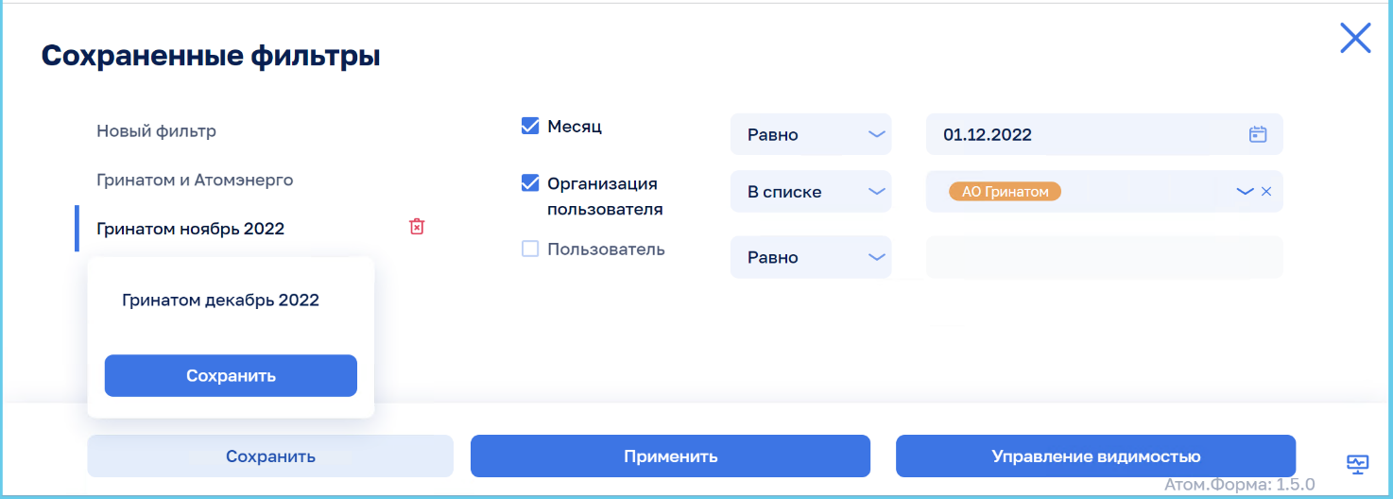
Рисунок 2 – Пример фильтра отчета
Таблица 82 – Свойства
Наименование | Тип | Описание
 | Массив
⤷ Использование | boolean | Признак использования поля отбора
⤷ Заголовок | string | Заголовок поля отбора
⤷ ЛевоеЗначение | string | Имя поля отбора
⤷ ПравоеЗначение | Поле флажка  Поле ввода  Поле выбора  Поле ввода ссылка | Элемент управления, содержащий значение отбора ПолеФлажка / ПолеВвода / ПолеВыбора / ПолеВводаСсылка
⤷ ВидСравнения | number | Код вида сравнения поля отбора (см. Таблица 83)
⤷ ДопустимыеВидыСравнения | number[] | Массив доступных кодов видов сравнения для данного элемента отбора  Например:  Фильтр.ДопустимыеВидыСравнения = [0,7]; // [ComparisonTypes.Equal, ComparisonTypes.InList]
⤷ ЛевоеЗначение | string | Имя поля отбора
⤷ ВидимостьФильтра | boolean | Видимость поля отбора
⤷ ВидимостьВидаСравнения | boolean | Видимость вида сравнения поля отбора  Например:  1. Валюта, не отображаем вид сравнения, вид сравнения всегда равен коду "Равно"  2. Период, не отображаем вид сравнения, вид сравнения всегда равен коду "Равно"
Таблица 83 – Коды видов сравнения
Код | Имя | Представление
0 | Equal | Равно
1 | NotEqual | Не равно
2 | Less | Меньше
3 | LessOrEqual | Меньше или равно
4 | Greater | Больше
5 | GreaterOrEqual | Больше или равно
6 | Contains | Содержит
7 | InList | В списке
8 | InListByHierarchy | В группе из списка
9 | InHierarchy | В группе
10 | NotContains | Не содержит
11 | NotInList | Не в списке
12 | NotInListByHierarchy | Не в группе из списка
13 | NotInHierarchy | Не в группе
14 | Filled | Заполнено
15 | NotFilled | Не заполнено
16 | BeginsWith | Начинается с
17 | NotBeginsWith | Не начинается с
18 | Like | Соответствует шаблону
19 | NotLike | Не соответствует шаблону
Пример
[
{
ЛевоеЗначение: 'Месяц',
Заголовок: 'Месяц',
ВидСравнения: 0,
Использование: true,
ДопустимыеВидыСравнения: [0, 1, 2, 3, 4, 5, 7, 11, 14, 15],
ВидимостьВидаСравнения: true,
ТипЗначения: 'Дата',
ПравоеЗначение: {
ТипЭлемента: 'ПолеВвода',
Имя: 'Месяц',
ТипДанных: 'Дата',
ПутьКДанным: {
Значение: '2022-11-01T00:00:00',
Представление: '01.11.2022',
},
Заголовок: '',
Ширина: 3,
ВидМножественногоВыбора: 'Плитка',
},
ВидимостьФильтра: true,
},
{
ЛевоеЗначение: 'ОрганизацияПользователя',
Заголовок: 'Организация пользователя',
ВидСравнения: 7,
Использование: true,
ДопустимыеВидыСравнения: [0, 1, 7, 8, 9, 11, 12, 13, 14, 15],
ВидимостьВидаСравнения: true,
ТипЗначения: {
Тип: 'Справочник',
Вид: 'Контрагенты',
},
ПравоеЗначение: {
ТипЭлемента: 'ПолеВводаСсылка',
Имя: 'ОрганизацияПользователя',
Заголовок: '',
ТипДанных: {
Тип: 'Справочник',
Вид: 'Контрагенты',
},
ПутьКДанным: {
Значение: [
{
Ид: 'ab885909-b6e6-11eb-b805-c9dcc62c1a52',
Тип: 'Справочник',
Вид: 'Контрагенты',
Представление: 'АО Гринатом',
},
],
},
Ширина: 3,
ОбязательностьЗаполнения: false,
МножественныйВыбор: true,
ВидМножественногоВыбора: 'Плитка',
},
ВидимостьФильтра: true,
},
{
ЛевоеЗначение: 'Пользователь',
Заголовок: 'Пользователь',
ВидСравнения: 0,
Использование: false,
ДопустимыеВидыСравнения: [0, 1, 7, 8, 9, 11, 12, 13, 14, 15],
ВидимостьВидаСравнения: true,
ТипЗначения: {
Тип: 'Справочник',
Вид: 'Пользователи',
},
ПравоеЗначение: {
ТипЭлемента: 'ПолеВводаСсылка',
Имя: 'Пользователь',
Заголовок: '',
ТипДанных: {
Тип: 'Справочник',
Вид: 'Пользователи',
},
ПутьКДанным: {
Ид: '00000000-0000-0000-0000-000000000000',
Тип: 'Справочник',
Вид: 'Пользователи',
Представление: '',
},
Ширина: 3,
ОбязательностьЗаполнения: false,
МножественныйВыбор: false,
СвязиПараметровВыбора: [
{
Имя: 'Организация',
ПутьКДанным: 'ОрганизацияПользователя',
},
],
ВидМножественногоВыбора: 'Плитка',
},
ВидимостьФильтра: true,
},
];
Примененные фильтры
НАЗНАЧЕНИЕ
Содержит значения используемых фильтров (минимальный набор данных для установки отбора на сервере). Является производной от типа Фильтры отчета с установленным признаком Использование = true
Таблица 84 – Свойства
Наименование | Тип | Описание
 | Массив
⤷ name | boolean | Имя поля отбора, равен Фильтры отчета ЛевоеЗначение (см. Таблица 82)
⤷ comparisonType | number | Код вида сравнения поля отбора, Фильтры отчета ВидСравнения (см. Таблица 82)
⤷ value | unknown | Значение отбора, равен Фильтры отчета ПравоеЗначение. ПутьКДанным (см. Таблица 82)

    - Настройки структуры отчета
Позволяет настраивать структуру отчета.
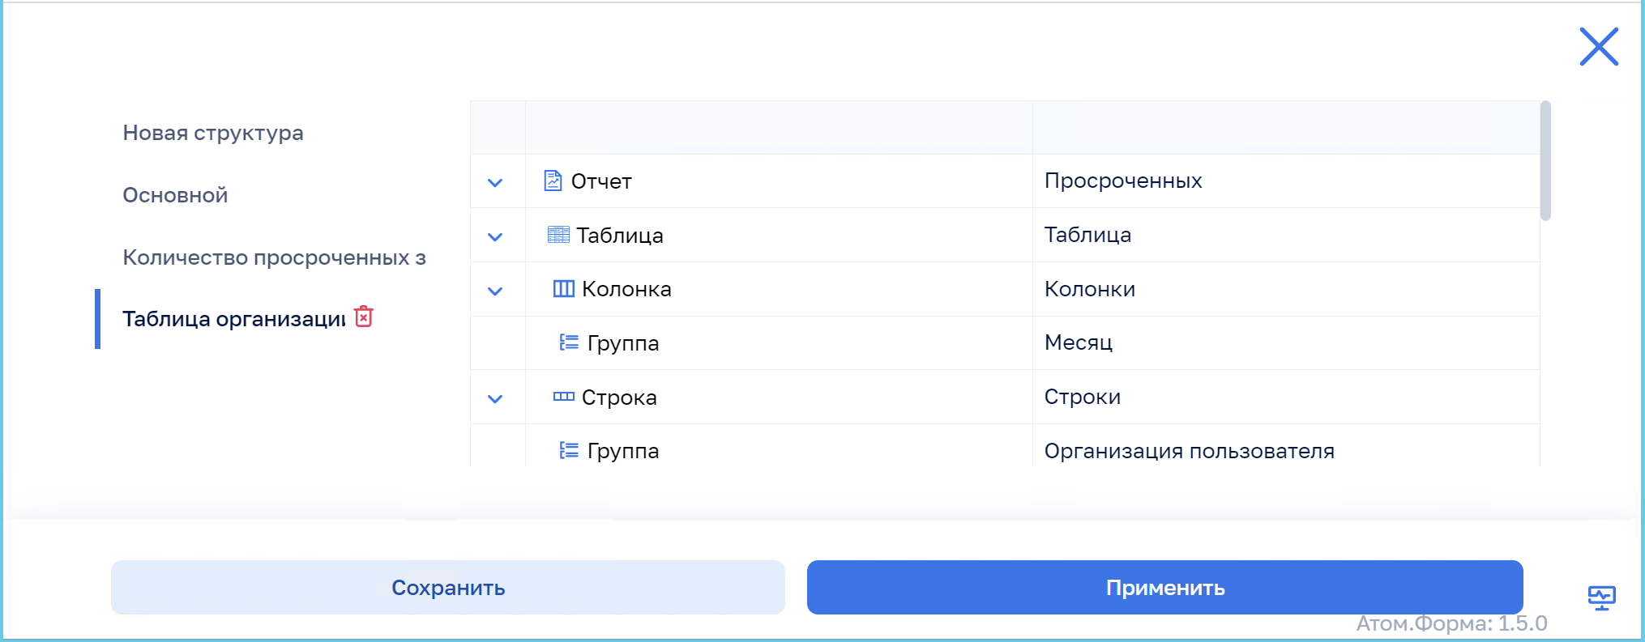
Рисунок 3 – Пример настройки структуры отчета
Таблица 85 – Свойства
Наименование | Тип | Описание
 | Массив
⤷ id | string | Уникальный ключ строки структуры настроек (включая подчиненные)
⤷ type | 'group'  'table'  'rows'  'columns'  'report' | Тип строки структуры настроек
⤷ groupFields | string[] | Поля группировки строки структуры настроек
⤷ description | string | Пользовательское представление элемента структуры настроек
⤷ children | Массив | Подчиненные элементы структуры настроек
Пример
[
{
id: '0',
type: 'report',
description: 'Просроченных',
groupFields: ['КоличествоЗадач', 'Просроченных'],
children: [
{
id: '0.0',
type: 'table',
description: 'Таблица',
groupFields: [],
children: [
{
id: '0.0.1',
type: 'columns',
description: 'Колонки',
groupFields: [],
children: [
{
id: '0.0.1.0',
type: 'group',
description: 'Месяц',
groupFields: ['Месяц'],
children: [],
},
],
},
{
id: '0.0.2',
type: 'rows',
description: 'Строки',
groupFields: [],
children: [
{
id: '0.0.2.0',
type: 'group',
description: 'Организация пользователя',
groupFields: ['ОрганизацияПользователя'],
children: [
{
id: '0.0.2.0.0',
type: 'group',
description: 'Пользователь',
groupFields: ['Пользователь'],
children: [],
},
],
},
],
},
],
},
],
},
];
    - Таблица отчета
Используется для отображения таблицы отчета
Таблица 86 – Свойства таблицы отчета
Наименование | Тип | Описание
keyField | string | Имя поля таблицы, содержащей уникальный ключ строки
columns | Массив | Настройки колонок
⤷ key | string | Уникальный ключ для каждой колонки
⤷ type | 'expand'  'default' | Тип колонки:  1. 'expand' - колонка, отображающая иерархию  2. 'default' - все остальные
⤷ field | string | Поле столбца
⤷ title | string | Текст заголовка колонки
⤷ width | number | Ширина колонки в пикселях
⤷ align | 'left'  'center'  'right' | Выравнивание данных в ячейках таблицы Лево / Центр / Право
data | Массив | Данные строк таблицы
⤷ [keyField] | string | Уникальный ключ строки (включая подчиненные)
⤷ [field 1..N] | Данные ячейки  string  number  boolean | Содержит примитивное значение или объект Данные ячейки (Таблица 87)при необходимости указания дополнительных CSS свойств ячейки
⤷ children | Массив | Подчиненные строки
Таблица 87 – Тип свойства: Данные ячейки
Наименование | Тип | Описание
value | string  Данные ячейки гиперссылки | Содержит примитивное значение или объект Данные ячейки гиперссылки (Таблица 88) для отображения гиперссылки
details | unknown | Идентификатор расшифровки, специальный объект для идентификации объекта расшифровки
colSpan | number | Устанавливает число ячеек, которые должны быть объединены по горизонтали
rowSpan | number | Устанавливает число ячеек, которые должны быть объединены по вертикали
backgroundColor | string | Определяет цвет фона элемента
color | string | Определяет цвет текста элемента
paddingLeft | number | Устанавливает значение поля от левого края содержимого элемента
display | string | Многоцелевое свойство, которое определяет, как элемент должен быть показан в документе
alignItems | string | Свойство определяет, как браузер распределяет пространство между и вокруг элементов контента
textAlign | string | Определяет горизонтальное выравнивание текста в пределах элемента
textDecoration | string | Добавляет оформление текста в виде его подчеркивания, перечеркивания, линии над текстом и мигания
fontSize | string | Определяет размер шрифта элемента
fontStyle | string | Определяет начертание шрифта — обычное, курсивное или наклонное
fontWeight | string | Устанавливает насыщенность шрифта
Таблица 88 – Тип свойства: Данные ячейки гиперссылки
Наименование | Тип | Описание
type | 'hyperlink'
label | string
href | string
target | string
    - Список сохраненных фильтров
Используется при выборе, сохранении и удалении фильтров отчета
Таблица 89 – Свойства Списка сохраненных фильтров
Наименование | Тип | Описание
Массив | Массив
⤷ value | unknown | Значение сохраненного фильтра
⤷ label | string | Представление сохраненного фильтра
    - Список сохраненных настроек структуры
Используется при выборе, сохранении и удалении настроек структуры отчета.
Таблица 90 – Свойства Списка сохраненных настроек структуры
Наименование | Тип | Описание
Массив | Массив
⤷ value | unknown | Значение сохраненных настроек структуры
⤷ label | string | Представление сохраненных настроек структуры
⤷ readonly | boolean | Признак запрета удаления настройки,  устанавливается в true для предопределенных вариантов отчета
    - Список полей детализации
Используется при выборе дальнейшей детализации (drill-down) при клике в ячейку отчета или секцию диаграммы
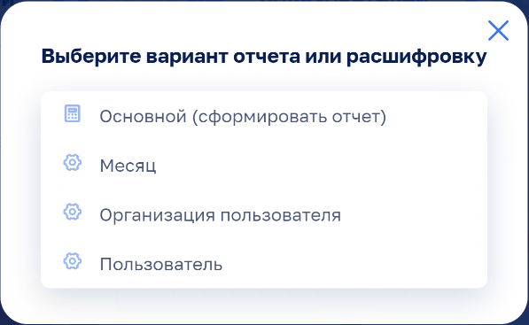
Рисунок 4 – Пример списка полей детализации
Таблица 91 – Свойства Списка полей детализации
Наименование | Тип | Описание
Массив | Массив
⤷ value | unknown | Значение поля детализации.  Используется при запросе дальнейшей детализации в методах GetReport и GetReportChart
⤷ label | string | Представление поля детализации
    - Список доступных полей выбора
Используются для выбора полей ресурсов/группировок при настройке структуры отчета
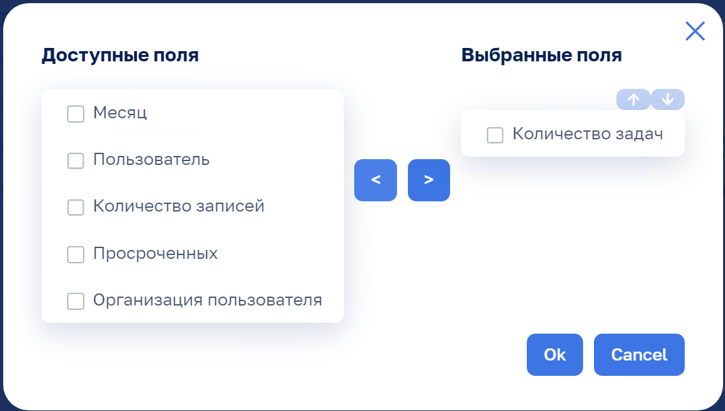
Рисунок 5 – Пример списка доступных полей выбора
Таблица 92 – Свойства Списка доступных полей выбора
Наименование | Тип | Описание
 | Массив
⤷ value | unknown | Значение поля группировки.  Используется для выбора Поля группировки строки структуры настроек
⤷ label | string | Представление поля группировки детализации
    - Серверные методы отчета
      - GetReport
Используется для интерактивного обновления данных отчета при нажатии на кнопку «Сформировать» и дальнейшей детализации (drill-down) при клике в ячейку отчета.
Таблица 93 – Параметры запроса GetReport
Наименование | Тип | Описание
type | string | Уникальный идентификатор отчета в системе (ТипОтчета)
filters | Примененные фильтры | Примененные фильтры
compositionStructure | Настройки структуры отчета | Настройки структуры отчета (НастройкиСтруктуры)
details | unknown | Идентификатор расшифровки, специальный объект для идентификации объекта расшифровки, содержится в ячейке отчета (Данные ячейки.details)
detailsField | unknown | Поле расшифровки содержит выбранное пользователем поле расшифровки Список полей детализации[i].value
В качестве ответа ожидается объект, содержащий новые свойства отчета (Таблица 81).
      - GetReportChart
Используется для интерактивного обновления данных отчета при изменении фильтров и дальнейшей детализации (drill-down) при клике секцию диаграммы.
Таблица 94 – Параметры запроса GetReportChart
Наименование | Тип | Описание
type | string | Уникальный идентификатор отчета в системе (ТипОтчета)
filters | Примененные фильтры | Примененные фильтры
chartType | 'Гистограмма'  'ГистограммаГоризонтальная'  'График'  'Кольцевая'  'Круговая'  'РадарныйГрафик' | Тип диаграммы
groupField | unknown | Имя поля группировки диаграммы, например, 'Пользователь'. содержит выбранное пользователем поле расшифровки Список полей детализации[i].value
sumField | string | Имя поля ресурса диаграммы, например, 'КоличествоЗадач')
В качестве ответа ожидается объект, содержащий новые свойства отчета (Таблица 81).
      - DownloadReport
Используется для запроса файла отчета
Таблица 95 – Параметры запроса DownloadReport
Наименование | Тип | Описание
type | string | Уникальный идентификатор отчета в системе (ТипОтчета)
filters | Примененные фильтры | Примененные фильтры
compositionStructure | Настройки структуры отчета | Настройки структуры отчета (НастройкиСтруктуры)
extension | 'XLSX'  'PDF'  'ODS' | Расширение файла отчета
В качестве ответа ожидается действие ВыгрузитьФайл.
      - GetFilters
Используется для запроса фильтров отчета при выборе пользователем значения из списка сохраненных фильтров отчета (СписокСохраненныхФильтров)
Таблица 96 – Свойства GetFilters
Наименование | Тип | Описание
type | string | Уникальный идентификатор отчета в системе (ТипОтчета)
key | string | Имя сохраненной настройки фильтров (СписокСохраненныхФильтров[i].value)
В качестве ответа ожидается действие ВыгрузитьФайл.
Таблица 97 – Структура ответа GetFilters
Наименование | Тип | Описание
Фильтры | Фильтры отчета | Фильтры отчета
      - SaveFilters
Используется для сохранения настройки фильтров отчета
Таблица 98 – Параметры запроса SaveFilters
Наименование | Тип | Описание
type | string | Уникальный идентификатор отчета в системе (ТипОтчета)
key | string | Введенное пользователем имя сохраняемой настройки фильтров
filters | Примененные фильтры | Примененные фильтры
Таблица 99 – Структура ответа SaveFilters
Наименование | Тип | Описание
СписокСохраненныхФильтров | Список сохраненных фильтров | Список сохраненных фильтров отчета
      - DeleteFilters
Используется для удаления ранее сохраненной настройки фильтров отчета.
Таблица 100 – Параметры запроса DeleteFilters
Наименование | Тип | Описание
type | string | Уникальный идентификатор отчета в системе (ТипОтчета)
key | string | Имя сохраненной настройки фильтров (СписокСохраненныхФильтров[i].value)
Таблица 101 – Структура ответа DeleteFilters
Наименование | Тип | Описание
СписокСохраненныхФильтров | Список сохраненных фильтров | Список сохраненных фильтров отчета
      - SaveFilterVisibility
Используется для сохранения настройки видимости фильтров отчета.
Таблица 102 – Параметры запроса SaveFilterVisibility
Наименование | Тип | Описание
type | string | Уникальный идентификатор отчета в системе (ТипОтчета)
filters | string[] | Массив имен видимых фильтров
      - GetCompositionStructure
Используется для запроса настроек структуры отчета при выборе пользователем значения из списка сохраненных настроек структуры отчета (СписокСохраненныхНастроекСтруктуры).
Таблица 103 – Параметры запроса GetCompositionStructure
Наименование | Тип | Описание
type | string | Уникальный идентификатор отчета в системе (ТипОтчета)
key | string | Имя сохраненных настроек структуры отчета (СписокСохраненныхНастроекСтруктуры[i].value)
Таблица 104 – Структура ответа GetCompositionStructure
Наименование | Тип | Описание
НастройкиСтруктуры | Настройки структуры отчета | Настройки структуры отчета (НастройкиСтруктуры)
      - SaveCompositionStructure
Используется для сохранения настроек структуры отчета.
Таблица 105 – Параметры запроса SaveCompositionStructure
Наименование | Тип | Описание
type | string | Уникальный идентификатор отчета в системе (ТипОтчета)
key | string | Введенное пользователем имя сохраненных настроек структуры
compositionStructure | Настройки структуры отчета | Настройки структуры отчета (НастройкиСтруктуры)
Таблица 106 – Структура ответа SaveCompositionStructure
Наименование | Тип | Описание
СписокСохраненныхНастроекСтруктуры | Список сохраненных настроек структуры | Список всех сохраненных настроек структуры отчета, доступных пользователю после сохранения выбранной настройки
      - DeleteCompositionStructure
Используется для удаления ранее сохраненных настроек структуры отчета
Таблица 107 – Параметры запроса DeleteCompositionStructure
Наименование | Тип | Описание
type | string | Уникальный идентификатор отчета в системе (ТипОтчета)
key | string | Имя сохраненных настроек структуры отчета (СписокСохраненныхНастроекСтруктуры[i].value)
Таблица 108 – Структура ответа DeleteCompositionStructure
Наименование | Тип | Описание
СписокСохраненныхНастроекСтруктуры | Список сохраненных настроек структуры | Список всех сохраненных настроек структуры отчета, доступных пользователю после удаления выбранной настройки

Поле выбора
Тип элемента: «ПолеВыбора».
Поле выбора из доступных значений.
Таблица 109 – Базовые свойства элемента типа «ПолеВыбора»
Параметр | Тип | По умолчанию | Описание
Действие | object |  | Событие, которое будет вызвано после изменения значения
СписокВыбора | array |  | Массив значений выбора
Пример
{
Заголовок: 'Год поставки',
name: 'ГодПоставки',
ТипЭлемента: 'ПолеВыбора',
ТипДанных: 'Число',
ПутьКДанным: 'ГодПоставки',
ОбязательностьЗаполнения: true;
СохраняемыеДанные: false,
СписокВыбора: [
{ Значение: 12 },
{ Значение: 41 },
{ Значение: 111 },
{ Значение: 1982 },
{ Значение: 1 },
],
}

Поле ввода ссылка
Тип элемента: «ПолеВводаСсылка».
Поле выбора. Может быть в виде поля выбора из доступных значений(select), либо "выбор в линии"(select-in-line), либо полем автозаполнения выбором из списка(autocomplete).
Таблица 110 – Базовые свойства элемента типа «ПолеВводаСсылка»
Параметр | Тип | По умолчанию | Описание
Действие
ОбновлятьПриВыбореОдинаковогоЗначения | boolean | true | Если запрещено, то переданное с элементом действие не будет выполняться при повторном выборе того же значения.
ДоступныеЗначения | array |  | Если есть ДоступныеЗначения, то данное поле считается полем выбора из доступных значений(select).
Таблица 111 – ТипДанных
Наименование | Тип | По умолчанию | Описание
Вид | Строка  string |  | Если Строка, то данное поле считается полем "выбор в линии"(select-in-line).
Пример
{
ТипЭлемента: 'ПолеВводаСсылка',
Имя: 'РеестрыВыборСортировка',
Заголовок: 'Сортировать по',
Ширина: 3,
ТипДанных: 'Строка',
ПутьКДанным: 'СортировкаСписка',
ДоступныеЗначения: [
{
Значение: 'Наименование ВОЗР',
Представление: '↓ Наименованию',
Ид: '1',
},
{
Значение: 'Наименование УБЫВ',
Представление: '↑ Наименованию',
Ид: '2',
},
{
Значение: 'Цена ВОЗР',
Представление: '↓ Стоимости',
Ид: '3',
},
{
Значение: 'Цена УБЫВ',
Представление: '↑ Стоимости',
Ид: '4',
},
],
}
    - Автозаполнение
Элемент Автозаполнение. Это поле ввода с текстовыми подсказками, и пользователи могут свободно печатать. Ключевое слово помогает вводу. Чтобы получить список вызывается GetList.
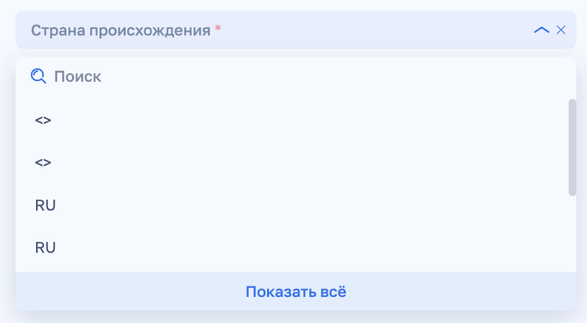
Рисунок 6 – Пример автозаполнения
Таблица 112 – Свойства автозаполнения
Наименование | Тип | По умолчанию | Описание
ШиринаСписка | number | 12
ФормаВыбора | string |  | Данный параметр указывается в поле "ИмяФормы" при запросе после нажатия "показать все"
ОбязательностьЗаполнения | boolean | false
ТолькоПросмотр | boolean | false
ВидМножественногоВыбора | Плитка  Строка
МножественныйВыбор | boolean | false
ДоступныеДействияСписка | array |  | Массив описаний кнопок дополнительных действий
Отбор | object |  | Объект который добавляется в "selection" при запросе данных для автозаполнения
ТипЗначения | object<Тип:string,Вид:string> |  | Тоже самое что и ТипДанных
ТипДанных* | object<Тип:string,Вид:string>
Таблица 113 – Оформление
Наименование | Тип | По умолчанию | Описание
ОтображатьКнопкуРедактирования | boolean
Таблица 114 – ОграниченияТипа
Наименование | Тип | По умолчанию | Описание
МинимумСимволовДляПоиска | number
Таблица 115 – Действие
Наименование | Тип | По умолчанию | Описание
Событие | Изменение |  | Действие которое будет вызвано после изменения значения
Пример
{
Имя: 'КлассификаторМТРиО',
ТипЭлемента: 'ПолеВводаСсылка',
ПутьКДанным: 'КлассификаторМТРиО',
Заголовок: 'Класс МТР*',
ТипДанных: {
Тип: 'Справочник',
Вид: 'ГА_КлассификаторМТРиО',
},
Отбор: {
ПометкаУдаления: false,
},
ОжиданиеВвода: 3000,
ТолькоПросмотр: false,
Действие: {
Событие: 'Изменение',
Команда: 'GetAction',
ПередаватьКонтекст: true,
ПараметрыДействия: {
Действие: 'ИзменениеКлассификаторМТРиО',
Объект: {
Тип: 'Справочник',
Вид: 'ГА_КаталогПродукции',
},
},
},
}
    - Выбор
Элемент в виде раскрывающегося списка, по нажатию на который открывается меню с выбором элементов, значение для которых берутся из "ДоступныеЗначения".
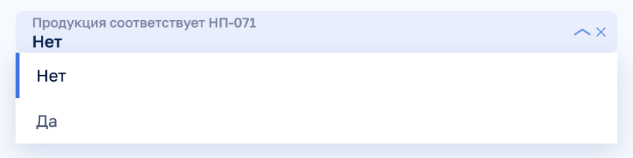
Рисунок 7 – Пример списка «Выбор»
Таблица 116 – Свойства списка «Выбор»
Наименование | Тип | По умолчанию | Описание
ОтображениеИконкиОчистки | boolean
МножественныйВыбор | boolean
ИспользуютсяДоступныеЗначения | boolean
ВидПутиКДанным | АктивнаяСтрокаТаблицы  ВЭлементе  Стандартный
ПутьКДанным | string
ОбязательностьЗаполнения | boolean | false
ТолькоПросмотр | boolean | false
Действие | object |  | Событие, которое будет вызвано после изменения значения
Таблица 117 – ДоступныеЗначения
Наименование | Тип | По умолчанию | Описание
ФормаДополнительныхПараметров | Form |  | Если у значения есть данный параметр - то пи его выборе откроется модальное окно с формой указанной в данном параметре.
Представление | string |  | Отображение текста выбранного элемента
Ид | string
Значение | string
Пример
{
Действие: {
Команда: 'ПредопределенноеДействие',
ПараметрыДействия: {
Действие: 'СортировкаСписка',
Объект: 'Список',
},
Событие: 'Изменение',
},
ДоступныеЗначения: [
{
Значение: 'Дата ВОЗР',
Ид: '1',
Представление: '↓ Дате',
},
],
Заголовок: 'Сортировать по',
Имя: 'ВыборСортировка',
ИспользуютсяДоступныеЗначения: true,
ПутьКДанным: 'СортировкаСписка',
ТипДанных: {
Тип: '',
Вид: '',
},
Отбор: {},
ШиринаСписка: '',
ОбязательностьЗаполнения: '',
ФормаВыбора: '',
ВидПутиКДанным?: {
АктивнаяСтрокаТаблицы: '';
ВЭлементе: '';
Стандартный: '';
};
ТипЭлемента: 'ПолеВводаСсылка',
Ширина: 2,
}
    - Выбор в линии
Аналогичен выбору с выпадающим списком, за исключением визуального отображения "в строку".
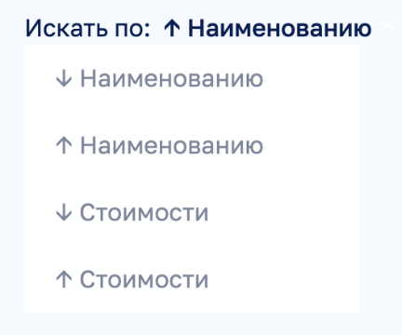
Рисунок 8 – Пример списка «Выбор в линии»
Таблица 118 – ДоступныеЗначения
Наименование | Тип | По умолчанию | Описание
Представление | string | выбрать | Отображение текста выбранного элемента
Ид | string
Значение | string
Пример
{
ТипЭлемента: 'ПолеВводаСсылка',
Имя: 'ВыборСортировка',
Заголовок: 'Сортировать по',
Ширина: 2,
ТипДанных: { Вид: 'Строка' },
ПутьКДанным: 'СортировкаСписка',
ДоступныеЗначения: [
{
Значение: 'Наименование ВОЗР',
Представление: '↓ Наименованию',
Ид: '1',
},
{
Значение: 'Наименование УБЫВ',
Представление: '↑ Наименованию',
Ид: '2',
},
{
Значение: 'Цена ВОЗР',
Представление: '↓ Стоимости',
Ид: '3',
},
{
Значение: 'Цена УБЫВ',
Представление: '↑ Стоимости',
Ид: '4',
},
],
Действие: {
Событие: 'Изменение',
Команда: 'ПредопределенноеДействие',
ПараметрыДействия: {
Объект: 'СписокПродукция',
Действие: 'СортировкаСписка',
},
},
}

Тег
Тип элемента: «Тег».
Отображает текст в разноцветном эллипсе. Для элемента можно задать два действия - при клике на сам эллипс и при клике на крестик в правом углу.
Таблица 119 – Свойства элемента типа «Тег»
Параметр | Тип | По умолчанию | Описание
ТипЭлемента | 'Тег' | Тег | Тип элемента
Имя | String |  | Имя элемента
Видимость | Boolean | true | Видимость элемента по умолчанию
Вариант | Options: ['СТочкой'] |  | Вариант оторбражения тега: с точкой слева от текста ("СТочкой") или без неё (undefined)
Таблица 120 – Данные
Наименование | Тип | По умолчанию | Описание
ВидПутиКДанным | ВидПутиКДанным
ПутьКДанным | String |  | Путь к данным, с которыми связан элемент, например: "Тег1": {"Текст": "Заголовок тега"}.  Если по пути к данным тега не объект или в нем нет свойства "Текст", то отображается заголовок по умолчанию - "badge"
ИмяТаблицыФормы | String
Таблица 121 – Расположение
Наименование | Тип | По умолчанию | Описание
Ширина | Integer | 12 | Ширина элемента Значения: от 1 до 12 - каждая единица равна 1/12 ширены вышестоящего элемента
Таблица 122 – События
Наименование | Тип | По умолчанию | Описание
ДействиеПриВыборе | Действие см. раздел 7 |  | Вызывается при клике мышью в тело элемента
ДействиеПриЗакрытии | Действие см. раздел 7 |  | Вызывается при клике мышью в иконку закрытия элемента (отображается только при наличии действия)
Таблица 123 – ВидПутиКДанным
Наименование | Тип | По умолчанию | Описание
АктивнаяСтрокаТаблицы | String
ВЭлементе | String
Таблица 124 – Оформление
Наименование | Тип | По умолчанию | Описание
Цвет | String | drive | Цвет фона
ВнешнийОтступ | ВнешнийОтступ
ВнутреннийОтступ | ВнутреннийОтступ
ЦветРамки | String
Радиус | String
Таблица 125 – Оформление / ВнешнийОтступ
Наименование | Тип | По умолчанию | Описание
Слева | Integer
Справа | Integer
Сверху | Integer
Снизу | Integer | 20
Таблица 126 – Оформление / ВнутреннийОтступ
Наименование | Тип | По умолчанию | Описание
Слева | Integer
Справа | Integer
Сверху | Integer
Снизу | Integer
Пример
{
"Заголовок": "Тег",
"ЭлементыФормы": [
{
"Имя": "ГруппаФормы1",
"ТипЭлемента": "ГруппаФормы",
"ПодчиненныеЭлементы": [
{
"Имя": "Тег2",
"ТипЭлемента": "Тег",
"Вариант": "СТочкой",
"ПутьКДанным": "Тег2",
"Оформление": {
"Цвет": "rocky"
},
"ДействиеПриЗакрытии": {
"Команда": "ПредопределенноеДействие",
"ПараметрыДействия": {
"Действие": "ПоказатьУведомление",
"Заголовок": "Произошло событие",
"Текст": "ДействиеПриЗакрытии",
"Тип": "success"
}
},
"ДействиеПриВыборе": {
"Команда": "ПредопределенноеДействие",
"ПараметрыДействия": {
"Действие": "ПоказатьУведомление",
"Заголовок": "Произошло событие",
"Текст": "ДействиеПриВыборе",
"Тип": "success"
}
}
}
],
"Группировка": "Горизонтальная"
}
],
"Данные": {
"Тег2": {
"Текст": "Текст тэга"
}
}
}

Таймер
Тип элемента: «Таймер».
Таймер отсчёта времени.
Таблица 127 – Базовые свойства элемента типа «Таймер»
Параметр | Тип | По умолчанию | Описание
СтартовоеЗначение | number | 0 | Начальное значение таймера, может быть задано и изменено в данных (свойство ПутьКДанным)
Действие |  |  | Вызываемое действие при истечении обратного таймера
Обратный | boolean | false | Обратный отчет
Таблица 128 – Оформление
Наименование | Тип | По умолчанию | Описание
ОтображениеВремени
⤷ СкрыватьПриЗавершении | boolean | false | Компонент становится не видимым при истечении обратного таймера
⤷ Сокращенное | boolean | false | Если false - 12час 34мин 56сек, если true - 12:34:56
⤷ Формат | ЧМС  МС  С | ЧМС

Загрузка файлов
Загрузка — это процесс публикации информации (веб-страниц, текста, изображений, видео и т. д.) на удаленном сервере через веб-страницу или инструмент загрузки.
Загрузите файл, выбрав или перетащив его.
    - Загрузка файлов S3
Тип элемента: «ПолеВыбораФайлаS3»
Компонент для скачивания файлов с S3 хранилища.
Элемент в виде области для загрузки файлов, либо отображения списка файлов для работы с ними.
Свойства элемента типа «ПолеВыбораФайлаS3»
Таблица 129 – Базовые
Наименование | Тип | По умолчанию | Описание
ПутьКДанным | string
Таблица 130 – Файл
Наименование | Тип | По умолчанию | Описание
Размер | string
name | string
Таблица 131 – ДоступныеДействия
Наименование | Тип | По умолчанию | Описание
Скачивание | string
Пример
{
"Имя": "1.Личныйкабинет_СтруктураЛК",
"ТипЭлемента": "ПолеВыбораФайлаS3",
"Заголовок": "1. Личный кабинет_Структура ЛК",
"Файл": {
"Имя": "Личный кабинет/1. Личный кабинет_Структура ЛК.mp4"
},
"ДоступныеДействия": {
"Скачивание": true
}
}
    - ПолеЗагрузкиФайлаS3
Тип элемента: «ПолеЗагрузкиФайлаS3»
Форма загрузки файла в конвертер видео.
Компонент в виде области для загрузки файла в Minio S3 хранилище. При выборе файла он сразу загружается в minio (до сохранения или отправки формы).
Внутри компонента есть метод uploadFiles(), в который передается добавленный файл:
- Делает транслитерацию названия файла.
- Сохраняет транслитерированное название файла и его оригинальное название для дальнейшей отправки на бэк.
- Отправляет файл в minio с помощью postFileS3.
Таблица 132 – Базовые свойства элемента типа «ПолеЗагрузкиФайлаS3»
Параметр | Тип | По умолчанию | Описание
Ширина | number |  | Ширина элемента в колонках
Имя | string | 'ВыборФайлов' | Уникальный в пределах формы идентификатор элемента
ТипЭлемента | string | 'ПолеВыбораФайла'  'ПолеВыбораФайлаСписок' | Тип элемента
ТипДанных | string |  | Определяет тип данных значения элемента
ФормаВыбора | string |  | Путь к форме выбора
МаксРазмерБайтСинхронно | number |  | Максимальный размер файла, который можно передать синхронно
СохраняемыеДанные | boolean |  | Определяет связанность элемента формы с данными объекта
ПоложениеЗаголовка | string | 'Лево' | Расположение текста заголовка относительно данных
Заголовок | string |  | Текст элемента
ПутьКДанным | string |  | Ключ данных. Присутствует у полей ввода, колонок, таблиц, переключателей и надписей. Может отсутствовать у надписи.
Таблица 133 – ОграниченияТипа
Наименование | Тип | По умолчанию | Описание
ОграниченияСтроки |  | Присутствует только у ПолеВвода с типом Строка
⤷ Фиксированная | boolean |  | Дополнять дробную часть нулями до заданной точности, по умолчанию - true
⤷ Длина | number |  | Максимальная длина строки в символах. 0 - длина не ограничена
Таблица 134 – ДоступныеДействия
Наименование | Тип | По умолчанию | Описание
ГрупповаяЗагрузка | boolean |  | Возможность загрузки нескольких файлов одновременно
Скачивание | boolean |  | Возможность скачивания файлов
Удаление | boolean |  | Возможность удаления новых строк, файлов
Добавление | boolean | truefalse | Возможность добавления новых строк, файлов
Таблица 135 – Файл
Наименование | Тип | По умолчанию | Описание
name | string |  | Имя файла
Ид | string |  | Идентификатор файла
size | number |  | Размер файла
РасширениеБезТочки | string |  | Расширение файла
ИмяБезРасширения | string |  | Имя файла без расширения
Пример ответа
{
"ПутьКДанным": "Файл",
"Заголовок": "",
"ПоложениеЗаголовка": "Нет",
"СохраняемыеДанные": false,
"КонвертироватьВHLS": true,
"МаксРазмерБайтСинхронно": 31457280,
"ОграниченияТипа": {
"ОграниченияСтроки": {
"Длина": 0,
"Фиксированная": false
}
},
"ФормаВыбора": "",
"ТипДанных": "Строка",
"ТипЭлемента": "ПолеЗагрузкиФайлаS3",
"Имя": "Файл",
"Ширина": 12,
"ДоступныеДействия": {
"Скачивание": true,
"Добавление": true,
"ГрупповаяЗагрузка": true,
"Удаление": true
},
"УсловноеОформление": {
"Источники": ["ЭтоИзменение"],
"Видимость": {
"Условия": [
{
"Источник": "ЭтоИзменение",
"ВидСравнения": "НеЗначениеЗаполнено",
"Значение": null,
"Тип": "Условие"
}
],
"Источники": ["ЭтоИзменение"],
"Значение": true
}
}
}
    - Загрузка файлов
Тип элемента: «ПолеВыбораФайла|ПолеВыбораФайлаСписок»
Компонент для работы с файлами - скачивание / загрузка.
Элемент в виде области для загрузки файлов, либо отображения списка файлов для работы с ними.
Таблица 136 – Базовые свойства элемента типа «ПолеВыбораФайла|ПолеВыбораФайлаСписок»
Параметр | Тип | По умолчанию | Описание
МаксКоличествоФайлов | number
ДоступныеРасширения | array<Расширение:string>
Действие
МаксРазмерБайт | number
ПутьКДанным | string
ТолькоПросмотр | boolean
ОтображатьФон | boolean | true
ТипЭлемента | 'ПолеВыбораФайла'  'ПолеВыбораФайлаСписок' |  | Если ПолеВыбораФайлаСписок - то список файлов из данных. Иначе список по умолчанию пустой.
Таблица 137 – ДоступныеДействия
Наименование | Тип | По умолчанию | Описание
ГрупповаяЗагрузка | boolean
ГрупповоеСкачивание | boolean
Добавление | boolean
Обновление | boolean | truefalse
Удаление | boolean
Скачивание | boolean
Таблица 138 –Действие
Наименование | Тип | По умолчанию | Описание
Событие | ПередУдалением
Событие | Загрузка
Событие | ПередЗагрузкой
Событие | ПередСкачиванием
Событие | ПослеУдаления
Скачивание | boolean
Доступные переменные
- п_Файл: Выбранный файл или последний выбранный файл(ГрупповаяЗагрузка)
- п_МассивФайлов: Массив выбранных файлов(ГрупповаяЗагрузка), либо массив из одного выбранного файла для единичной загрузки
Метод GetDataFile
Параметры
{
parameters: {
Действие: 'ВыгрузитьФайл',
...Файл,
},
}
Метод UploadFile
Параметры
{
parameters: {
Объект: this.item.Владелец,
Файл: {
Тип: this.item.ТипДанных?.Тип,
Вид: this.item.ТипДанных?.Вид,
Ид: id.startsWith('download-input') ? '' : id,
СтрокаBase64: base64file,
ИмяБезРасширения: this.getFileName(file),
РасширениеБезТочки: this.getFileExt(file),
...(this.item.ПараметрыФайла && {
ПараметрыФайла: this.item.ПараметрыФайла,
}),
},
},
context: ...,
}
Пример
...
Данные: {
"Файлы_Инструкция": [
{
"Объект": {
"Представление": "тест 9",
"Тип": "Справочник",
"Вид": "ГА_КаталогПродукции",
"Ид": "2098d29e-420a-11ec-927c-fa163e76bb80"
},
"Файл": {
"ПараметрыФайла": {
"ПараметрыФайла": {
"Представление": "Инструкция",
"Тип": "Справочник",
"Вид": "ГА_ТипыФайлов",
"Ид": "e3a34744-8f01-11ec-8bbf-fa163e76bb80"
}
},
"Тип": "Справочник",
"Вид": "ГА_КаталогПродукцииПрисоединенныеФайлы",
"Ид": "064410c6-3d99-11ed-9541-fa163e76bb80",
"ИмяБезРасширения": "ПСР-api",
"РасширениеБезТочки": "docx"
}
}
],
},
ЭлементыФормы: [{
"Имя": "ПолеФайлов_Инструкция",
"ТипЭлемента": "ПолеВыбораФайлаСписок",
"ТолькоПросмотр": false,
"Ширина": 12,
"ПутьКДанным": "Файлы_Инструкция",
"МаксРазмерБайт": 20971520,
"МаксКоличествоФайлов": 10,
"ДоступныеДействия": {
"Добавление": true,
"Удаление": true,
"Скачивание": true,
"ГрупповоеСкачивание": true
},
"ДоступныеРасширения": [
{
"Расширение": "docx"
},
{
"Расширение": "doc"
},
{
"Расширение": "pdf"
}
],
"Владелец": {
"Представление": "тест 9",
"Тип": "Справочник",
"Вид": "ГА_КаталогПродукции",
"Ид": "2098d29e-420a-11ec-927c-fa163e76bb80"
},
"ТипДанных": {
"Тип": "Справочник",
"Вид": "ГА_КаталогПродукцииПрисоединенныеФайлы"
},
"ПараметрыФайла": {
"ТипФайла": {
"Представление": "Инструкция",
"Тип": "Справочник",
"Вид": "ГА_ТипыФайлов",
"Ид": "e3a34744-8f01-11ec-8bbf-fa163e76bb80"
}
}
}],
...

Видео
Тип элемента: «ВидеоФорма»
Видео плеер.
Свойства элемента типа «ВидеоФорма»
Таблица 139 – Базовые
Наименование | Тип | По умолчанию | Описание
Заголовок | string
ПроигрыватьАвтоматически | boolean | false
ИсточникВидео | string
Таблица 140 – Оформление
Наименование | Тип | По умолчанию | Описание
Высота | number | 680
Ширина | number | 680
Пример
{
"Заголовок": "Видео",
"ЭлементыФормы": [
{
"ТипЭлемента": "ВидеоФорма",
"Имя": "Видео",
"Заголовок": "Заголовок",
"ИсточникВидео": "AtomTube/lesson_lk/lesson_lk_01.m3u8",
"ПроигрыватьАвтоматически": true,
"Оформление": {
"Высота": 360,
"Ширина": 640
}
}
]
}

Виджеты
Тип элемента: «ПолеВиджетов»
Плашка, на форме которая может принимать различный вид и быть в виде графиков. По нажатию происходит переход на элемент.
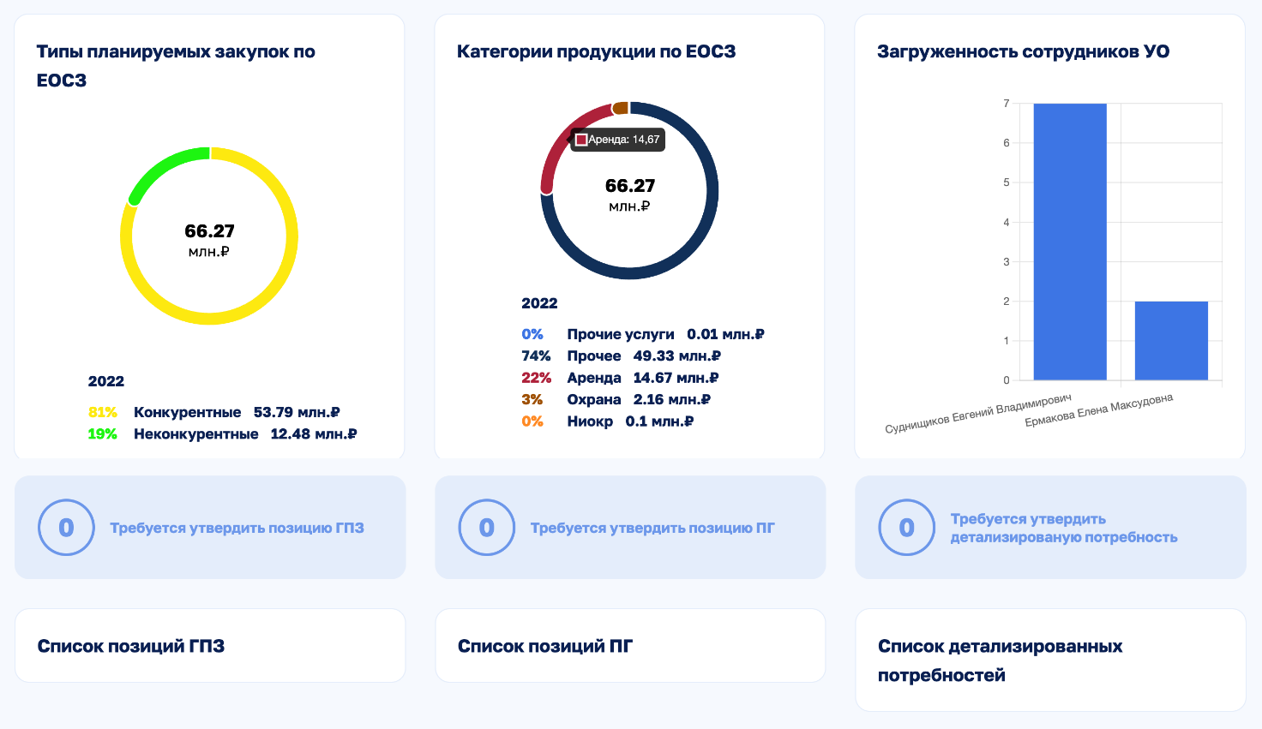
Рисунок 9 – Примеры виджетов

Свойства элемента типа «ПолеВиджетов»
Таблица 141 – Базовые
Наименование | Тип | По умолчанию | Описание
Элементы | array
ПоляОтбора | array
custom | boolean
type | list  element  info
view | string
Текст | string
Заголовок | string
Стили | object |  | CSS свойства в формате объекта. Применяется для контейнера виджетов
Таблица 142 – Параметры
Наименование | Тип | По умолчанию | Описание
ИД | string
Пример
{
"ЭлементыФормы": [
{
"ТипЭлемента": "ПолеВиджетов",
"Заголовок": "",
"Имя": "ВиджетыСтраницы",
"Ширина": 12,
"ПутьКДанным": "widgets"
}
],
"Данные": {
"widgets": [
{
"type": "list",
"custom": false,
"Заголовок": "Требуется согласовать позицию ГПЗ",
"view": "task",
"Текст": "0",
"parameters": {
"Ид": "3d022570-ab78-11ec-9fde-fa163e4cacde",
"Тип": "Справочник",
"Вид": "ГА_Задачи",
"Количество": 10
}
},
{
"Заголовок": "Типы планируемых закупок по ЕОСЗ",
"Тип": "Круговая",
"ПоляОтбора": [
{
"Поле": "ГодПланирования",
"Представление": "",
"Тип": "Number",
"ДоступныеЗначения": []
}
],
"Серии": [
{
"Имя": "Серия0",
"Представление": "Конкурентные",
"Цвет": "#1df511",
"Процент": 81,
"Количество": 53.787726,
"ЕдиницаИзмерения": "млн.₽"
},
{
"Имя": "Серия1",
"Представление": "Неконкурентные",
"Цвет": "#fde910",
"Процент": 19,
"Количество": 12.48144,
"ЕдиницаИзмерения": "млн.₽"
}
],
"Точки": [
{
"ПредставлениеТочки": "Задачи",
"Серия0": 53.79,
"Серия1": 12.48
}
],
"Параметры": {
"ЗаголовокТочек": 2022,
"ЕдиницыИзмерения": "млн.₽",
"ОбщееКоличество": 66.27
},
"type": "info",
"custom": false,
"parameters": {
"Ид": "3d040b06-ab78-11ec-9fde-fa163e4cacde",
"ЗаголовокТочек": 2022,
"ЕдиницыИзмерения": "млн.₽",
"ОбщееКоличество": 66.27
},
"view": "круговая"
}
]
}
}
    - Карточка
Тип элемента: «ПолеВиджетов».
Разные варианты виджетов по готовым шаблонам.
Свойства
Таблица 143 – Базовые
Параметр | Тип | По умолчанию | Описание
Иконка | string
Заголовок | string
Оформление | Оформление |  | Таблица 144
Картинка | url |  | * Если это предусмотрено в варианте виджета
Дата | Дата |  | Таблица 147  * Если это предусмотрено в варианте виджета
Элементы | Элементы |  | Таблица 146  *Если это предусмотрено в варианте виджета
parameters | Параметры |  | Таблица 145
type | 'element'  'list'  'link'
view | variant1  variant2  variant3  variant4  variant5  variant6  variant7  variant8  variant9 |  | п.п. 5.29.1.1  п.п. 5.29.1.2  п.п. 5.29.1.3  п.п. 5.29.1.4  п.п. 5.29.1.5  п.п. 5.29.1.6  п.п. 5.29.1.7  п.п. 5.29.1.8  п.п. 5.29.1.9
Таблица 144 – Оформление
Наименование | Тип | По умолчанию | Описание
Цвет | string |  | HEX: #000000
Фон | string |  | HEX: #000000
Радиус | string |  | скругление границ виджета (css свойство border-radius)  Пример: 1px 2px 3px 4px
Отступы | string |  | отступ от границ виджета (css свойство padding)  Пример: 1px 2px 3px 4px
Таблица 145 – Параметры
Наименование | Тип | По умолчанию | Описание
Тип | string
Вид | string
ИД | string |  | Идентификатор элемента или страницы
Таблица 146 – Элементы
Наименование | Тип | По умолчанию | Описание
Наименование | Тип | По умолчанию | Описание
Тип | Текст  Диаграмма  Команда |  | Тип элемента для варианта виджета
Вид | _Кнопка  Гиперссылка  Редактировать
Текст | string |  | Идентификатор элемента или страницы
ИмяКоманды | string
ПараметрыКоманды | object
Оформление |  |  | Если это предусмотрено в элементе
⤷ Иконка | string
⤷ ЦветТекста | string |  | HEX: #000000
⤷ ЦветФона | string |  | HEX: #000000
⤷ ЦветРамки | string |  | HEX: #000000
ПодчиненныеЭлементы | "Элементы" |  | В том же формате, если предусмотрено в Варианте виджета
Таблица 147 – Дата
Наименование | Тип | По умолчанию | Описание
Значение | string |  | Пример: 2024-01-01T00:00:00
Таблица 148 – Категория
Наименование | Тип | По умолчанию | Описание
Заголовок | string
ЦветФона | string |  | HEX: #000000
Гиперссылка | ссылка |  | ссылка
      - Вариант1
Тип элемента: «ПолеВиджетов».
Плашка с заголовком, датой и иконкой view: 'variant1'.
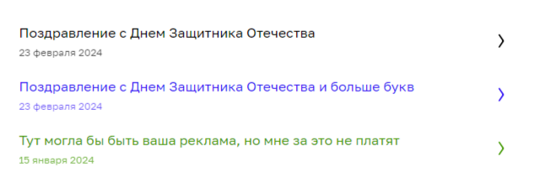
Рисунок 10 – Пример виджетов «variant1»
Таблица 149 – Свойства
Наименование | Тип | По умолчанию | Описание
Иконка | string |  | Отображается справа от основной информации
parameters | Параметры |  | параметры для запроса
Оформление | Оформление
Дата | Дата
Заголовок | string
type | 'element'  'list'  'link' |  | Тип запроса который будет отправлен при нажатие на виджет
view | variant1
      - Вариант2
Тип элемента: «ПолеВиджетов».
Плашка с заголовком и иконкой view : 'variant2'.
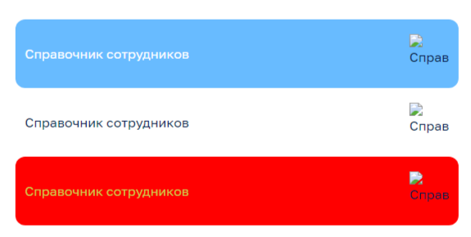
Рисунок 11 – Пример виджетов «variant2»
Таблица 150 – Свойства
Наименование | Тип | По умолчанию | Описание
Иконка | string |  | Отображается справа от основной информации
parameters | Параметры |  | параметры для запроса
Оформление | Оформление
Заголовок | string
type | 'element'  'list'  'link' |  | Тип запроса который будет отправлен при нажатие на виджет
view | variant2
      - Вариант3
Тип элемента: «ПолеВиджетов».
Плашка с заголовком, датой и доп.элементами view : 'variant3'.
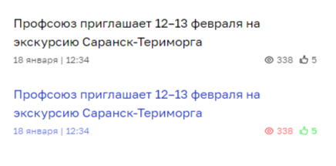
Рисунок 12 – Пример виджетов «variant3»
Таблица 151 – Свойства
Наименование | Тип | По умолчанию | Описание
parameters | Параметры |  | параметры для запроса
Оформление | Оформление
Элементы | Элементы |  | массив доп.элементов. Отображается справа от основной информации
Дата | Дата
Заголовок | string
type | 'element'  'list'  'link' |  | Тип запроса который будет отправлен при нажатие на виджет
view | variant3
      - Вариант4
Тип элемента: «ПолеВиджетов».
Плашка с заголовком и датой view : 'variant4'.
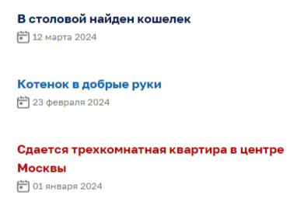
Рисунок 13 – Пример виджетов «variant4»
Таблица 152 – Свойства
Наименование | Тип | По умолчанию | Описание
parameters | Параметры |  | параметры для запроса
Оформление | Оформление
Дата | Дата
Заголовок | string
type | 'element'  'list'  'link' |  | Тип запроса который будет отправлен при нажатие на виджет
view | variant4
      - Вариант5
Тип элемента: «ПолеВиджетов».
Плашка с заголовком, датой, картинкой, категорией и доп.элементами view : 'variant5'.
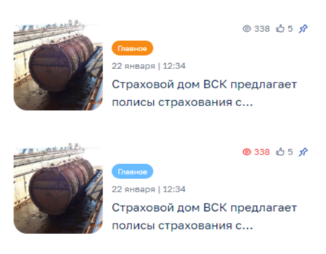
Рисунок 14 – Пример виджетов «variant5»
Таблица 153 – Свойства
Наименование | Тип | По умолчанию | Описание
Картинка | string |  | полный путь к расположению картинки (url)
Категория | Категория
parameters | Параметры |  | параметры для запроса
Оформление | Оформление
Элементы | Элементы |  | массив доп.элементов. Отображается справа от основной информации
Дата | Дата
Заголовок | string
type | 'element'  'list'  'link' |  | Тип запроса который будет отправлен при нажатие на виджет
view | variant5

      - Вариант6
Тип элемента: «ПолеВиджетов».
Плашка с заголовком, доп.текстом и доп.элементами view : 'variant6'.
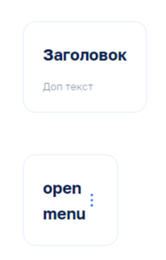
Рисунок 15 – Пример виджетов «variant6»
Таблица 154 – Свойства
Наименование | Тип | По умолчанию | Описание
parameters | Параметры |  | параметры для запроса
Элементы | Элементы |  | массив доп.элементов. Отображается справа от основной информации
Текст | string
Заголовок | string
type | 'element'  'list'  'link' |  | Тип запроса который будет отправлен при нажатие на виджет
view | variant6

      - Вариант7
Тип элемента: «ПолеВиджетов».
Плашка с заголовком, доп.текстом и доп.элементами view : 'variant7'.
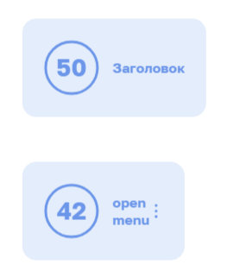
Рисунок 16 – Пример виджетов «variant7»
Таблица 155 – Свойства
Наименование | Тип | По умолчанию | Описание
parameters | Параметры |  | параметры для запроса
Элементы | Элементы |  | массив доп.элементов. Отображается справа от основной информации
Текст | string |  | Располагается в круге
Заголовок | string
type | 'element'  'list'  'link' |  | Тип запроса который будет отправлен при нажатие на виджет
view | variant7

      - Вариант8
Тип элемента: «ПолеВиджетов».
Плашка с заголовком и иконкой view : 'variant8'.
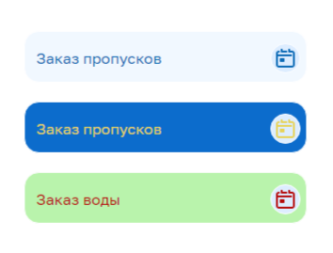
Рисунок 17 – Пример виджетов «variant8»
Таблица 156 – Свойства
Наименование | Тип | По умолчанию | Описание
Иконка | string |  | Отображается справа от основной информации
parameters | Параметры |  | параметры для запроса
Оформление | Оформление
Заголовок | string
type | 'element'  'list'  'link' |  | Тип запроса который будет отправлен при нажатие на виджет
view | variant8
      - Вариант9
Тип элемента: «ПолеВиджетов».
Плашка с заголовком, картинкой и html разметкой view : 'variant9'.
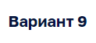
Рисунок 18 – Пример виджетов «variant9»
Таблица 157 – Свойства
Наименование | Тип | По умолчанию | Описание
Разметка | string |  | HTML - в нижней части виджета
Картинка | string |  | полный путь к расположению картинки (url)
parameters | Параметры |  | параметры для запроса
Оформление | Оформление
Заголовок | string
type | 'element'  'list'  'link' |  | Тип запроса который будет отправлен при нажатие на виджет
view | variant9

    - Виджет Диаграммы
Тип элемента: «ВиджетДиаграммы».
Отображает виджет диаграммы.
Свойства
Таблица 158 – Базовые
Параметр | Тип | По умолчанию | Описание
type* | 'info' | '' | Тип виджета - ВиджетДиаграммы (type = 'info')
view* | Типдиаграммы | '' | Тип диаграммы
Заголовок | string | '' | Заголовок диаграммы (п.1)
Серии* | Сериидиаграммы | Пустоймассив
Точки* | Точкидиаграммы | Пустоймассив
ДоступныеТипы | Точкидиаграммы | Пустоймассив | Массив доступных типов диаграмм для интерактивного изменения пользователем (п.2)
parameters | Параметрыдиаграммы | Пустойобъект
Таблица 159 – Тип диаграммы
Тип | Описание
'Гистограмма' | Гистограмма
'ГистограммаГоризонтальная' | Горизонтальная гистограмма
'График' | Линейный график
'Кольцевая' | Кольцевая
'Круговая' | Круговая
'РадарныйГрафик' | Радарный (лепестковый) график
Серии диаграммы - содержит значения серий для каждой точки диаграммы.
Таблица 160 – Серии диаграммы
Параметр | Тип | Описание
 | Массив
⤷ Имя | string | Имя серии
⤷ Представление | string | Представление серии
⤷ Цвет | string | Цвет серии
⤷ ОграниченияЧисла | Формат числа | Таблица 162
Точки диаграммы - Содержит значения серий для каждой точки диаграммы.
Таблица 161 – Точки диаграммы
Параметр | Тип | Описание
 | Массив
⤷ ПредставлениеТочки | string | Представление точки (при наведении мышкой)
⤷ Цвет | string | Цвет секции для круговой или кольцевой диаграммы
⤷ ЦветПодписиЗначенияКолонки | string[] | Цвета подписи столбца гистограммы (по сериям)
⤷ [ИмяСерии1-N] | number | Значение для каждой серии в точки
Формат числа - Используются для определения формата значений для каждой серии диаграммы для отображения в легенде.
Таблица 162 – Формат числа
Параметр | Тип | Описание
РазделительРазрядов | string | Символ-разделитель групп разрядов в целой части числа
РазделительДробнойЧасти | string | Символ-разделитель целой и дробной части
Точность | number | Содержит количество разрядов дробной части
Таблица 163 – Параметры диаграммы
Параметр | Тип | По умолчанию | Описание
⤷ БезОформления | boolean | false | Не отображать границы и оформление диаграммы
⤷ ВидПодписейКДиаграмме | Процент  Значение | Процент | вариант вывода подписей в легенде диаграммы
⤷ ВнутреннийРадиусКольцевойДиаграммы | number | 15 | Внутренний радиус кольцевой диаграммы в процентах
⤷ Высота | number | undefined (авто) | Высота диаграммы (px)
⤷ ЕдиницыИзмерения | string | '' | Единица измерения (п.3)
⤷ ЗаголовокТочек | string | '' | Заголовок легенды диаграммы (п.4)
⤷ ОбщееКоличество | string | 0 | Общее количество (по серии №1, п.5)
⤷ ОтображатьЛегенду | boolean | true | Содержит признак видимости области легенды диаграммы
⤷ ВидимостьПроцентовЛегенды | boolean | true | Содержит признак видимости процентов в легенде диаграммы
⤷ Ширина | number | undefined (авто) | Ширина диаграммы (px)
⤷ ПоказыватьПагинацию | boolean | false | Содержит признак видимости пагинации
⤷ КоличествоНаСтранице | number | 10 | Количество отображаемых элементов диаграммы на странице
⤷ Шаг | number | undefined (авто) | Шаг диаграммы
⤷ ОтображатьСетку | boolean | true | Содержит признак видимости сетки диаграммы
⤷ ОтображатьЛегендуПоГоризонтали | boolean | true | Содержит признак видимости легенды по горизонтали
⤷ ОтображатьЛегендуПоВертикали | boolean | true | Содержит признак видимости легенды по вертикали
⤷ КоэффициентНормализацииГрафика | number | undefined | Коэффициент нормализации отображения графика с очень большими или очень маленькими значениями
⤷ Выравнивание | Слева  Справа  ПоЦентру | ПоЦентру | Выравнивание графика по горизонтали
⤷ ПозицияЛегенды | Слева  Справа  Снизу  Сверху | Снизу | Расположение легенды относительно графика
⤷ ОтображатьПодписиЗначенийКолонок | boolean | false | Содержит признак отображения подписей к столбцам гистограммы
⤷ РазмерШрифтаПодписиКольцевойДиаграммы | number | undefined (авто) | Содержит значение размера шрифта подписи кольцевой диаграммы
⤷ РазмерШрифтаПодписиЛегенды | number | undefined (авто) | Содержит значение размера шрифта подписи легенды
⤷ Процентный | boolean | false | Содержит признак отображения подписей к столбцам гистограммы в виде процентов

Фильтры
Вместе с формой бэк может прислать описание фильтров, которые позволяют пользователю настраивать отображение списка.
Фильтры могут быть двух видов:
- Обычные: Тэг filters, открытие формы фильтров выполняется предопределенным действием "ОтборСписка". В теге filters приходит список фильтров, типы значений и группировки. Форма фильтров при этом строится на фронте по заданным правилам. Рекомендуется использовать данный вариант при отсутствии сложной логики и дополнительных команд на форме фильтров
- Расширенные: Тэг advancedfilters, открытие формы фильтров выполняется предопределенным действием "ОтборСпискаРасширенный". В теге advancedfilters приходит описание формы фильтров в формате GetForm и структура данных в формате GetElement. Данный формат позволяет использовать все элементы конструктора форм внутри формы фильтров и управлять ими с бэка как на обычной модальной форме.
Независимо от выбранного варианта, к форме фильтров на фронте автоматически добавляются базовые элементы фильтров:
Плашки с выбранными фильтрами. Отображаются, если заполнены соответствующие поля в данных. Удаление плашки пользователем удаляет значение из данных и очищает соответствующий элемент Текст плашки: Заголовок с заданными данным элемента.
Колонка сохраненных пользовательских фильтров с возможностью удаления.
Панель с кнопками "Сохранить" и "Применить", форматы запросов которых отличаются для разных видов фильтров.

Обычные фильтры
Тип элемента: «Обычные фильтры»
Тэг: filters
Открытие формы фильтров выполняется предопределенным действием "ОтборСписка".
В теге filters приходит список фильтров, типы значений и группировки.
Форма фильтров при этом строится на фронте по заданным правилам.
Рекомендуется использовать данный вариант при отсутствии сложной логики и дополнительных команд на форме фильтров.
Таблица 164 – Базовые свойства элемента типа «Обычные фильтры»
Параметр | Тип | По умолчанию | Описание
РазрешитьСохранение | boolean | true | Пользователю доступно сохранение настроек фильтров
ОтображатьКнопкуСброса | boolean | false | Пользователю доступна кнопка сброса настроек фильтров
РежимОткрытия | НаВесьЭкран  ВсплывающееОкно | ВсплывающееОкно | "НаВесьЭкран" - Текущий вариант открытия окна с виджетами, "ВсплывающееОкно" - модалка с правой части экрана (как при редактировании строк таблицы)
Принцип работы
Выбранные пользователем фильтры отправляются в секции "selection" запроса GetList (или SaveChange при сохранении фильтра) в следующем формате:
- Значение - Выбранное значение. Для диапазонов содержит выбранные минимальное и максимальное значения
- ВидСравнения
- НеЗаполнено - передается true, если пользователь выбрал включать незаполненные значения
- Представление - Имя фильтра как оно должно отображаться на плашке
Бэк возвращает данную структуру без изменений в теге "ТекущийОтбор" ответного сообщения. Это необходимо для сохранения фильтров при выполнении повторных запросов без открытия формы фильтров (например, при смене сортировки списка, переходе на другую страницу и т.д.)
Секция context при этом не заполняется, чтобы не вызывать конфликтов обычных фильтров с введенными на форме данными
Таблица 165 – Пользовательские пресеты
Наименование | Тип | Описание
userfilters | array
⤷ Заголовок | string
⤷ Ид | string
⤷ СохранятьНаРабочийСтол | boolean | ИД пользовательского виджета для последующего отбора
Пример
filters: {
ИД: 'fd73e69e-f8d7-11eb-829e-fa163e34af1d',
ФильтрыПоиска: [
{
ТипЭлемента: 'Группа',
Представление: 'Основной отбор',
ПодчиненныеЭлементы: [
{
Поле: 'ОКПД2',
ПоУмолчанию: true,
ТипЭлемента: {
Тип: 'Справочник',
Вид: 'ГА_КлассификаторОКПД2',
},
Представление: 'ОКПД2',
ВидПоляОтбора: 'ВыборЕдинственногоЗначения',
ДоступныеЗначения: [],
ИспользуютсяДоступныеЗначения: false,
ДиапазонЗначений: {},
ИспользуетсяДиапазонЗначений: false,
ВидСравнения: '=',
Ид: '00000000-0000-0000-0000-000000000000',
ПоляДляВключенияВОтборСписка: [],
ДоступноПослеЗаполненияПолей: [],
},
],
},
],
userfilters: [
{
Заголовок: 'Test',
ИД: '14c7a44e-75b6-40aa-9af0-46343f06b52c',
СохранятьНаРабочийСтол: true,
},
{
Заголовок: 'Кек',
ИД: '6851650b-f7ba-4fc0-ae04-0191129acbbf',
СохранятьНаРабочийСтол: true,
},
],
РежимОткрытия: 'НаВесьЭкран',
ИсходныйОбъект: {
Тип: 'Справочник',
Вид: 'ГА_КаталогПродукции',
},
}

Расширенные фильтры
Тип элемента: «Расширенные фильтры»
Тэг: advancedFilters
Открытие формы фильтров выполняется предопределенным действием "ОтборСпискаРасширенный".
В теге advancedFilters приходит описание формы фильтров в формате GetForm и структура данных в формате GetElement.
Данный формат позволяет использовать все элементы конструктора форм внутри формы фильтров и управлять ими с бэка как на обычной модальной форме.
Принцип работы
Данные формы фильтров (как введенные пользователем, так и пришедшие с бэка при выполнении команд GetAction) помещаются в тег "filters" секции "context" запроса. При этом context также содержит данные родительской формы (той, с который была открыта форма фильтров).
Бэк самостоятельно преобразует данные контекста в универсальный формат и возвращает структуру фильтров в теге "ТекущийОтбор". Данная структура может использоваться для повторных запросов без изменения фильтров. В этом случае она отправляется в секции selection, как и для обычных фильтров.
Таблица 166 – Пользовательские пресеты
Наименование | Тип | Описание
userfilters | array
⤷ Заголовок | string
⤷ Ид | string
⤷ СохранятьНаРабочийСтол | boolean | ИД пользовательского виджета для последующего отбора
Пример
advancedFilters: {
"Данные": {
"ВариантПоиска": {
"Тип": "Справочник",
"Вид": "ГА_Виджеты",
"Ид": "655934a2-bfad-11ec-93b4-fa163e4cacde",
"Представление": "Техническое задание"
}
},
"ЭлементыФормы": [
{
"ТипЭлемента": "ПолеВводаСсылка",
"Имя": "ВариантПоиска",
"Заголовок": "Поиск по",
"Ширина": 6,
"ПутьКДанным": "ВариантПоиска",
"ТипДанных": {
"Тип": "Справочник",
"Вид": "ГА_Виджеты"
},
"ИспользуютсяДоступныеЗначения": true,
"Видимость": true,
"ДоступныеЗначения": [
{
"Тип": "Справочник",
"Вид": "ГА_Виджеты",
"Ид": "655934a2-bfad-11ec-93b4-fa163e4cacde",
"Представление": "Техническое задание"
},
{
"Тип": "Справочник",
"Вид": "ГА_Виджеты",
"Ид": "63389a00-c782-11ec-823a-fa163e4cacde",
"Представление": "Расчет НМЦ"
},
{
"Тип": "Справочник",
"Вид": "ГА_Виджеты",
"Ид": "63356a2e-c782-11ec-823a-fa163e4cacde",
"Представление": "Поручение"
},
{
"Тип": "Справочник",
"Вид": "ГА_Виджеты",
"Ид": "1897d860-dab2-11ec-9c02-fa163e4d689a",
"Представление": "Дорожная карта"
}
]
}
],
"ОтображатьКнопкуСброса": true,
"РазрешитьСохранение": true
}

Быстрые расширенные фильтры
Тип элемента: «Быстрые расширенные фильтры».
Тэг: advancedfilters
Открытие формы фильтров выполняется предопределенным действием "ОтборСпискаРасширенныйБыстрыйДоступ".
В теге advancedfilters приходит описание формы фильтров в формате GetForm и структура данных в формате GetElement.
Данный формат позволяет использовать все элементы конструктора форм внутри формы фильтров и управлять ими с бэка, как на обычной модальной форме.
Фильтры отображаются в боковой панели.
Отображение элементов зависит от логического поля БыстрыйДоступ, отображение группы фильтров зависит от логического поля ПоказыватьВБыстромДоступе.
Таблица 167 – Свойства элемента типа «Быстрые расширенные фильтры»
Параметр | Тип | По умолчанию | Описание
ОтображатьКнопкуСброса | boolean | false | Пользователю доступна кнопка сброса настроек фильтров
Принцип работы
Данные формы фильтров (как введенные пользователем, так и пришедшие с бэка при выполнении команд GetAction) помещаются в тег "filters" секции "context" запроса. При этом context также содержит данные родительской формы (той, с который была открыта форма фильтров).
Бэк самостоятельно преобразует данные контекста в универсальный формат и возвращает структуру фильтров в теге "ТекущийОтбор". Данная структура может использоваться для повторных запросов без изменения фильтров. В этом случае она отправляется в секции selection, как и для обычных фильтров.
При применении фильтров в отправляемых параметрах в поле ВидФильтра указывается строка fastadvanced.

Действия
Оживляют формы, и позволяют Атом.Форме взаимодействовать с сервером.
Действия используются в самых разных местах и могут происходить по различным событиям, описание которых можно найти непосредственно в тех разделах где они используются.
Таблица 168 – Базовые свойства
Параметр | Тип | Описание
source | string[] | Системы-источники, в которые будет отправлена команда. Представляет из себя массив строк - первых букв используемых систем.
Команда | string  ПредопределенноеДействие | Имя команды(API) которое должно быть выполнено, либо предопределённое действие фтом.формы. Чаще всего в данном поле указывается команда 'GetAction'
ЭлементыЗагрузки | string[] | Массив имен элементов, которые нужно блокировать до завершения запроса
БлокироватьФормуДоОтвета | boolean | Если true, все элементы на форме встанут в позицию disabled до завершения запроса
ПараметрыДействия | object | Данный объект будует приложен к запросу и по необходимости модифицирован, либо в нём указываются параметры для предопределённых действий.
ПередаватьКонтекст | boolean  string[] | Отправить данные формы. Если указан массив имён элементов формы - то будут переданны данные только указанных элементов
ПередаватьКонтекстКроме | string[] | Отправить данные формы. В массиве перечислены элементы, которые отправлять не нужно. Взаимоисключающий с "ПередаватьКонтекст"
ПередаватьКонтекстРодителя | boolean | Отправить данные формы родителя
ПередаватьФильтры | boolean | Отправить применённые фильтры
Переменные
Параметры действия могут содержать переменные, которые атом.форма подменит на значения перед отправкой. Такие переменные помечаются префиксом: Прописная, русская буква "п" и нижнее подчёркивание п_
ПараметрыДействия: {
"ТекущаяСтрока": "п_ТекущаяСтрока"
}
Доступные переменные для всех действий:
- п_ТекущиеСтраницы
- п_КоличествоНаСтранице
- п_ПредыдущееЗначение
- п_ЧасовойПояс
Доступные переменные для коллекций данных:
- п_ВыбранныеСтроки - массив идентификаторов строк (только для новых таблиц)
- п_ДанныеТекущейСтроки - данные текущей строки таблицы (только для новых таблиц)
- п_ИмяТабличнойЧасти
- п_ТекущаяСтрока - идентификатор текущей строки для новых таблиц / данные текущей строки для старых
Базовый пример
ЭлементыФормы: [{
"ТипЭлемента": "Кнопка",
"Имя": "Создать",
"Действие": {
"Команда": "GetAction",
"ПараметрыДействия": {
"Действие": "СоздатьНовыйОбъект",
"ПараметрыДействия": {
"Тип": "Справочник",
"Вид": "ГА_КаталогПродукции",
"ИмяФормы":
"Справочник.ГА_КаталогПродукции.Форма.ФормаЭлементаРедактирование"
}
}
}
}]

Серверные действия
В ответе на запрос может содержатся поле "Действия", которое представляет из себя массив действий, с указанием типа действия и дополнительных параметров для действия.
    - ВозвратНаПредыдущуюФорму
Если форма была открыта из другой формы, то выполняется возврат к предыдущей (родительской) форме в стеке и выполнение действия, указанного в теге "ДействиеПриВозврате" родительской формы если оно указано.
Если родительской формы в стеке нет (например, открыли по URL), то выполняется действие, указанное в теге " ДействиеПриОтсутствии".
"Действия": [
{
"Действие": "ВозвратНаПредыдущуюФорму",
"ДействиеПриОтсутствии": {}
}
]
    - ПерейтиНаПредыдущуюСтраницу
Равносильно кнопке "назад" браузера.
"Действия": [{
"Действие": "ПерейтиНаПредыдущуюСтраницу"
}]
    - ПерезагрузитьСтраницу
Равносильно кнопке "обновить" браузера.
"Действия": [{
"Действие": "ПерезагрузитьСтраницу"
}]
    - ПереключитьСтраницу
Переключает активную вкладку в таблицах.
"Действия": [{
"Действие": "ПереключитьСтраницу",
"Элемент": "Табы"
"ТекущаяСтраница": "Вкладка1"
}]
    - Печать
Напечатать документ - открывает окно печати документа.
Поддерживаемые форматы: pdf
"Действия": [{
"Действие": 'Печать',
"Файл": {
"СтрокаBase64": "",
"РасширениеБезТочки": "pdf",
},
}]
    - ЗакрытьФорму
Закрывает текущую активную форму. Доступно опциональное свойство РежимЗакрытия: "ВсеМодальные"
Действия: [{
"Действие": "ЗакрытьФорму"
}]
    - ЗакрытьВсеМодальныеФормы
Равносильно ЗакрытьФорму со свойством РежимЗакрытия: "ВсеМодальные"
Действия: [{
"Действие": "ЗакрытьВсеМодальныеФормы"
}]
    - ОткрытьФорму
Позволяет открывать новые формы.
Таблица 169 – Свойства
Параметр | Тип | Описание
Окно | string | Структура, содержащая параметры окна, в котором открывается форма
⤷ Режим открытия | Страница  Модально  Панель | Определяет, как будет открываться форма. Значение по умолчанию – «Страница».
⤷ Масштабирование | Растягивать - форма будет растянута на всю доступную область  Авто - размер формы будет подогнан под размер содержимого  Фиксированное - Указание фиксированных размеров по ширине и высоте (в процентах от ширины и высоты страницы) | Определяет, как будет масштабироваться форма. Не используется для режима открытия Страница. Значение по умолчанию – «Растягивать»
⤷ Размер |  | Структура, содержащая ширину и высоту модального окна, либо размер панели (только ширина/высота в зависимости от положения). Указывается только если масштабирование "Фиксированное".
⤷ Ширина | number | Ширина модальной формы %
⤷ Высота | number | Высота модальной формы %
⤷ Положение | Лево  ПравоВерх  Низ | Расположение панели. Только для всплывающих панелей
⤷ Положение элементов | ЛевоВерх  Верх  ПравоВерх  Лево  Центр  Право  ЛевоНиз  Низ  ПравоНиз | Расположение элементов на форме. Значение по умолчанию:  Модальные окна - «Центр»  Панель - «ЛевоВерх».  Страница - параметр игнорируется, фиксировано «ЛевоВерх».
⤷ Возможность закрытия | true  false | Только для модальных окон. Возможность закрытия формы пользователем. По умолчанию true. Если установлено значение false, то окно может быть закрыто только при получении команды на закрытие текущей формы от бэка
⤷ Идентификатор | Object | Не обязателен. При наличии, будет использован системой для смены текущего url на новый вида "/sourceЗакодированныйТипЭлементаИД?Тип&Вид&Версия&ИмяФормы", созданный с помощью значений содержащихся внутри Идентификатора. Для корректной работы обязательно наличие ключей command, parameters.Вид, parameters.ИД и parameters.Тип
route | Object | Не обязателен. При наличии, будет использован системой для смены текущего url на новый вида "/sourceЗакодированныйТипЭлементаИД?Тип&Вид&Версия&ИмяФормы", созданный с помощью значений содержащихся внутри route. Для корректной работы обязательно наличие ключей type, parameters.Вид, parameters.ИД и parameters.Тип
Пример
Действия: [
{
"Действие": "ОткрытьФорму",
"Идентификатор": {
"command": "GetElement",
"source": "Z",
"parameters": {
"Вид": "ГА_ЗакупочнаяПроцедура",
"ИД": "32abc744-d45d-11ab-c580-ab163e34af1d",
"Тип": "Документ",
"ИмяФормы": "Имя_формы",
"Версия": "1"
}
},
route: {
parameters: {
Вид: 'ГА_ОбращенияВПоддержку',
Ид: '420a5634-2d47-11ef-9890-fa163e76bb80',
Представление: 'Обращение в поддержку (ГА) КИС000127 от 18.06.2024 10:49:14',
Тип: 'Документ',
},
type: 'element',
},
"ЭлементыФормы": [],
"Данные": {},
"Окно": {
"РежимОткрытия": "Модально",
"Масштабирование": "Фиксированное",
"Размер": {
"Высота": 90,
"Ширина": 70
},
"Прокрутка": "Вертикальная",
"ПоложениеЭлементов": "Верх"
},
},
],
    - ОбновитьДанныеФормы
Возможно обновлять как элементы форм, так и данные. Элементы возможно обновлять частично только на первом уровне вложенности, если требуется глубже - присылать значения ключа полностью.
Действия: [{
"Действие": "ОбновитьДанныеФормы",
"ЭлементыФормы": {
"ВыборФайлов": { "ТолькоПросмотр": false }
},
"Данные": {
"Родитель": {
"Родитель": {
"Время": {
"СтартовоеЗначение": 120
}
}
}
}
}]
    - ОбновитьДанныеСтроки
Обновляет данные строки в таблице.
Если переданы ПутьКИдентификаторуСтроки, ИдентификаторСтроки, ПутьКВложеннымСтрокам - обновляем дерево.
Таблица 170 – Свойства
Параметр | Тип | Описание
Данные | Object
ПутьКДанным | string
ПутьКИдентификаторуСтроки | string | Путь к полю идентификатора строки таблицы
ИдентификаторСтроки | string number | Ид строки
ПутьКВложеннымСтрокам | string | Путь к полю данных таблицы, содержащему дочерние элементы дерева

Действия: [{
"Действие": "ОбновитьДанныеСтроки",
"Данные": {
"СистемныеПоляНомерПоПорядку": {
"Значение": 1,
"Представление": "1,00",
"Ид": 0
},
"с_Выбрано": {
"Ид": 0,
"Значение": false,
"Представление": "Нет"
}
},
"ПутьКИдентификаторуСтроки": "Ид",
"ИдентификаторСтроки": 0,
"ПутьКВложеннымСтрокам": 'children',
"ПутьКДанным": "Справочник_ВнутренниеДокументы_ДанныеСпецификацииНовойДС"
}]
Если переданы ПутьКИдентификаторуСтроки, ИдентификаторСтроки - Обновляем строку таблицу по Идентификатору.
Таблица 171 – Свойства
Параметр | Тип | Описание
Данные | Object
ПутьКДанным | string
ПутьКИдентификаторуСтроки | string | Путь к полю идентификатора строки таблицы
ИдентификаторСтроки | string number | Ид строки

Действия: [{
"Действие": "ОбновитьДанныеСтроки",
"Данные": {
"СистемныеПоляНомерПоПорядку": {
"Значение": 1,
"Представление": "1,00",
"Ид": 0
},
"с_Выбрано": {
"Ид": 0,
"Значение": false,
"Представление": "Нет"
}
},
"ПутьКИдентификаторуСтроки": "Ид",
"ИдентификаторСтроки": 0,
"ПутьКДанным": "Справочник_ВнутренниеДокументы_ДанныеСпецификацииНовойДС"
}]
Если передан только Индекс, Обновляем строку таблицы по Индексу.
Таблица 172 – Свойства
Параметр | Тип | Описание
Данные | Object
ПутьКДанным | string
Индекс | number | Индекс строки

Действия: [{
"Действие": "ОбновитьДанныеСтроки",
"Данные": {
"СистемныеПоляНомерПоПорядку": {
"Значение": 1,
"Представление": "1,00"
},
"с_Выбрано": {
"Ид": 0,
"Значение": false,
"Представление": "Нет"
}
},
"Индекс": 0,
"ПутьКДанным": "Справочник_ВнутренниеДокументы_ДанныеСпецификацииНовойДС"
}]
Суммарно одно из 3х в порядке приоритета
- Либо все кроме индекса (обновляем дерево)
- Либо все кроме индекса и подчинённых (обновляем строку по ИД)
- Либо индекс (обновляем строку по индексу)
    - ОбновитьДанныеСтрок
Массово обновляет данные строк таблицы.
Таблица 173 – Свойства
Параметр | Тип | Описание
Данные | Array | Обновляемые строки, могут содержать только идентификатор строки и обновляемые ячейки
ПутьКДанным | string | Путь к данным обновляемой таблицы
ПутьКИдентификаторуСтроки | string | Путь к полю идентификатора строки таблицы
ПутьКВложеннымСтрокам | string | Путь к полю данных таблицы, содержащему дочерние элементы дерева (при наличии)
Исходные данные
"table1": [
{
"id": 1,
"cell1": "1.1",
"cell2": "1.2",
},
{
"id": 2,
"cell1": "2.1",
"cell2": "2.2",
},
],
"tree1": [
{
"id": 1,
"children": [
{
"id": 33,
"cell1": "33.1",
"cell2": "33.2",
},
],
},
],
Выполненные действия
"Действия": [
{
"Действие": "ОбновитьДанныеСтрок",
"ПутьКДанным": "table1",
"ПутьКИдентификаторуСтроки": "id",
"Данные": [
{ "id": 1, "cell1": "changed cell1 setAction 1.1" },
{ "id": 2, "cell2": "changed cell2 setAction 1.2" },
],
},
{
"Действие": "ОбновитьДанныеСтрок",
"ПутьКДанным": "tree1",
"ПутьКИдентификаторуСтроки": "id",
"ПутьКВложеннымСтрокам": "children",
"Данные": [{ "id": 33, "cell1": "changed cell1 setAction 2" }],
},
];
Результат
"table1": [
{
"id": 1,
"cell1": "changed cell1 setAction 1.1",
"cell2": "1.2",
},
{
"id": 2,
"cell1": "2.1",
"cell2": "changed cell2 setAction 1.2",
},
],
"tree1": [
{
"id": 1,
"children": [
{
"id": 33,
"cell1": "changed cell1 setAction 2",
"cell2": "33.2",
},
],
},
],
    - УдалитьСтроки
Удаляет строки из таблицы (или дерева).
Таблица 174 – Свойства
Параметр | Тип | Описание
ПутьКДанным | string
ИдентификаторСтроки | string | Путь к полю идентификатора строки таблицы
ПутьКПодчиненнымЭлементам | string | Не обязателен. Путь к полю данных таблицы, содержащему дочерние элементы дерева
Данные | array | Массив идентификаторов удаляемых строк

Действия: [{
"Действие": 'УдалитьСтроки',
"ПутьКДанным": 'Дерево',
"ИдентификаторСтроки": 'id',
"ПутьКПодчиненнымЭлементам": 'children',
"Данные": [120, 221, 222],
}]
    - ДобавитьДанныеВДерево
Добавляет данные в таблицу (или дерево).
Таблица 175 – Свойства
Параметр | Тип | Описание
ПутьКДанным | string
ПутьКИдентификаторуСтроки | string | Путь к полю идентификатора строки таблицы
ПутьКПодчиненнымЭлементам | string | Путь к полю данных таблицы, содержащему дочерние элементы дерева
ИдентификаторСтроки | string, number | Строковый или числовой идентификатор строки

Действия: [{
"Действие": "ДобавитьДанныеВДерево",
"ПутьКДанным": "Дерево",
"ПутьКИдентификаторуСтроки": "id",
"ПутьКПодчиненнымЭлементам": "children",
"ИдентификаторСтроки": 1,
"Данные": [{ id: 2 }],
}]
    - ДобавитьДанныеВМассив
Добавляет данные в массив данных таблицы.
Таблица 176 – Свойства
Параметр | Тип | Описание
ПутьКДанным | string
Данные | Array | Массив данных для внесения

Действия: [{
"Действие": "ДобавитьДанныеВМассив",
"ПутьКДанным": "ТаблицаФормы",
"Данные": [{ id: 3 }],
}]
    - УдалитьЭлементМассива
Удаляет данные из данных таблицы.
Таблица 177 – Свойства
Параметр | Тип | Описание
ПутьКДанным | string
Индекс | number | Идентификатор элемента. Должен быть больше нуля
ИмяТаблицыФормы | string | Название целевой таблицы

Действия: [{
"Действие": "УдалитьЭлементМассива",
"Индекс": 4,
"ПутьКДанным": "ТаблицаФормы",
"ИмяТаблицыФормы": "Таблица",
}]
    - ДобавитьЭлементыФормы
Добавить новые элементы.
ИмяРодителя: null, либо имя родительского элемента.
Действия: [{
"Действие": "ДобавитьЭлементыФормы",
"ЭлементыФормы": [
{
"ИмяРодителя": null,
"Элемент": {
"ТипЭлемента": "ГруппаФормы",
"Имя": "ЧебурекГруппа",
"Заголовок": "Чебурек"
},
},
{
"ИмяРодителя": "321",
"Элемент": {
"ТипЭлемента": "Надпись",
"Имя": "ШаурмаНадпись",
"Заголовок": "Шаурма"
}
}
]
}]
    - УдалитьЭлементыФормы
Удалить элементы и их данные.
Действия: [{
"Действие": "УдалитьЭлементыФормы",
"ЭлементыФормы": ["ЧебурекГруппа", "ШаурмаНадпись"],
"УдалитьДанные": true
}]
    - ПоказатьУведомление
Действия: [{
"Действие": "ПоказатьУведомление",
"Тип": "error" | "success" | "warning",
"МасштабОкна": 10,
"Заголовок": "Элемент не записан!",
"Текст": "Перед добавлением файла необходимо записать карточку продукции",
"Прокрутка": "Любая" | "Горизонтальная" | "Вертикальная"
}]
    - ВыгрузитьФайл
Сохранить файлы на диск.
Действия: [{
"Действие": "ВыгрузитьФайл",
"Файлы": [{
"ИмяБезРасширения": "bf0f2130-fe85-11eb-8e81-fa163e34af1d",
"РасширениеБезТочки": "jpg",
"СтрокаBase64": logoImg
}],
}]
    - УровеньЛога
Включает Уровень: Полный и выключает Уровень: Инфо расширенные сообщения логирования в консоли (отображение json и дополнительной информации).
Установка параметра действует в рамках пользовательской сессии.
Состояние по умолчанию - Инфо.
"Действия": [{
"Действие": "УровеньЛога",
"Уровень": "Инфо"
}]
    - ПодписатьДокумент
Подписывает документ функцией криптопро.
Сертификат, Документ и Доверенность хранятся в сторе, значение свойств ПутьК__ равны ключам, под которыми хранятся данные
"Действия": [{
"Действие": "ПодписатьДокумент",
"ПутьКСертификату": "Сертификат",
"ПутьКДокументу": "Документ",
"ПутьКДоверенности": "Доверенность"
}]

Предопределённые действия
Доступные предопределённые действия для всех событий:
    - ВозвратНаПредыдущуюФорму
{
"ТипЭлемента": "Кнопка",
"Имя": "КнопкаОтмена",
"Заголовок": "Закрыть",

"Действие": {
"Команда": "ПредопределенноеДействие",
"ПараметрыДействия": {
"Действие": "ВозвратНаПредыдущуюФорму",
"ДействиеПриОтсутствии": {}
}
}
}
    - ЗакрытьФорму
Действие: {
"Команда": "ПредопределенноеДействие",
"Событие": "ПолучитьМоккДанные",
"ПараметрыДействия": {
"Действие": "ЗакрытьФорму"
}
}
    - НастройкаКолонок
Действие: {
"Команда": "ПредопределенноеДействие",
"ПараметрыДействия": {
"Объект": "Список",
"Действие": "НастройкаКолонок",
"НазваниеФормыНастройки": "ФормаСписка",
"ИмяФормы": "Справочник.Пользователи.Форма.ФормаСписка",
"Ид": null,
"РежимВыбора": true
}
}
    - НастройкаПорядкаКолонок
Действие: {
"Команда": "ПредопределенноеДействие",
"ПараметрыДействия": {
"Объект": "Список",
"Действие": "НастройкаПорядкаКолонок"
}
}
    - Подтвердить
Действие: {
"Команда": "ПредопределенноеДействие",
"ПараметрыДействия": {
"Объект": "СписокВыбранных",
"Действие": "Подтвердить"
}
}
    - ОтборСписка
Действие: {
"Команда": "ПредопределенноеДействие",
"ПараметрыДействия": {
"Объект": {
"Тип": "Справочник",
"Вид": "Пользователи",
},
"Действие": "ОтборСписка"
}
}
    - ОтборСпискаРасширенный
Действие: {
"Команда": "ПредопределенноеДействие",
"ПараметрыДействия": {
"Объект": {
"Тип": "Справочник",
"Вид": "ГА_КаталогПродукции",
},
"Действие": "ОтборСпискаРасширенный"
}
}
    - СменитьМакет
Действие: {
"Команда": "ПредопределенноеДействие",
"ПараметрыДействия": {
"Макет": "left-sidebar",
"Действие": "СменитьМакет"
}
}
    - Аутентификация
Действие: {
"Команда": "ПредопределенноеДействие",
"ПараметрыДействия": {
"Действие": "Аутентификация"
}
}
    - СортировкаСписка
Действие: {
"Событие": "Изменение",
"Команда": "ПредопределенноеДействие",
"ПараметрыДействия": {
"Объект": "СписокПродукция",
"Действие": "СортировкаСписка"
}
}
    - ОбновитьСвойстваОкна
{
Действие: 'ОбновитьСвойстваОкна',
ИдентификаторФормы: '35b2b5a9-5258-4c92-a6ea-21805abfc740'
Окно: {
Масштабирование: 'Растягивать' | 'Авто' | 'Фиксированное',
ПоложениеЭлементов: 'ЛевоВерх',
Прокрутка: 'Любая' | 'Горизонтальная' | 'Вертикальная' |'Видимая',
Размер: number | {
Высота: number,
Ширина: number,
} ,
},
},
    - РаскрытьСписокФормы и СвернутьСписокФормы
Действия РаскрытьСписокФормы и СвернутьСписокФормы используются для разворачивания и сворачивания таблицы формы.
В полях РаскрытьВсе / СвернутьВсе - передавать массив с наименованием(ми) основной(ых) таблицы.
{
"Действие": "РаскрытьСписокФормы",
"РаскрытьВсе": ["РезультатыПоиска"]
}

{
"Действие": "СвернутьСписокФормы",
"СвернутьВсе": ["РезультатыПоиска"]
}
    - CкопироватьCсылку
Текущий url страницы копируется в буфер обмена, после чего появляется уведомление.
Действие: {
"Команда": "ПредопределенноеДействие",
"ПараметрыДействия": {
"Действие": "CкопироватьCсылку",
"Заголовок": "Ссылка скопирована",
}
}
    - ОтправитьСсылкуПоПочте
Текущий url страницы отправляется по почте (по mailto Protocol).
Действие: {
"Команда": "ПредопределенноеДействие",
"ПараметрыДействия": {
"Действие": "ОтправитьСсылкуПоПочте"
}
}

Оформление
Общие свойства оформления, характерные и применимые для большинства элементов формы и данных.
Таблица 178 – Свойства
Параметр | Тип | Описание
ЦветФона | string
ЦветТекста | string
ЦветФонаЗаголовка | string
ПрозрачностьЗаголовка | number
ЦветТекстаЗаголовка | string
Шрифт
⤷ Зачеркнутый | boolean
⤷ Подчеркнутый | boolean
⤷ Наклонный | boolean
⤷ Полужирный | boolean
⤷ Размер | number
ШрифтЗаголовка
⤷ Подчеркнутый | boolean
⤷ Наклонный | boolean
⤷ Зачеркнутый | boolean
⤷ Полужирный | boolean
⤷ Размер | number

Условное оформление
Каждый элемент формы может изменять свои свойства, в зависимости от данных других элементов.
К примеру, при выборе пола, отображать дополнительное поле выбора воинской обязанности.
Таблица 179 – Свойства
Параметр | Тип | Описание
Наименование | Тип | Описание
Обязательность | Условия | Таблица 180
Доступность | Условия | Таблица 180
Видимость | Условия | Таблица 180
Значение | object | Значение которое получит элемент при выполнении условий
Источники | string | Список источников от которых зависит условие
ЗначениеПримитив | boolean | "Значение" - это прямое значение, указанное непосредственно. Справедливо для таблиц с ПутьКДаннымРедактирования.

Таблица 180 – Условия
Параметр | Тип | Описание
Тип | ГруппаИЛИ  ГруппаИ  Условие
Условия
⤷ Тип | ГруппаИЛИ  ГруппаИ  Условие
⤷ Значение | object
⤷ ВидСравнения | Равно  НеРавно  ВСписке  НеВСписке  ЗначениеЗаполнено  НеЗначениеЗаполнено  Больше  Меньше  БольшеИлиРавно  МеньшеИлиРавно
⤷ Источник | string | Список источников от которых зависит условие

УсловноеОформление: {
Видимость: {
Условия: [
{
Тип: 'ГруппаИ',
Условия: [
{
Источник: 'Объект.Статус',
ВидСравнения: 'НеРавно',
Значение: {
Тип: 'Перечисление',
Вид: 'ГА_Статусы',
Ид: 'Аннулировано',
Представление: 'Аннулировано',
},
Тип: 'Условие',
},
{
Источник: 'ДоступноИзменение',
ВидСравнения: 'Равно',
Значение: true,
Тип: 'Условие',
},
],
},
],
Источники: ['Объект.Статус', 'ДоступноИзменение'],
Значение: true,
},
}

Роутинг / Маршрутизация
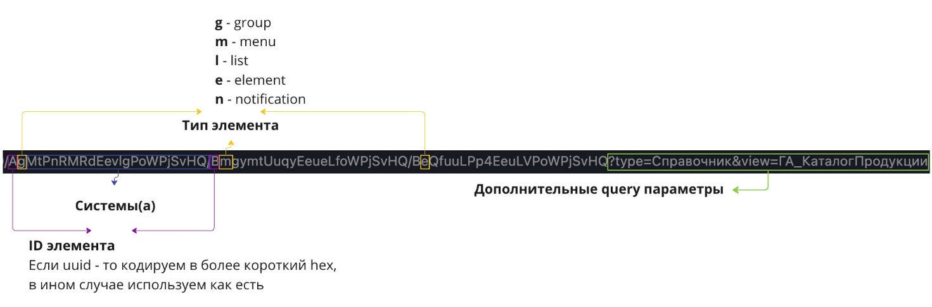

Структура
Группа
Группа - Элемент
Группа - Подгруппа
Группа - Подгруппа - Элемент
Группа - Подгруппа - Подгруппа
Группа - Подгруппа - Подгруппа - Элемент
Перемещаясь по разделам меню соответствующие элементы меняют свои значения.
К примеру, находясь в меню верхнего уровня, роутинг будет отражать только Группу.
Находясь в меню более глубокого уровня, роутинг будет содержать иерархию открытых уровней.
Списки, формы, уведомления и другие типы, не относящиеся к групповым, всегда находятся в конце и при открытии других подобных элементов замещают друг друга.

Путь
Каждый элемент пути представляет из себя:
Системы(а) Тип элемента Ид элемента Query параметры
Пример:
BloR5qLoT3Ee2BE_oWPna7gA?id=oR5qLoT3Ee2BE_oWPna7gA
    - Ид
Ид элемента - В случае если это uuid, то он кодируется в более короткий base64(22 символа). В других случаях используется в исходном виде.

    - Тип
g - группа (меню первого уровня)
m - меню (подменю)
l - список
e - элемент(форма)
n - уведомление
    - Система
Первая буква, либо набор букв, наименования систем.
B - Бриф brif
C - Подсистема общих функций common
D - Атом.Проект Дашборды designer
E - ЕОС-Договор eos-dogovog
G - РефБек (Референсный бекенд), он же конструктор форм на бекенде gaps
I - Международная international
M - Метрология metrology
S - Портал обращений пользователей (СУИТ) suit
Q - Качество quality
T - ТМИК tmikz
Z - Закупки zak

Механизм link
При открытии Атом.Формы с дополнительным параметром ?link в адресе, приведёт к вызову GetLink при открытии страницы.
Механизм Link удобно использовать, когда необходимо отправить дополнительный запрос с указанными параметрами.
Так же возможно использовать в качестве основы собственного роутинга в приложении - передав параметр Адрес во время действия ОткрытьФорму, пример: Адрес: "?link=bro".
    - Параметры
?link=Ид&source=Система&Дополнительные параметры
- ?link= - зачание будет передаваться в поле Ид
- &source= - необязательный параметр, система в которую будет направлен запрос
- & - любые дополнительные параметры, которые будут добавленны в запрос
Пример:
/?link=main&source=Z&custom=hello&foo=bar
В данном случае будет отправлен запрос в систему Z, c параметрам:
{
"command": "GetLink",
"parameters": {
"Ид": "main"
"custom": "hello"
"foo": "bar"
}
}

Ошибки

Серверная
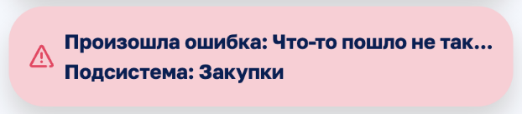
{
"Успешно": 0,
"Описание": "Что-то пошло не так..."
}

Пользовательская

{
Действия: [
{
Действие: 'ПоказатьУведомление',
Тип: 'error',
МасштабОкна: 10,
Заголовок: 'Элемент не записан!',
Текст: 'Перед добавлением файла необходимо записать карточку продукции',
},
],
}

Приложение А
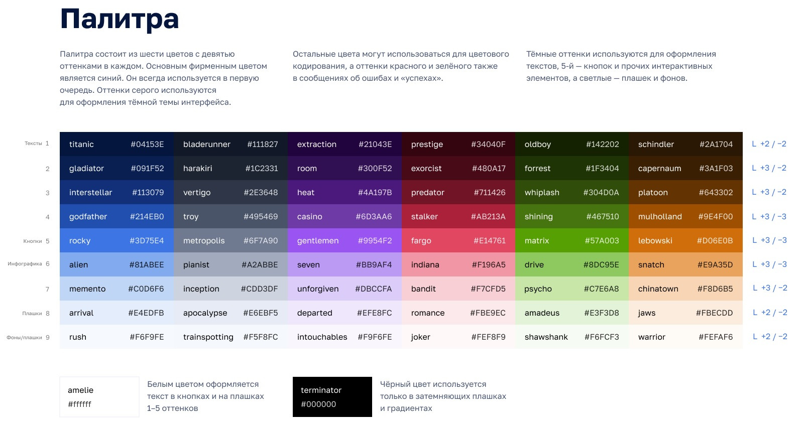

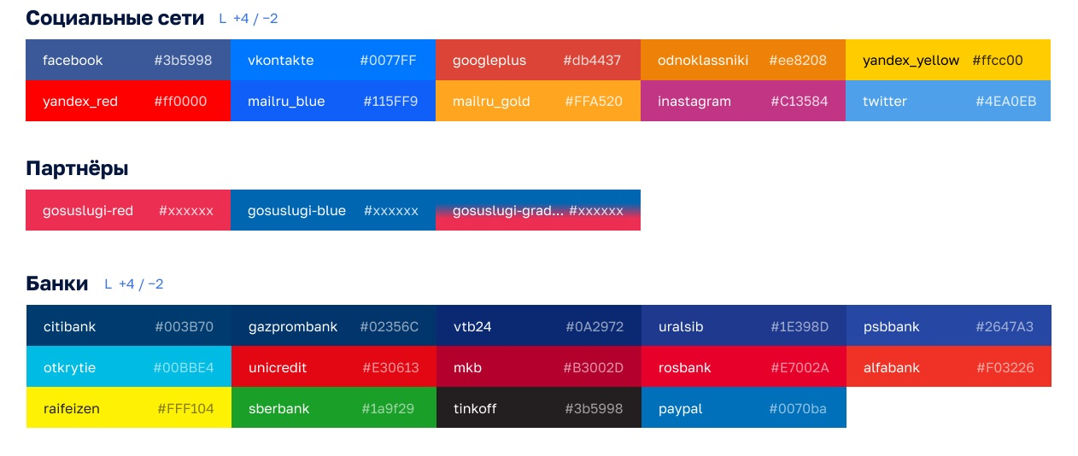

Приложение Б
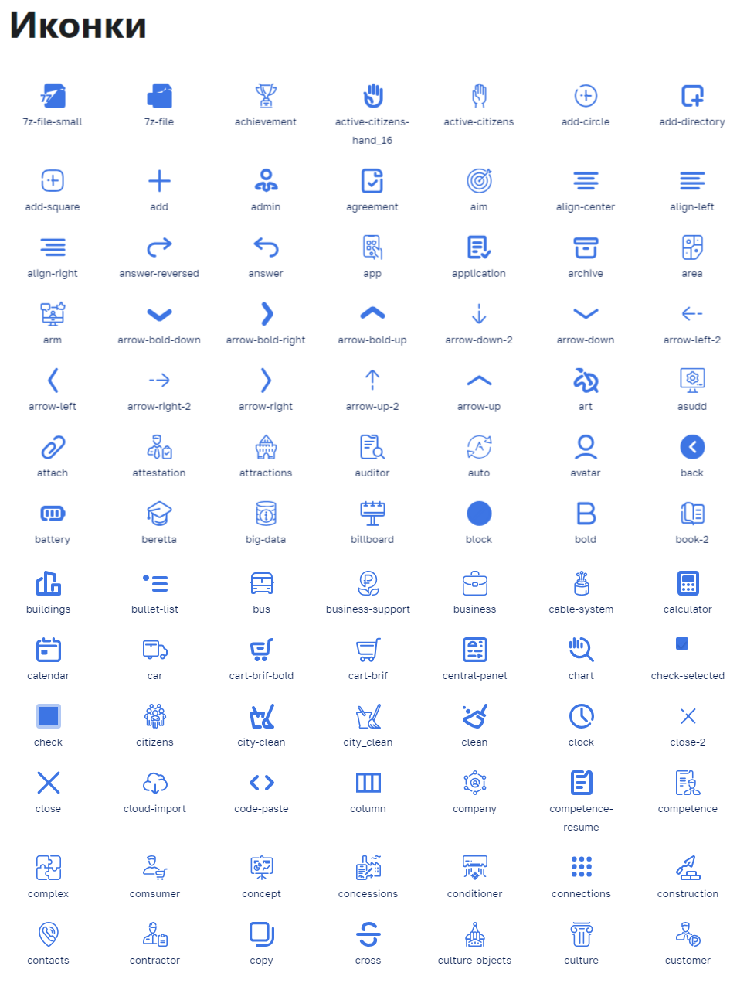


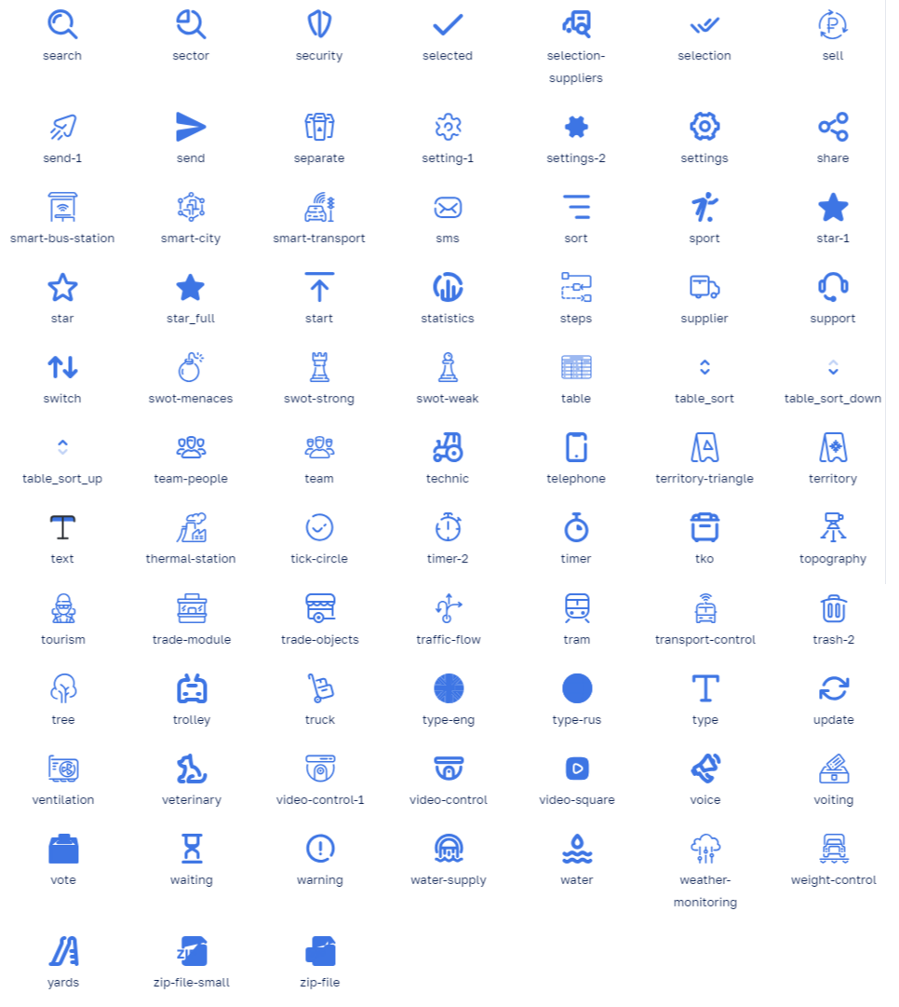

Иконки шрифтом
Обязательно использовать класс icon-font (задает шрифт).
Второй класс задает иконку.
<i class="icon-font icon-smileok"></i>
